UNIVERSIDADE DO VALE DO ITAJAÍ
ESCOLA POLITÉCNICA
CURSO DE CIÊNCIA DA COMPUTAÇÃO

Uma ferramenta educacional de ITSM para o ensino de gestão da estratégia de serviços de TI baseado na ITIL

Bernardo Sachet Braga
Orientador (a): Rafael Queiroz Gonçalves, Dr.

São José, Setembro/2026
UNIVERSIDADE DO VALE DO ITAJAÍ
ESCOLA POLITÉCNICA
CURSO DE CIÊNCIA DA COMPUTAÇÃO

Uma ferramenta educacional de ITSM para o ensino de gestão da estratégia de serviços de TI baseado na ITIL

Bernardo Sachet Braga
São José, 09/2026

Orientador: Rafael Queiroz Gonçalves, Dr.
Área de Concentração: Engenharia de Software
Linha de Pesquisa: ITSM
Palavras-chave: Gerenciamento de Serviços de TI. ITIL. Gerenciamento da Estratégia de Serviço. Ferramenta Educacional. Design Instrucional. ADDIE. Ensino Superior.
Número de páginas: 117
RESUMO
O Gerenciamento de Serviços de TI é uma competência cada vez mais exigida pelo mercado de trabalho, especialmente no que diz respeito à gestão da estratégia de serviço, que envolve decisões sobre quais serviços oferecer, como alinhar a tecnologia aos objetivos do negócio e como gerar valor por meio dos serviços de TI. A ITIL (Information Technology Infrastructure Library) é o framework mais adotado mundialmente para orientar essas práticas. Entretanto, a análise das grades curriculares e ementas de cursos superiores na área de TI de sete instituições de ensino superior brasileiras revelou que a gestão da estratégia de serviço segundo a ITIL não é ensinada como conteúdo dedicado nos cursos analisados. Diante dessa lacuna, este trabalho desenvolve uma ferramenta educacional de ITSM, acompanhada de uma unidade de aprendizagem que organiza seu uso pedagógico, para o ensino da gestão da estratégia de serviço em cursos superiores na área de TI. A pesquisa é aplicada, exploratória e qualitativa, e utiliza o modelo ADDIE para estruturar a unidade de aprendizagem. A avaliação de Jira Service Management, ServiceNow, Freshservice e GLPI mostrou que nenhuma das quatro ferramentas atende de forma integral e nativa aos requisitos pedagógicos definidos, com destaque para o registro dos quatro Ps da estratégia. Como resultado, foi projetada uma unidade de quatro horas-aula e especificado o EduITSM. Na etapa de Desenvolvimento do TCC3, foi concluída a primeira fase executável da ferramenta: um monorepositório com aplicação React e TypeScript, interface de programação de aplicações Node.js e Express, persistência PostgreSQL por Prisma, autenticação com JWT e bcrypt, organização isolada por usuário, telas de login e painel inicial e testes automatizados de serviço, HTTP, integração e interface. O esquema implementado contempla as treze entidades previstas; os requisitos funcionais restantes seguem organizados nas fases subsequentes de desenvolvimento, antes da aplicação e da avaliação da unidade de aprendizagem.

UNIVERSIDADE DO VALE DO ITAJAÍ
ESCOLA POLITÉCNICA
CURSO DE CIÊNCIA DA COMPUTAÇÃO

An Educational ITSM Tool for Teaching IT Service Strategy Management Based on ITIL in Higher Education Computer Science Courses.

Bernardo Sachet Braga
São José, 09/2026

Advisor: Rafael Queiroz Gonçalves, Dr.
Concentration area: Software Engineering
Research line: ITSM
Keywords: IT Service Management. ITIL. Service Strategy Management. Educational Tool. Instructional Design. ADDIE. Higher Education.
Number of pages: 117
ABSTRACT
IT service management is an increasingly demanded competence in the job market, especially service strategy management, which concerns decisions about which services to offer, how to align technology with business objectives, and how to generate value through IT services. ITIL (Information Technology Infrastructure Library) is the most widely adopted framework for guiding these practices. However, an analysis of curricula and syllabi from undergraduate IT programs at seven Brazilian higher education institutions showed that ITIL service strategy management is not taught as dedicated content in the programs examined. To address this gap, this work develops an educational ITSM tool together with a learning unit that organizes its pedagogical use in undergraduate IT education. The study is applied, exploratory, and qualitative, and uses the ADDIE model to structure the learning unit. The evaluation of Jira Service Management, ServiceNow, Freshservice, and GLPI showed that none of the four tools fully and natively meets the pedagogical requirements, especially the recording of the four Ps of strategy. As a result, a four-hour learning unit was designed and EduITSM was specified. During the Development stage of TCC3, the first executable increment of the tool was completed: a monorepo with a React and TypeScript application, a Node.js and Express application programming interface, PostgreSQL persistence through Prisma, JWT and bcrypt authentication, one isolated organization per user, login and dashboard screens, and automated service, HTTP, integration, and user-interface tests. The implemented schema includes the thirteen planned entities; the remaining functional requirements are organized into subsequent development phases before the learning unit is applied and evaluated.

LISTA DE TABELAS E QUADROS
Quadro 1 - Análise do ensino de ITIL nas instituições de ensino superior analisadas | 13
Quadro 2 - Análise de riscos | 19
Quadro 3 - Perguntas e Informações extraídas | 25
Quadro 4 - Contribuição dos trabalhos correlatos para as questões de pesquisa | 26
Quadro 5 - Textos de busca utilizadas | 27
Quadro 6 - Processo de seleção dos trabalhos correlatos | 28
Quadro 7 - Trabalhos correlatos selecionados | 28
Quadro 8 - Análise comparativa dos trabalhos relacionados | 35
Quadro 9 - Conteúdo programático da unidade de aprendizagem | 39
Quadro 10 - Materiais necessários para a aplicação da unidade de aprendizagem | 40
Quadro 11 - Requisitos funcionais esperados da ferramenta de ITSM | 42
Quadro 12 - Avaliação preliminar das ferramentas de ITSM em relação aos requisitos funcionais | 43
Quadro 13 - Exemplo de preenchimento estratégico na ferramenta de ITSM | 45
Quadro 14 - Requisitos funcionais complementares da ferramenta EduITSM | —
Quadro 15 - Requisitos não funcionais da ferramenta EduITSM | —
Quadro 16 - Regras de negócio da ferramenta EduITSM | —
Quadro 17 - Descrição do caso de uso UC04 — Definir estratégia de serviço (4 Ps) | —
Quadro 18 - Descrição do caso de uso UC06 — Manter portfólio de serviços de TI | —
Quadro 19 - Descrição do caso de uso UC09 — Vincular serviço a objetivo estratégico | —
Quadro 20 - Descrição do caso de uso UC10 — Definir indicadores de desempenho | —
Quadro 21 - Descrição do caso de uso UC11 — Gerar dados operacionais simulados | —
Quadro 22 - Descrição do caso de uso UC12 — Consultar painel de indicadores | —
Quadro 23 - Dicionário de dados da ferramenta EduITSM | —
Quadro 24 - Tecnologias empregadas no desenvolvimento da ferramenta | —
Quadro 25 - Matriz de rastreabilidade dos requisitos funcionais | —
Quadro 26 - Plano de testes da ferramenta EduITSM | —
Quadro 27 - Resumo geral da unidade de aprendizagem | 46
Quadro 28 - Dados gerais da unidade de aprendizagem | 47
Quadro 29 - Entregas do Projeto | 48
Quadro 30 - Bibliografia recomendada da unidade de aprendizagem | 49
Quadro 31 - Endpoints da interface de programação de aplicações | —
LISTA DE ABREVIATURAS E SIGLAS
ADDIE | Analysis, Design, Development, Implementation, Evaluation (Análise, Design, Desenvolvimento, Implementação, Avaliação)
ADS | Análise e Desenvolvimento de Sistemas
API | Application Programming Interface (Interface de Programação de Aplicações)
BPMN | Business Process Modeling Notation (Notação de Modelagem de Processos de Negócios)
BRM | Business Relationship Manager (Gerente de Relacionamento com o Negócio)
CAPEX | Capital Expenditure (Despesa de Capital)
CBT | Computer Based Test (Teste Baseado em Computador)
CC | Ciência da Computação
CCTA | Central Computer and Telecommunication Agency
CMMI | Capability Maturity Model Integration (Integração de Modelos de Maturidade em Capacidade)
COBIT | Control Objectives for Information and Related Technology
CST | Curso Superior de Tecnologia
DI | Design Instrucional
EACH | Escola de Artes, Ciências e Humanidades
GTI | Governança da Tecnologia da Informação
IaaS | Infrastructure as a Service (Infraestrutura como Serviço)
IES | Instituições de Ensino Superior
ITA | Instituto Tecnológico de Aeronáutica
IME | Instituto Militar de Engenharia
ISO | International Organization for Standardization (Organização Internacional de Normalização)
ITIL | Information Technology Infrastructure Library (Biblioteca de Infraestrutura de Tecnologia da Informação)
ITSM | IT Service Management (Gerenciamento de Serviços de TI)
JWT | JSON Web Token (Token Web JSON)
MER | Modelo de Entidade e Relacionamento
MOF | Microsoft Operations Framework
MP | Managing Professional
OPEX | Operational Expenditure (Despesa Operacional)
ORM | Object-Relational Mapping (Mapeamento Objeto-Relacional)
PaaS | Platform as a Service (Plataforma como Serviço)
PDCA | Plan, Do, Check, Act (Planejar, Executar, Verificar, Agir)
PM | Practice Manager
PPC | Projeto Pedagógico de Curso
QP | Questão de Pesquisa
REST | Representational State Transfer (Transferência de Estado Representacional)
RF | Requisito Funcional
RN | Regra de Negócio
RNF | Requisito Não Funcional
SaaS | Software as a Service (Software como Serviço)
SI | Sistemas de Informação
SL | Strategic Leader
SLA | Service Level Agreement (Acordo de Nível de Serviço)
SPA | Single Page Application (Aplicação de Página Única)
SQL | Structured Query Language (Linguagem de Consulta Estruturada)
SVS | Service Value System (Sistema de Valor do Serviço)
SWOT | Strengths, Weaknesses, Opportunities and Threats (Forças, Fraquezas, Oportunidades e Ameaças)
TI | Tecnologia da Informação da Informação
TCC | Trabalho de Conclusão de Curso
UC | Use Case (Caso de Uso)
UFSC | Universidade Federal de Santa Catarina
UML | Unified Modeling Language (Linguagem de Modelagem Unificada)
UNISUL | Universidade do Sul de Santa Catarina
USP | Universidade de São Paulo

SUMÁRIO

1 INTRODUÇÃO 17
1.1 PROBLEMA DE PESQUISA 19
1.1.1 Solução Proposta 21
1.1.2 Delimitação de Escopo 22
1.1.3 Justificativa 23
1.2 OBJETIVOS 28
1.2.1 Objetivo Geral 29
1.2.2 Objetivos Específicos 29
1.3 METODOLOGIA 29
1.3.1 Metodologia de Pesquisa 29
1.3.2 Procedimentos Metodológicos 30
2 FUNDAMENTAÇÃO TEÓRICA 33
2.1 Gerenciamento de Serviços de TI (ITSM) 33
2.1.1 Definição de Gerenciamento de Serviços de TI (ITSM) 33
2.1.2 Contexto de ITIL 34
2.1.3 A Gestão de Estratégia na ITIL v4 35
2.1.4 Design Instrucional 36
2.2 Capacitação em ITIL 37
3 TRABALHOS RELACIONADOS 39
3.1 Objetivo da Pesquisa dos Trabalhos Correlatos 39
3.2 PROCESSO DE BUSCA DOS TRABALHOS CORRELATOS 41
3.3 The Impact of Cloud Computing on ITIL Service Strategy Processes 44
3.4 Analysis of the ITIL V3 and 4, Exploring the Impacts on ITSM of Implementing the New Version 45
3.5 Analysis of Methods for IT Service Management Processes Implementation in Higher EducationInstitutions 46
3.6 An IT Service Management Literature Review: Challenges, Benefits, Opportunities and Implementation Practices 46
3.7 Gamifying IT Service Management Education for Future IT. 47
3.8 ANÁLISE COMPARATIVA 48
4 PROJETO 50
4.1 Visão Geral 50
4.2 Fase de Análise (ADDIE) 51
4.3 Fase de Design (ADDIE) 51
4.3.1 Conteúdo Programático 51
4.3.2 Estratégias de Ensino 52
4.3.3 Materiais Necessários 53
4.3.4 Avaliação da Aprendizagem 53
4.4 Resumo do Projeto 54
4.5 Plano de Ensino 55
4.5.1 Dados Gerais 55
4.5.2 Objetivo Geral da Unidade 56
4.5.3 Objetivos Específicos 56
4.5.4 Entregas do Projeto 57
4.5.5 Ementa da Unidade de Aprendizagem 57
4.5.6 Bibliografia Recomendada 58
5 CONSIDERAÇÕES FINAIS 59
5.1 PRÓXIMAS ETAPAS 60
REFERÊNCIAS 61

1 INTRODUÇÃO
A tecnologia da informação (TI) deixou de ser apenas um suporte técnico dentro das organizações e passou a ocupar um papel estratégico (YORDANOV, 2022). Hoje, as decisões sobre quais serviços de TI oferecer, para quem oferecer e como alinhar esses serviços aos objetivos do negócio são questões que impactam diretamente o sucesso das empresas (AL MOURAD; HUSSAIN, 2014). Nesse contexto, o Gerenciamento de Serviços de TI (ITSM) se tornou uma prática essencial para garantir que a TI entregue valor de forma organizada e eficiente (CARDOSO et al., 2021).
Entre os frameworks mais utilizados para orientar esse gerenciamento está o ITIL (Information Technology Infrastructure Library), que reúne um conjunto de boas práticas reconhecidas mundialmente para o Gerenciamento de Serviços de TI. O ITIL oferece uma abordagem estruturada que permite às organizações planejar, entregar e melhorar seus serviços de forma alinhada aos objetivos do negócio, sendo amplamente adotado tanto no setor público quanto no privado (AL MOURAD; HUSSAIN, 2014; CARDOSO et al., 2021; YORDANOV, 2022). Dentro dessa abordagem, a estratégia de serviços ocupa um papel central, pois é nela que se definem quais serviços a organização deve oferecer, quais capacidades precisam ser desenvolvidas e como os recursos devem ser alocados para atender às necessidades dos clientes e gerar valor para o negócio (AL MOURAD; HUSSAIN, 2014; SARAIVA; RIBEIRO, 2025).
Com a evolução do ITIL da versão 3 para a versão 4, a forma como a estratégia de serviços é tratada dentro do framework passou por mudanças significativas.
Na versão 3, o ITIL era organizado em cinco fases sequenciais, chamadas de ciclo de vida do serviço. A primeira dessas fases era a Estratégia de Serviço, que funcionava como o ponto de partida de todo o processo. Nessa fase, a organização definia questões fundamentais antes de qualquer ação operacional: quais serviços de TI seriam oferecidos, como seriam organizados em um catálogo (gerenciamento de portfólio), quanto custariam (gerenciamento financeiro), qual seria a demanda esperada dos usuários (gerenciamento de demanda) e como seria mantida a comunicação com as áreas de negócio (gerenciamento de relacionamento). Somente após essas definições é que o serviço avançava para as fases seguintes de desenho, transição, operação e melhoria contínua (AL MOURAD; HUSSAIN, 2014).
Na versão 4, publicada em 2019, essa estrutura linear foi substituída por um modelo mais flexível chamado Sistema de Valor do Serviço. Nesse novo modelo, a estratégia não é mais uma fase isolada que acontece apenas no início. Ela passa a estar presente em diversas práticas que funcionam de forma contínua e integrada ao longo de todas as atividades da organização. As principais práticas que assumem esse papel estratégico são: o Gerenciamento da Estratégia, que define a direção da organização em relação aos seus serviços; o Gerenciamento de Portfólio, que organiza o conjunto de serviços oferecidos; o Gerenciamento de Relacionamento, que cuida do relacionamento entre a TI e as demais áreas; e o Gerenciamento Financeiro de Serviços, que controla os custos e investimentos em serviços (SARAIVA; RIBEIRO, 2025).
Essa mudança tem uma implicação relevante para os profissionais de TI: enquanto na versão 3 a estratégia era responsabilidade de uma fase específica, na versão 4 ela se torna uma atividade presente em todo o ciclo, exigindo que todos os envolvidos compreendam como suas ações se conectam aos objetivos estratégicos da organização (SARAIVA; RIBEIRO, 2025; CARDOSO et al., 2021).
No entanto, muitas organizações ainda enfrentam dificuldades para aplicar essas práticas. Cardoso et al. (2021), em uma revisão sistemática da literatura sobre ITSM, identificaram que a falta de apoio da alta gestão e a resistência das equipes à mudança estão entre os principais desafios. Os autores também destacam que considerar a estratégia e a visão de TI da organização é uma das práticas mais importantes na hora de implementar um framework como o ITIL. Isso reforça a ideia de que os profissionais de TI precisam ter competências que vão além da parte técnica, incluindo o entendimento de como a TI se conecta com a estratégia do negócio.
O mercado de trabalho espera que profissionais de TI possuam competências que vão além do domínio técnico. Organizações de diferentes setores buscam profissionais capazes de tomar decisões sobre quais serviços oferecer, como organizá-los, como justificar seus custos e como garantir que a tecnologia esteja alinhada aos objetivos do negócio (AL MOURAD; HUSSAIN, 2014; CARDOSO et al., 2021). Embora o framework ITIL seja a principal referência para o desenvolvimento dessas competências, os cursos superiores de computação no Brasil não abordam esse conteúdo de forma dedicada em seus currículos, conforme demonstrado ao longo deste trabalho.
Essa lacuna é ainda mais evidente quando se observa o ambiente acadêmico. Uma pesquisa realizada com instituições de ensino superior constatou que essas organizações frequentemente não possuem a expertise e o pessoal necessário para implementar padrões de Gerenciamento de Serviços de TI, o que faz com que a tecnologia seja gerenciada de forma improvisada, sem alinhamento com os objetivos institucionais (YORDANOV, 2022). Esse cenário indica que o problema não está apenas na ausência do conteúdo nos currículos, mas também na falta de profissionais capacitados dentro das próprias instituições que formam os futuros profissionais de TI. Se o tema não é ensinado durante a graduação, os egressos chegam ao mercado de trabalho sem essa competência fundamental, perpetuando o ciclo de despreparo.
Para fins deste trabalho, são considerados cursos superiores na área de TI os cursos de bacharelado e tecnológicos que formam profissionais para atuar com tecnologia da informação. Entre os bacharelados, incluem-se cursos como Ciência da Computação, Sistemas de Informação e Engenharia de Computação. Entre os tecnológicos, incluem-se cursos como Análise e Desenvolvimento de Sistemas e Gestão da Tecnologia da Informação. Esses cursos foram selecionados como escopo desta pesquisa por serem os principais responsáveis pela formação de profissionais que atuarão diretamente com serviços de TI nas organizações.
Diante do cenário apresentado, o presente trabalho tem como objetivo propor uma estratégia de ensino para a gestão da estratégia de serviço de TI, factível de ser aplicada no contexto de cursos superiores na área de TI. A proposta consiste no desenvolvimento de uma unidade de aprendizagem, construída por meio do modelo ADDIE de design instrucional, que aborda a prática de Gestão da Estratégia (Strategy Management) da ITIL 4. Com isso, pretende-se oferecer aos futuros profissionais de TI uma formação que vá além dos aspectos operacionais e os prepare para apoiar decisões estratégicas, contribuindo para que a TI seja reconhecida como um ativo estratégico dentro das organizações, e não apenas como uma área de suporte.

1.1 PROBLEMA DE PESQUISA
A Gerenciamento de Serviços de TI tem se tornado cada vez mais importante para as organizações que buscam alinhar a tecnologia aos seus objetivos de negócio (CARDOSO et al., 2021; YORDANOV, 2022). Dentro desse contexto, a gestão da estratégia de serviço ocupa um papel central, pois é ela que define quais serviços serão oferecidos, para quem, com quais recursos e a que custo (AL MOURAD; HUSSAIN, 2014). No entanto, apesar dessa relevância, o ensino dessas competências nos cursos superiores na área de TI ainda é insuficiente (YORDANOV, 2022; VELDYAEVA; FITZ; SCHEEG, 2024).
A falta de conhecimento sobre frameworks de Gerenciamento de Serviços de TI, como o ITIL, é um dos principais desafios enfrentados pelas organizações que tentam implementar práticas de ITSM (CARDOSO et al., 2021). Isso indica que os profissionais estão chegando ao mercado de trabalho sem a preparação adequada para atuar na gestão estratégica dos serviços de TI (YORDANOV, 2022; VELDYAEVA; FITZ; SCHEEG, 2024). Se essa competência não é desenvolvida durante a formação acadêmica, o profissional acaba aprendendo apenas na prática, de forma fragmentada e muitas vezes incompleta (CARDOSO et al., 2021; YORDANOV, 2022).
Yordanov (2022) reforça essa preocupação ao analisar a realidade das instituições de ensino superior. O autor constatou que essas instituições frequentemente não possuem o conhecimento necessário para implementar padrões formais de gestão de serviços de TI, e que a TI acaba sendo gerenciada de forma improvisada, sem alinhamento com os objetivos organizacionais. Se as próprias instituições que formam os futuros profissionais de TI não adotam essas práticas internamente, é compreensível que também não as ensinem de forma adequada em seus currículos.
Essa lacuna na formação se torna ainda mais preocupante quando se observa que o ITIL é frequentemente exigido como requisito em processos seletivos e concursos públicos na área de TI, enquanto a maioria dos profissionais só tem acesso a esse conhecimento por meio de certificações pagas, realizadas fora do ambiente acadêmico (PEOPLECERT, 2026). Ou seja, o mercado cobra uma competência que a graduação não oferece.
Apesar de existir uma estrutura robusta de certificações profissionais em ITIL, essas capacitações são pagas e acontecem fora do ambiente acadêmico. Os cursos superiores na área de TI, que deveriam ser os primeiros contatos do futuro profissional com essas competências, na maioria das vezes não abordam a gestão estratégica de serviços de TI de forma adequada (YORDANOV, 2022; VELDYAEVA; FITZ; SCHEEG, 2024).
Diante desse cenário, o problema que esta pesquisa busca investigar é: o Gerenciamento de Serviços de TI, especialmente a gestão da estratégia de serviço, não tem sido apropriadamente ensinada nos cursos superiores de computação, de modo a não atender às necessidades do mercado. Este estudo se propõe a analisá-la e propor uma alternativa de ensino deste tema que seja aderente à realidade dos cursos superiores de computação, contribuindo para que os futuros profissionais de TI cheguem ao mercado preparados para atuar não apenas no aspecto técnico, mas também no gerenciamento estratégico dos serviços de tecnologia.

1.1.1 Solução Proposta
Diante do problema identificado, este trabalho propõe como solução o desenvolvimento de uma ferramenta educacional de ITSM, acompanhada de uma unidade de aprendizagem construída por meio de um método de design instrucional, ambas voltadas ao ensino da gestão da estratégia de serviço com base nas diretrizes da ITIL. Os dois elementos são complementares e indissociáveis: a ferramenta é o recurso que permite ao aluno praticar os conceitos em um ambiente próximo ao de uma organização real, e a unidade de aprendizagem é o que organiza pedagogicamente essa prática, definindo o que será ensinado, em que sequência e como a aprendizagem será avaliada.
O design instrucional, conforme define Filatro (2008), é a ação intencional de planejar, desenvolver e aplicar situações didáticas que utilizem métodos, técnicas e atividades de ensino com o objetivo de facilitar a aprendizagem. Essa abordagem oferece uma estrutura organizada para transformar um conteúdo técnico, como a gestão da estratégia de serviço, em uma experiência de aprendizagem bem planejada, com objetivos claros, recursos adequados e formas de avaliação definidas.
Para isso, será utilizado o modelo ADDIE, um dos modelos de design instrucional mais reconhecidos e aplicados no mundo (BOMFIM DA SILVA et al., 2023). O modelo é composto por cinco etapas que guiam todo o processo de criação da unidade de aprendizagem. Na etapa de Análise, serão identificadas as necessidades de aprendizagem dos alunos de cursos superiores de computação em relação à gestão da estratégia de serviço, levando em conta o que o mercado espera desses profissionais e o que atualmente é ensinado nas graduações. Na etapa de Design, serão definidos os objetivos de aprendizagem, os conteúdos a serem abordados, as estratégias de ensino e os recursos necessários. Na etapa de Desenvolvimento, os materiais didáticos e as atividades serão produzidos com base no planejamento feito anteriormente. Na etapa de Implementação, a unidade de aprendizagem será aplicada em um contexto real de ensino. E na etapa de Avaliação, os resultados serão analisados para verificar se os objetivos de aprendizagem foram alcançados e identificar melhorias.
O conteúdo da unidade de aprendizagem será fundamentado na prática de Gerenciamento da Estratégia (Strategy Management) da ITIL 4. Essa prática é responsável por definir a direção estratégica da organização em relação aos seus serviços de TI, avaliando o ambiente interno e externo, identificando oportunidades e estabelecendo como a tecnologia pode gerar valor para o negócio (SARAIVA; RIBEIRO, 2025). A unidade de aprendizagem abordará essa prática de forma acessível, mostrando como ela se aplica no dia a dia das organizações e como as ferramentas de ITSM podem apoiar sua execução.
A escolha por uma unidade de aprendizagem, e não por uma disciplina completa, é intencional. Yordanov (2022) observa que as instituições de ensino superior frequentemente enfrentam limitações de recursos e de pessoal qualificado para implementar novos conteúdos curriculares. Uma unidade de aprendizagem é mais flexível e viável de ser incorporada a disciplinas já existentes nos cursos de computação, como gestão de TI, engenharia de software ou governança de TI, sem exigir uma reestruturação curricular completa.
Em resumo, a solução proposta neste trabalho consiste em seguir o processo de design instrucional, por meio do modelo ADDIE, para criar uma unidade de aprendizagem que ensine a gestão da estratégia de serviço de TI com base no ITIL 4. O objetivo é oferecer uma alternativa de ensino que seja prática, acessível e aderente à realidade dos cursos superiores de computação, contribuindo para que os futuros profissionais de TI desenvolvam competências estratégicas ainda durante a graduação.
A opção por desenvolver uma ferramenta própria decorre da avaliação das soluções de ITSM disponíveis no mercado, detalhada na Seção 4.3.5. Nenhuma das quatro ferramentas analisadas oferece registro nativo dos 4 Ps da estratégia, elemento conceitual central da prática de Gerenciamento da Estratégia da ITIL 4, e todas apresentam limitações adicionais para o uso didático: excesso de funcionalidades não pertinentes ao recorte da unidade, barreiras de licenciamento para uma turma inteira e ausência de dados de operação que permitam exercitar o cômputo de indicadores. A ferramenta desenvolvida neste trabalho, denominada EduITSM, atende a esses pontos com um escopo restrito à prática de Gerenciamento da Estratégia, e sua especificação completa é apresentada na Seção 4.4.

1.1.2 Delimitação de Escopo
Este trabalho se concentra no desenvolvimento de uma unidade de aprendizagem voltada ao ensino da gestão da estratégia de serviço de TI, com base nas diretrizes da ITIL 4, utilizando o design instrucional por meio do modelo ADDIE como método de construção.
É importante destacar que o ITIL 4 possui 34 práticas distribuídas em três categorias: práticas gerais de gerenciamento, práticas de gerenciamento de serviços e práticas de gerenciamento técnico (SARAIVA; RIBEIRO, 2025). No entanto, este trabalho não pretende abordar todas essas práticas, dado que o foco está limitado às práticas diretamente relacionadas à gestão da estratégia de serviço (Strategy Management). Essas práticas foram escolhidas por serem as que tratam das decisões estratégicas sobre quais serviços oferecem, como organizá-los, como financiá-los e como manter o alinhamento entre a TI e os objetivos do negócio (AL MOURAD; HUSSAIN, 2014).
O público alvo da unidade de aprendizagem são alunos de cursos superiores na área de TI . A proposta não se destina a profissionais já atuantes no mercado que buscam certificação profissional, mas sim a estudantes de graduação que ainda não tiveram contato formal com o tema durante a sua formação acadêmica.
Além disso, este trabalho avalia ferramentas de ITSM disponíveis no mercado, porém com foco exclusivo na sua aplicabilidade como recurso educacional dentro da unidade de aprendizagem. O objetivo dessa avaliação não é realizar uma análise técnica comparativa exaustiva das soluções, mas verificar se alguma delas atende aos requisitos funcionais necessários ao ensino da gestão da estratégia de serviço. Constatada a ausência de uma solução adequada, o trabalho desenvolve uma ferramenta educacional própria, cujo escopo é igualmente restrito à prática de Gerenciamento da Estratégia: não são contempladas as demais práticas da ITIL 4, como o gerenciamento de incidentes, de problemas, de mudanças ou de configuração, nem integrações com sistemas externos. A ferramenta é um recurso didático, destinado ao uso em sala de aula, e não se propõe ao uso em ambiente de produção de uma organização real.
Por fim, cabe esclarecer que a aplicação da unidade de aprendizagem será tratada como uma primeira iteração, com o objetivo de validar a proposta e identificar pontos de melhoria. Uma aplicação em larga escala, envolvendo múltiplas instituições ou turmas, extrapola o escopo desta pesquisa, podendo ser objeto de trabalhos futuros.

1.1.3 Justificativa
O gerenciamento de serviços de TI é uma competência cada vez mais exigida pelo mercado de trabalho (CARDOSO et al., 2021; VELDYAEVA; FITZ; SCHEEG, 2024). Organizações de diferentes portes e setores buscam profissionais capazes de pensar a TI de forma estratégica, indo além do suporte técnico e contribuindo para decisões sobre quais serviços oferecer, como organizá-los e como alinhá-los aos objetivos do negócio (AL MOURAD; HUSSAIN, 2014). No entanto, a falta de conhecimento sobre frameworks como o ITIL é um dos principais desafios enfrentados pelas organizações na hora de implementar práticas de ITSM (CARDOSO et al., 2021). Isso indica que os profissionais estão chegando ao mercado sem a preparação adequada para atuar nessa área (YORDANOV, 2022).
Para verificar se a ausência do ensino de gestão da estratégia de serviço de TI nos cursos superiores é um problema real, ou seja, se existe uma diferença entre o que o mercado espera dos profissionais de TI e o que de fato é ensinado durante a graduação, foi realizado pelo autor deste trabalho um levantamento documental das grades curriculares e ementas de cursos superiores na área de TI em sete instituições de ensino superior brasileiras.
Esse levantamento foi conduzido como parte da justificativa desta pesquisa, com o objetivo de reunir evidências que comprovem a lacuna identificada. O método consistiu na consulta direta aos sites oficiais de cada instituição, onde foram analisadas as matrizes curriculares, os nomes das disciplinas e os resumos das ementas disponibilizados publicamente. Não houve acesso aos Planos de Ensino integrais das disciplinas, pois esses documentos geralmente não são disponibilizados de forma pública pelas instituições. Portanto, a análise se baseou nas informações acessíveis nos portais acadêmicos, buscando por termos como ITIL, ITSM, gerenciamento de serviços, estratégia de serviço e governança de TI. Os resultados confirmaram que a gestão da estratégia de serviço segundo a ITIL não possui uma disciplina exclusiva, um módulo específico ou uma carga horária dedicada inteiramente a esse tema em nenhum dos cursos analisados.
Na USP, a única menção localizada está na disciplina optativa "Governança de TI" do Bacharelado em Sistemas de Informação da EACH, onde o ITIL aparece com a expressão "podendo incluir", ou seja, é um conteúdo facultativo dentro de uma disciplina que já é optativa, enquanto nos cursos de Ciência da Computação do IME e nas Engenharias de Computação da USP nenhuma disciplina lista ITIL e ITSM em suas ementas (USP, 2026). Na UFSC, o curso de Sistemas de Informação oferece a disciplina optativa "TI e Governança", que menciona frameworks de governança de forma genérica, sem citar o ITIL nominalmente, e nos cursos de Ciência da Computação e no campus de Araranguá não há disciplina relacionada ao tema (UFSC, 2026).
No IME e no ITA, instituições militares de referência em engenharia, o cenário é semelhante: a disciplina de Engenharia de Software do ITA aborda modelos de maturidade como CMMI e MPS.br, mas não contempla o ITIL, e no IME as menções a gestão de serviços aparecem apenas no contexto militar, sem relação com o ITIL corporativo (ITA, 2026; IME, 2026). Na UNIVALI, instituição onde este trabalho é desenvolvido, os cursos de Ciência da Computação e Engenharia de Computação também não apresentam disciplinas que abordem ITIL, ITSM ou gestão da estratégia de serviço em suas matrizes curriculares (UNIVALI, 2026).
Na Estácio, os cursos de ADS e Sistemas de Informação não apresentam disciplinas relacionadas ao tema (ESTÁCIO, 2026). Na UNISUL, o ITIL é mencionado nominalmente apenas no curso tecnólogo de Gestão da Tecnologia da Informação, dentro da disciplina "Governança e Serviços de TI", porém essa disciplina precisa cobrir cinco frameworks diferentes (COBIT, ITIL, LEAN, ISO 20000 e CMMI) em uma única unidade curricular, o que reduz o tempo dedicado a cada um, e não há menção específica à gestão da estratégia de serviço (UNISUL, 2026).
O quadro 1 resume os achados do mapeamento:
Quadro 1 - Análise do ensino de ITIL nas instituições de ensino superior analisadas
Instituição | Curso | ITIL citado? | Estratégia de Serviço é abordada?
UNIVALI | Ciência da Computação | Não | Não
UNIVALI | Engenharia de Computação | Não | Não
USP | Sistemas da Informação | Sim, com conteúdo especial | Não
USP | Ciências da Computação/Engenharia da Computação | Não | Não
ITA | Engenharia de Computação | Não | Não
IME | Engenharia de Computação | Não | Não
UFSC | Sistema da Informação | Não, apenas “frameworks” genéricos | Não
UFSC | Ciência da Computação | Não | Não
UNISUL | CST Gestão da TI | Sim, junto com outros “frameworks” | Não
UNISUL | Sistema da Informação/ Ciência da Computação/ Analise e Desenvolvimento de Sistemas | Não | Não
ESTÁCIO | Sistema da Informação/ Ciência da Computação/ Analise e Desenvolvimento de Sistemas | Não | Não
Fonte: Autoria Própria
Esses dados mostram que, mesmo em instituições de referência no Brasil, o tema da gestão da estratégia de serviço de TI segundo a ITIL não faz parte da formação dos futuros profissionais na área de TI. Quando o ITIL aparece nas ementas, é dentro de disciplinas que precisam cobrir diversos frameworks ao mesmo tempo (como COBIT, ITIL, CMMI, ISO 20000 e Lean), o que limita o tempo disponível para cada um deles. Nesse contexto, não é possível compreender com que profundidade os assuntos são de fato abordados em sala de aula, mas é razoável assumir que, ao dividir a carga horária entre múltiplos frameworks, nenhum deles recebe atenção suficiente para que práticas específicas, como a gestão da estratégia de serviço, sejam tratadas com o nível de detalhe necessário. É justamente por isso que este trabalho propõe uma unidade de aprendizagem focada exclusivamente na prática de gerenciamento da estratégia, o que permite abordar seus conteúdos com a profundidade adequada mesmo em uma carga horária compacta de quatro horas aula.
Imagem 1 - Comparação da presença do ITIL nas ementas das instituições
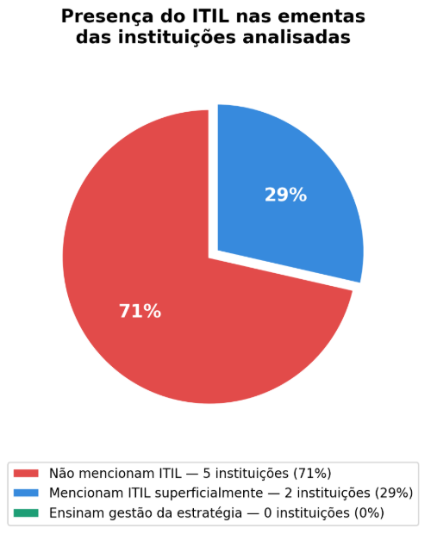
Fonte: Autoria Própria
Esse cenário não é exclusivo do Brasil. Uma pesquisa realizada com instituições de ensino superior europeias identificou que a adoção de frameworks de ITSM nessas organizações ainda é baixa, ficando entre 5% e 20% para o ITIL e menos de 1% para o COBIT (YORDANOV, 2022). A pesquisa também aponta que, sem profissionais capacitados nessas práticas, a TI acaba sendo gerenciada de forma improvisada, prejudicando o alinhamento entre tecnologia e objetivos organizacionais. A comparação entre o cenário brasileiro e o europeu reforça que a lacuna no ensino de gestão da estratégia de serviço é um problema que ultrapassa fronteiras e que a formação acadêmica em TI, de modo geral, ainda não acompanha as demandas do mercado nessa área.
Essa lacuna na formação acadêmica contrasta com a realidade do mercado. O ITIL é o framework de ITSM mais adotado no mundo, com mais de três milhões de certificações obtidas globalmente (PEOPLECERT, 2026). No Brasil, conhecimentos em ITIL são frequentemente exigidos em editais de concursos públicos para cargos na área de TI. O edital do concurso do Tribunal de Contas da União (TCU) de 2025, por exemplo, exige do candidato ao cargo de Auditor Federal de Controle Externo na área de TI conhecimentos em "Gerenciamento de serviços (ITIL v4): conceitos básicos, estrutura e objetivos" (BRASIL, 2025a). Da mesma forma, o edital da Secretaria de Fazenda do Estado do Rio de Janeiro (SEFAZ-RJ) de 2025 inclui ITIL v4 como conteúdo programático obrigatório para o cargo de Auditor Fiscal com especialidade em Tecnologia da Informação (BRASIL, 2025b). Apesar dessa demanda, a maioria dos profissionais só tem acesso a esse conhecimento por meio de certificações pagas, realizadas fora do ambiente acadêmico (PEOPLECERT, 2026; YORDANOV, 2022).
O ensino de ITSM já é uma disciplina consolidada em programas de ensino superior ao redor do mundo, e os formatos educacionais precisam se adaptar constantemente para acompanhar as evoluções dos frameworks (VELDYAEVA; FITZ; SCHEEG, 2024). A Western Governors University (WGU), nos Estados Unidos, por exemplo, inclui em seu Bacharelado em Tecnologia da Informação a disciplina obrigatória "Business of IT - Applications", dedicada exclusivamente ao estudo do ITIL, abordando sua terminologia, estrutura, políticas e conceitos aplicados ao gerenciamento de serviços de TI (WGU, 2026). Da mesma forma, a Brandenburg University of Applied Sciences, na Alemanha, oferece o ensino de ITSM baseado no ITIL 4 em seus cursos de graduação na área de TI, tendo inclusive desenvolvido abordagens pedagógicas inovadoras como a gamificação para o ensino desse conteúdo (VELDYAEVA; FITZ; SCHEEG, 2024). Isso mostra que a inclusão desses conteúdos na graduação não é apenas possível, mas já é uma prática adotada internacionalmente.
Diante desse cenário, este trabalho se justifica por três razões. A primeira é a relevância acadêmica: existe uma lacuna curricular comprovada nos cursos superiores de computação brasileiros em relação ao ensino da gestão da estratégia de serviço, e este trabalho propõe uma alternativa concreta para preencher esse vazio. A segunda é a relevância profissional: o mercado demanda profissionais com competências em ITSM e ITIL, e a formação acadêmica atual não está preparando os alunos para atender essa demanda. A terceira é a originalidade: não há, nas instituições investigadas, material didático ou unidade de aprendizagem dedicada ao ensino da gestão da estratégia de serviço segundo o ITIL 4, o que torna esta proposta uma contribuição nova e necessária para o ensino superior na área de TI.

1.2 OBJETIVOS
Neste tópico serão apresentados o objetivo principal da pesquisa, bem como os objetivos específicos estabelecidos para alcançar esse resultado.

1.2.1 Objetivo Geral
Desenvolver uma ferramenta educacional para apoiar o ensino de Gerenciamento de Serviços de TI no que tange ao processo de gestão da estratégia em cursos superiores na área de TI.

1.2.2 Objetivos Específicos
Os objetivos específicos relacionados na sequência correspondem aos objetivos secundários a serem cumpridos a fim de se alcançar o objetivo geral.
- Realizar o levantamento de trabalhos correlatos que abordam o ensino de ITSM em cursos superiores, com foco no processo de gestão da estratégia de serviço.
- Analisar o estado da prática do ensino de ITIL nos cursos superiores na área de TI, por meio da análise de grades curriculares e ementas de instituições de ensino superior brasileiras.
- Projetar a unidade de aprendizagem, utilizando o modelo ADDIE de design instrucional, definindo conteúdo, estratégias de ensino, recursos educacionais necessários e formas de avaliação.
- Especificar a ferramenta educacional de ITSM, definindo os requisitos funcionais e não funcionais, as regras de negócio, os casos de uso, o diagrama de classes, o modelo de dados, a arquitetura e o protótipo de interface.
- Desenvolver a ferramenta educacional de ITSM especificada, implementando-a como aplicação web e disponibilizando-a para uso em sala de aula.
- Aplicar e avaliar a capacidade da ferramenta educacional contribuir com o ensino da gestão da estratégia de serviços de TI, no nível de compreensão da Taxonomia de Bloom, em uma turma real de um curso superior na área de TI.

1.3 METODOLOGIA
A seguir será descrita a metodologia aplicada na execução da pesquisa, juntamente com os procedimentos necessários para alcançar os objetivos estabelecidos.

1.3.1 Metodologia de Pesquisa
A metodologia adotada neste trabalho é de natureza aplicada, pois tem como finalidade gerar um produto concreto: uma unidade de aprendizagem voltada ao ensino da gestão da estratégia de serviço de TI (GIL, 2002). Quanto aos objetivos, a pesquisa é classificada como exploratória, uma vez que investiga um tema ainda pouco abordado no contexto acadêmico brasileiro, que é o ensino da gestão da estratégia de serviço nos cursos superiores na área de TI (GIL, 2002). Quanto à abordagem, a pesquisa é qualitativa, pois trabalha com análise de documentos, interpretação de ementas curriculares e construção de materiais pedagógicos, sem a utilização de métodos estatísticos como principal forma de análise (PRODANOV; FREITAS, 2013).
Os procedimentos metodológicos incluem, primeiramente, a revisão bibliográfica e a busca de trabalhos relacionados ao tema de interesse, com o objetivo de reconhecer o estado atual das pesquisas sobre gerenciamento de serviços de TI, ITIL e ensino de ITSM em cursos superiores (CARDOSO et al., 2021; YORDANOV, 2022; VELDYAEVA; FITZ; SCHEEG, 2024). Em seguida, foi realizada uma análise documental das grades curriculares e ementas de sete instituições de ensino superior brasileiras, com o objetivo de verificar como o tema é abordado na formação acadêmica atual. Por fim, a construção da unidade de aprendizagem segue o modelo ADDIE de design instrucional, composto pelas fases de Análise, Design, Desenvolvimento, Implementação e Avaliação (FILATRO, 2008; BOMFIM DA SILVA et al., 2023).

1.3.2 Procedimentos Metodológicos
Os procedimentos metodológicos adotados neste estudo envolvem algumas etapas. Inicialmente, é realizado o levantamento do referencial teórico por meio de pesquisa e leitura de bibliografia relevante na área de estudo.
Após a pesquisa bibliográfica, foi realizada a busca de trabalhos correlatos e abordagens utilizadas na resolução de problemas similares, fornecendo a base para a proposição da solução a ser apresentada neste trabalho.
Plano de Trabalho
Este plano de trabalho organiza as atividades necessárias para o desenvolvimento completo da pesquisa, divididas em duas fases que correspondem aos dois semestres restantes do trabalho de conclusão de curso.
- Detalhamento do Projeto
Esta fase corresponde ao semestre atual e tem como objetivo aprofundar e documentar todos os elementos teóricos e metodológicos que sustentam a pesquisa. As atividades previstas para esta fase são:
  - Revisão bibliográfica e fundamentação teórica. Consiste na leitura, análise e fichamento dos trabalhos correlatos e das referências que fundamentam o trabalho, abrangendo os temas de ITIL, ITSM, gestão da estratégia de serviço, design instrucional e modelo ADDIE. Esta atividade já foi iniciada e será refinada ao longo do semestre. Período previsto: abril a maio de 2026.
  - Redação dos capítulos do TCC2. Consiste na escrita dos capítulos de Introdução, Fundamentação Teórica, Trabalhos Correlatos, Metodologia, Delimitação de Escopo, Justificativa e Plano de Trabalho. Período previsto: abril a junho de 2026.
  - Planejamento da unidade de aprendizagem (Fase de Análise do ADDIE). Consiste na identificação das necessidades de aprendizagem do público alvo, no levantamento das competências esperadas pelo mercado em relação à gestão da estratégia de serviço e na definição do perfil dos alunos que participarão da aplicação. Esta atividade encerra o TCC2 e prepara o terreno para o semestre seguinte. Período previsto: maio a junho de 2026.
  - Especificação da ferramenta educacional. Consiste no levantamento dos requisitos funcionais e não funcionais, na definição das regras de negócio, na modelagem dos casos de uso, do diagrama de classes e do modelo de dados, na definição da arquitetura da solução e na elaboração do protótipo de interface da ferramenta. Período previsto: maio a junho de 2026.
- Desenvolvimento, Aplicação e Avaliação
Esta fase corresponde ao próximo semestre e tem como objetivo construir a ferramenta educacional e a unidade de aprendizagem, aplicá-las em uma turma real e avaliar os resultados. As atividades previstas seguem as fases do modelo ADDIE.
  - Design da unidade de aprendizagem. Consiste na definição dos objetivos de aprendizagem, dos conteúdos programáticos, da sequência didática, das estratégias de ensino e das formas de avaliação.
  - Desenvolvimento dos materiais didáticos. Consiste na produção dos materiais que serão utilizados na unidade de aprendizagem, como textos de apoio, exemplos práticos, estudos de caso, exercícios e instrumentos de avaliação. Período previsto: julho a agosto de 2026.
  - Implementação da ferramenta educacional. Consiste na codificação da ferramenta especificada no capítulo de Projeto, contemplando a interface, a interface de programação de aplicações, o banco de dados e o motor de geração de dados operacionais simulados, além dos testes automatizados das rotinas de cálculo dos indicadores. Período previsto: julho a agosto de 2026.
  - Testes e implantação da ferramenta. Consiste na validação funcional da ferramenta, na correção dos defeitos identificados, na implantação em ambiente de nuvem e na criação das contas de acesso da turma, garantindo que o sistema esteja operacional antes da aplicação da unidade. Período previsto: setembro de 2026.
  - Aplicação da unidade de aprendizagem. Consiste na aplicação da unidade em uma turma real de um curso superior na área de computação. Durante a aplicação, serão coletados dados por meio de observação e feedback dos participantes. Período previsto: setembro a outubro de 2026.
  - Avaliação dos resultados. Consiste na análise dos dados coletados durante a aplicação, verificando se os objetivos de aprendizagem foram alcançados e identificando pontos de melhoria na unidade de aprendizagem. Período previsto: outubro a novembro de 2026.
  - Redação dos capítulos finais e revisão do TCC .Consiste na escrita dos capítulos de Resultados, Discussão e Conclusão, além da revisão geral do documento, incluindo formatação segundo as normas da ABNT. Período previsto: novembro a dezembro de 2026.
Cronograma
No Cronograma 1 é apresentado o cronograma das atividades a serem desenvolvidas durante o TCC III.
Cronograma 1 - Cronograma de execução para o TCC III
Atividade | Ago/2026 |  |  |  | Set/2026 |  |  |  | Out/2026 |  |  |  | Nov/2026
Design da unidade (ADDIE) | x | x | x
Implementação da ferramenta (EduITSM) | x | x | x | x | x
Testes e implantação da ferramenta |  |  |  |  |  | x
Desenvolvimento dos materiais (ADDIE) |  |  |  | x | x | x
Aplicação da unidade (ADDIE) |  |  |  |  |  |  | x | x | x
Avaliação dos resultados (ADDIE) |  |  |  |  |  |  |  |  | x | x | x
Redação final e revisão do TCC |  |  |  |  |  |  |  |  |  |  | x | x | x | x
Entrega TCC final |  |  |  |  |  |  |  |  |  |  |  | x | x | x | x | x
Fonte: Autoria própria
Análise dos Riscos
O TCC proposto apresenta cinco grandes riscos levantados que podem inviabilizar o trabalho. No Quadro 2 eles são apresentados juntamente com as medidas a serem tomadas para contornar as limitações.
Quadro 2 - Análise de riscos
Risco | Probabilidade | Impacto | Gatilho | Plano de contingência
Não conseguir uma turma real para aplicação da unidade de aprendizagem. A aplicação depende da autorização de um professor e de uma instituição de ensino para ceder espaço em uma disciplina existente. | Média | Grave | Ausência de confirmação de turma até agosto de 2026. | Contatar antecipadamente professores de disciplinas relacionadas, ampliando as possibilidades.
Baixa adesão ou participação dos alunos durante a aplicação. Os alunos podem não se engajar com o conteúdo por não perceberem sua relevância ou por estarem sobrecarregados com outras disciplinas. | Média | Médio | Menos de 50% dos alunos da turma participaram ativamente das atividades propostas. | Reforçar a natureza prática da atividade, conduzir o estudo de caso em grupos pequenos com acompanhamento direto e utilizar a ferramenta EduITSM como elemento de engajamento; combinar previamente com o professor da disciplina o registro da participação como parte da avaliação formativa.
Prazo insuficiente para completar todas as fases do modelo ADDIE. | Alta | Alto | Atraso de mais de duas semanas em qualquer uma das fases de Design ou Desenvolvimento (julho e agosto de 2026). | Implementar primeiro um núcleo mínimo da ferramenta, cobrindo os requisitos RF01, RF04, RF05, RF06 e RF07, e deixar os requisitos complementares para uma segunda iteração; revisar o cronograma quinzenalmente e antecipar o início da implementação sempre que houver folga.
Dificuldade de acesso ao conteúdo oficial do ITIL 4. Os livros e materiais oficiais do ITIL 4 são pagos e protegidos por direitos autorais, o que pode limitar o acesso ao conteúdo necessário para construir a unidade de aprendizagem. | Média | Média | Impossibilidade de consultar os materiais oficiais do ITIL 4 até o início da fase de Desenvolvimento (julho de 2026). | Utilizar como fontes complementares os artigos acadêmicos já levantados nos trabalhos correlatos, os materiais públicos disponibilizados pela PeopleCert e Axelos, e os conteúdos do syllabus oficial do ITIL 4 Foundation, que é de acesso público.
A unidade de aprendizagem não se encaixa na estrutura da disciplina escolhida. | Baixa | Médio | O professor da disciplina informou que o tempo disponível é inferior ao planejado para a aplicação completa da unidade de aprendizagem. | Projetar a unidade de aprendizagem de forma modular, permitindo que os Blocos sejam ajustados em carga horária e nível de profundidade conforme o tempo disponível na disciplina, sem a necessidade de uma versão alternativa do material.
Atraso no desenvolvimento da ferramenta educacional. O prazo de implementação coincide com o período de produção dos materiais didáticos. | Alta | Grave | A ferramenta não estar funcional até o final de agosto de 2026. | Implementar primeiro o núcleo mínimo de requisitos (RF01, RF04, RF05, RF06 e RF07); caso o prazo se mostre inviável, aplicar a unidade de aprendizagem utilizando o protótipo de interface e o exemplo do Quadro 13 como material de demonstração.
Indisponibilidade ou falha da ferramenta durante a aplicação da unidade. | Média | Grave | Erro de acesso, indisponibilidade do ambiente de nuvem ou defeito identificado no dia da aula. | Realizar teste completo do ambiente na véspera da aula, manter uma instância local de contingência e preparar uma versão impressa do estudo de caso que permita a realização da atividade sem a ferramenta.
Fonte: Autoria Própria

2 FUNDAMENTAÇÃO TEÓRICA
Neste capítulo serão introduzidos os principais estudos e embasamentos que serão utilizados na construção e na implementação do projeto. O primeiro tópico explicará o que seria ITSM e ITIL, incluindo a gestão da estratégia de serviço na ITIL 4 e os fundamentos de design instrucional que orientam a construção da unidade de aprendizagem. O segundo tópico trata da capacitação em ITIL e do estado atual do ensino formal dessas práticas. Por fim, o terceiro tópico define o que se entende por ferramenta educacional e quais características permitem classificar um recurso como tal, fundamentando a análise das ferramentas de ITSM utilizadas neste trabalho.

2.1 Gerenciamento de Serviços de TI (ITSM)

2.1.1 Definição de Gerenciamento de Serviços de TI (ITSM)
O Gerenciamento de Serviços de Tecnologia da Informação (ITSM) pode ser entendido como um conjunto de práticas voltadas ao planejamento, entrega, operação e melhoria dos serviços de TI, sempre buscando atender às necessidades do negócio (CARDOSO et al., 2021). Diferente de uma abordagem focada apenas na tecnologia, o ITSM integra pessoas, processos e ferramentas para garantir que os serviços sejam eficientes e gerem valor para os usuários (AL MOURAD; HUSSAIN, 2014). Nesse contexto, atividades como gestão de incidentes, problemas, mudanças e níveis de serviço são essenciais para manter a qualidade e a continuidade dos serviços (AL-ASHMOERY et al., 2021). Além disso, o uso de indicadores de desempenho contribui para maior controle e apoio na tomada de decisão, sendo um dos benefícios mais citados na literatura sobre implementação de ITSM (CARDOSO et al., 2021; YORDANOV, 2022).

2.1.2 Contexto de ITIL
O ITIL, sigla para Information Technology Infrastructure Library (Biblioteca de Infraestrutura de Tecnologia da Informação), é um conjunto de boas práticas que orienta as organizações sobre como gerenciar seus serviços de TI de forma eficiente (AL MOURAD; HUSSAIN, 2014; CARDOSO et al., 2021). Em outras palavras, o ITIL funciona como um guia que ajuda as empresas a planejar, entregar e melhorar os serviços de tecnologia que oferecem aos seus clientes e usuários (YORDANOV, 2022).
É importante entender que o ITIL não é uma regra obrigatória. Ele é uma recomendação, um conjunto de orientações que podem ser adaptadas à realidade de cada organização, independentemente do seu tamanho ou setor de atuação. Conforme destacam Al Mourad e Hussain (2014), o ITIL é a abordagem de gerenciamento de serviços de TI mais aceita no mundo, reunindo boas práticas desenvolvidas a partir da experiência de organizações dos setores público e privado ao longo de décadas.
O ITIL surgiu na década de 1980, no Reino Unido, quando o governo britânico percebeu a necessidade de padronizar a forma como os serviços de TI eram gerenciados. Desde então, ele passou por diversas atualizações para acompanhar as mudanças do mercado e da tecnologia. Cardoso et al. (2021) explicam que o ITIL se consolidou como o framework de ITSM mais adotado globalmente, sendo utilizado como referência por organizações que buscam melhorar a qualidade dos seus serviços de TI, reduzir custos e alinhar a tecnologia com os objetivos do negócio.
Ao longo dos anos, o ITIL evoluiu por várias versões. A versão 2, lançada em 2001, foi a que popularizou o framework no mercado. Em 2007, surgiu a versão 3, que organizou as boas práticas em cinco fases de um ciclo de vida: Estratégia de Serviço, Desenho de Serviço, Transição de Serviço, Operação de Serviço e Melhoria Contínua de Serviço. Saraiva e Ribeiro (2025) apontam que essa estrutura em ciclo de vida trouxe uma visão mais completa do gerenciamento de serviços, pois mostrava que cada serviço de TI passa por diversas etapas, desde o planejamento estratégico até a operação do dia a dia.
Em 2019, foi lançado o ITIL 4. Essa atualização trouxe mudanças significativas na forma de pensar o gerenciamento de serviços. Saraiva e Ribeiro (2025) explicam que o ITIL 4 substituiu o ciclo de vida linear da versão 3 pelo Service Value System (SVS), um modelo mais flexível que mostra como todos os componentes de uma organização trabalham juntos para criar valor. Além disso, os 26 processos da versão 3 foram reorganizados em 34 práticas, divididas em três categorias: práticas gerais de gerenciamento, práticas de gerenciamento de serviços e práticas de gerenciamento técnico. Essa mudança reflete uma visão mais moderna, que integra conceitos de Agile, DevOps e Lean ao gerenciamento de serviços de TI.
Yordanov (2022) reforça que o ITIL é considerado o padrão atual para operar serviços de TI, mas destaca que ele não define exatamente como cada prática deve ser executada, nem exige que todas sejam implementadas. Isso dá às organizações a liberdade de escolher quais práticas fazem mais sentido para a sua realidade e adaptá-las conforme suas necessidades. Essa flexibilidade é uma das razões pelas quais o ITIL continua sendo tão utilizado, mesmo depois de mais de 30 anos desde a sua criação.
Em resumo, o ITIL é um guia de boas práticas que ajuda as organizações a gerenciar seus serviços de TI de forma organizada, eficiente e alinhada com os objetivos do negócio. Ele não é uma metodologia rígida, mas sim um conjunto de recomendações que podem ser adaptadas a diferentes contextos, servindo como base para que a TI deixe de ser vista apenas como suporte técnico e passe a atuar como um parceiro estratégico dentro da organização.

2.1.3 A Gestão de Estratégia na ITIL v4
A gestão de estratégia é a prática responsável por definir a direção dos serviços de TI dentro de uma organização. De forma simples, ela responde perguntas como: quais serviços vamos oferecer? Para quem? Esses serviços estão alinhados com os objetivos do negócio?
No ITIL V3, a estratégia era tratada como a primeira fase do ciclo de vida, com cinco processos separados: Gerenciamento de Estratégia, Portfólio de Serviços, Financeiro, Demanda e Relacionamento com o Negócio. Al Mourad e Hussain (2014) explicam que esses processos tinham como papel organizar os serviços oferecidos, controlar custos, antecipar demandas e manter a comunicação entre a TI e as áreas de negócio.
Com o ITIL 4, essa estrutura mudou. Saraiva e Ribeiro (2025) explicam que o ciclo de vida linear foi substituído pelo SVS, um modelo mais flexível. A estratégia deixou de ser uma fase isolada no início e passou a estar presente em práticas contínuas como Strategy Management, Portfolio Management, Relationship Management e Service Financial Management. Isso significa que a estratégia não é mais algo que se define uma vez — ela é revisada e ajustada constantemente conforme o negócio evolui.
Essa mudança exige dos profissionais de TI uma visão mais ampla, que vá além dos aspectos técnicos. Cardoso et al. (2021) reforçam que considerar a estratégia e a visão de TI da organização é uma das práticas mais importantes na implementação do ITSM, pois sem esse olhar estratégico os resultados ficam limitados. Yordanov (2022) complementa ao constatar que muitas instituições de ensino superior não possuem profissionais capacitados para aplicar essas práticas estratégicas, o que faz com que decisões sobre tecnologia sejam tomadas de forma desconectada dos objetivos da organização.
Para compreender o que efetivamente compõe a prática de Gerenciamento da Estratégia, é necessário detalhar os elementos que a estruturam. Um dos conceitos fundamentais, que já orientava a fase de Estratégia de Serviço na ITIL V3 e permanece como base conceitual da prática de Strategy Management na ITIL 4, é o modelo dos 4 Ps da estratégia: Perspectiva, Posição, Plano e Padrão. A Perspectiva corresponde à visão e à direção fundamental da organização, definindo o propósito dos serviços de TI e a forma como a organização pretende se relacionar com seus stakeholders. A Posição refere-se à base sobre a qual a organização vai se diferenciar de seus concorrentes, orientando decisões sobre o que fazer e, igualmente importante, o que não fazer. O Plano representa o conjunto de ações necessárias para alcançar a visão estabelecida, incluindo o orçamento financeiro, o portfólio de serviços e as estratégias de desenvolvimento de novos serviços. Por fim, o Padrão diz respeito à consistência das decisões e comportamentos da organização ao longo do tempo, revelando, na prática, qual é a estratégia real seguida pela organização, independentemente do que foi formalmente planejado (KNOWLEDGEHUT, 2026; EASYVISTA, 2026).
Esses quatro elementos não existem isoladamente: eles se conectam ao Sistema de Valor do Serviço (Service Value System – SVS) da ITIL 4, apresentado na Seção 2.1.2. Dentro do SVS, a estratégia formulada pela prática de Gerenciamento da Estratégia orienta principalmente a atividade "Planejar" da Cadeia de Valor do Serviço, mas seus efeitos se propagam por toda a cadeia: os princípios orientadores, a governança e as demais atividades de valor (Engajar, Projetar e Transicionar, Obter/Construir, Entregar e Suportar) devem estar alinhados à direção estratégica definida. Dessa forma, a estratégia atua como um elemento integrador, garantindo que decisões operacionais e táticas estejam conectadas a um propósito organizacional comum (SARAIVA; RIBEIRO, 2025).
Uma das perguntas centrais que a gestão de estratégia busca responder é: quais serviços de TI a organização deve oferecer? Essa decisão não é trivial, pois envolve avaliar a demanda existente, os recursos disponíveis e o valor que cada serviço pode gerar para o negócio. Por isso, a definição do portfólio de serviços de TI — quais serviços manter, descontinuar, desenvolver ou receber mais investimento — é tratada, no âmbito da prática de Gerenciamento da Estratégia, como uma de suas decisões centrais: definir quais serviços fazem sentido para a organização, e por quê, é uma escolha fundamentalmente estratégica, que direciona toda a atuação da TI junto ao negócio.
Essa relação evidencia por que o portfólio de serviços de TI deve estar alinhado ao plano estratégico da empresa: se um serviço de TI não contribui para os objetivos estratégicos definidos pela organização, seu valor se torna questionável, mesmo que ele funcione tecnicamente bem. Cardoso et al. (2021) reforçam esse ponto ao destacar que um dos desafios mais recorrentes na implementação do ITSM é justamente a falta de alinhamento entre as iniciativas de TI e os objetivos de negócio, o que resulta em investimentos que não geram o retorno esperado. Um portfólio bem alinhado, por outro lado, funciona como uma ponte entre a estratégia formulada e a entrega prática de valor ao negócio.
Antes de definir ou revisar a estratégia, a organização precisa avaliar tanto o ambiente externo quanto o ambiente interno em que atua. A avaliação do ambiente externo busca identificar oportunidades e ameaças que podem impactar os serviços de TI, considerando fatores como mudanças tecnológicas, movimentos da concorrência, exigências regulatórias e expectativas dos clientes. Já a avaliação do ambiente interno examina a capacidade da própria organização de executar a estratégia, considerando as quatro dimensões do gerenciamento de serviços definidas pela ITIL 4: organizações e pessoas, informação e tecnologia, parceiros e fornecedores, e fluxos de valor e processos. Essa avaliação, que pode ser conduzida por meio de ferramentas como a análise SWOT (forças, fraquezas, oportunidades e ameaças), fornece a base factual sobre a qual as decisões estratégicas são tomadas, evitando que a estratégia seja definida de forma desconectada da realidade da organização.
Por fim, a gestão de estratégia depende de indicadores que permitam acompanhar se os objetivos estabelecidos estão sendo alcançados. Esses indicadores, que podem ser organizados por meio de instrumentos como um Balanced Scorecard ou um conjunto de OKRs (Objectives and Key Results), fornecem dados objetivos para a tomada de decisão, permitindo à organização identificar rapidamente quando um serviço ou uma iniciativa estratégica está fora do rumo esperado. Esses dados alimentam o modelo de melhoria contínua da ITIL 4, segundo o qual a estratégia não deve ser tratada como um documento estático, mas como um ciclo constante de avaliação, ajuste e nova execução. Assim, os indicadores não servem apenas para medir resultados passados, mas para orientar decisões futuras, fechando o ciclo entre planejamento estratégico e execução prática.
Em resumo, a gestão de estratégia na ITIL v4 é uma atividade contínua e integrada que parte da avaliação do ambiente organizacional interno e externo, passa pela formulação da direção estratégica por meio dos 4 Ps (Perspectiva, Posição, Plano e Padrão), orienta as decisões sobre quais serviços de TI compõem o portfólio da organização e se retroalimenta constantemente por meio de indicadores de desempenho e melhoria contínua. Trata-se de uma prática que exige profissionais com competências tanto técnicas quanto estratégicas, sendo essencial para que a TI atue como parceira do negócio e não apenas como suporte operacional.

2.1.4 Design Instrucional
O Design Instrucional (DI) é, de forma simples, o processo de planejar, desenvolver e organizar experiências de aprendizagem de maneira estruturada. A ideia é pensar com cuidado em como um conteúdo será ensinado, quais recursos serão usados e como o aluno vai interagir com esse conteúdo, para que o aprendizado seja o mais eficiente possível.
Segundo Filatro (2008), o design instrucional é a ação intencional de planejar, desenvolver e aplicar situações didáticas que utilizem métodos, técnicas e atividades de ensino, apoiadas por tecnologia, com o objetivo de facilitar a aprendizagem. Ou seja, não se trata apenas de criar um material bonito, mas de pensar em todo o caminho que o aluno vai percorrer para aprender algo.
Um dos modelos mais conhecidos e utilizados no design instrucional é o modelo ADDIE, que organiza o processo em cinco etapas: Análise (Analysis), Design, Desenvolvimento (Development), Implementação (Implementation) e Avaliação (Evaluation). Bomfim da Silva et al. (2023) explicam que esse modelo oferece uma estrutura clara para a criação de materiais e experiências educacionais, partindo da identificação das necessidades dos alunos até a avaliação dos resultados alcançados. Cada etapa alimenta a seguinte, formando um ciclo que permite ajustes e melhorias contínuas.
Viana et al. (2020, apud Santos et al., 2024) reforçam que o DI é uma metodologia voltada para a elaboração de materiais didáticos, com o objetivo principal de otimizar o processo de ensino e aprendizagem. Essa abordagem se caracteriza por planejar e aplicar métodos que favoreçam a contextualização do aprendizado, ou seja, que conectem o conteúdo à realidade e às necessidades do aluno.
No contexto deste trabalho, o DI é relevante porque o objetivo é promover o ensino da gestão de estratégia de serviços de TI em cursos superiores. Para que esse ensino seja efetivo, não basta apenas reunir o conteúdo sobre ITIL e ferramentas de ITSM — é preciso organizar esse conteúdo de forma pedagógica, definindo objetivos claros de aprendizagem, escolhendo os métodos e recursos mais adequados e avaliando se os alunos realmente desenvolveram as competências esperadas (FILATRO, 2008). O design instrucional oferece justamente essa estrutura para transformar conhecimento técnico em uma experiência de aprendizagem bem planejada. Essa estruturação é reforçada por Branch (2009), para quem o modelo ADDIE deve ser compreendido menos como uma sequência rígida de etapas e mais como um processo iterativo e orientado a resultados, o que permite ajustar o planejamento à medida que as necessidades de aprendizagem são mais bem compreendidas. Na mesma direção, Merrill (2002) sintetiza princípios comuns às principais teorias de design instrucional e defende que a aprendizagem é promovida quando o aluno é envolvido na resolução de problemas do mundo real, quando o conhecimento prévio é ativado e quando o novo conhecimento é demonstrado, aplicado e integrado à sua realidade — princípios diretamente aplicáveis ao ensino da gestão de estratégia de serviços de TI, em que os conceitos da ITIL 4 só ganham sentido quando confrontados com situações organizacionais concretas. Bomfim da Silva et al. (2023) complementam essa perspectiva ao destacar que a contextualização e a personalização do conteúdo são fatores determinantes para a efetividade do design instrucional.
Um dos instrumentos mais utilizados no design instrucional para a definição de objetivos de aprendizagem é a Taxonomia de Bloom, originalmente proposta por Bloom et al. (1956) e revisada por Anderson e Krathwohl (2001). A taxonomia organiza os processos cognitivos envolvidos na aprendizagem em seis níveis hierárquicos e progressivos: Lembrar, Compreender, Aplicar, Analisar, Avaliar e Criar. Cada nível é associado a verbos de ação específicos, que orientam a redação de objetivos de aprendizagem mensuráveis e observáveis, permitindo verificar se o aluno de fato desenvolveu a competência esperada. Neste trabalho, a Taxonomia de Bloom foi utilizada como referência para estruturar as competências a serem desenvolvidas na unidade de aprendizagem (Seção 4.2), de modo que os objetivos evoluam progressivamente de níveis cognitivos mais simples, como compreender e explicar conceitos, para níveis mais complexos, como analisar cenários organizacionais e propor decisões estratégicas.
O nível "Compreender" merece atenção especial neste trabalho, pois é o ponto de partida das competências definidas para a unidade de aprendizagem (Seção 4.2): antes de analisar cenários organizacionais ou propor decisões estratégicas, o aluno precisa primeiro compreender o papel do gerenciamento da estratégia dentro do Sistema de Valor do Serviço, sendo capaz de explicar esse papel com suas próprias palavras. A título de exemplo, um objetivo redigido no nível "Lembrar" poderia ser "listar os quatro elementos que compõem a estratégia formulada (4 Ps)"; já um objetivo no nível "Compreender" avança para "explicar como os 4 Ps se relacionam entre si dentro do Sistema de Valor do Serviço"; e um objetivo no nível "Analisar", mais complexo, corresponde a "identificar, em um cenário organizacional fictício, qual dos 4 Ps está ausente ou mal definido". Essa progressão de exemplos ilustra por que a unidade de aprendizagem inicia com atividades expositivas voltadas à compreensão dos conceitos (Blocos 1 a 3) antes de avançar para o estudo de caso integrado (Bloco 4), que exige análise e proposição.

2.2 Capacitação em ITIL
Embora o ITIL seja o framework de gerenciamento de serviços de TI mais adotado no mundo, o conhecimento sobre suas práticas não nasce de forma espontânea nas organizações. Ele precisa ser ensinado, aprendido e certificado. Yordanov (2022) destaca que muitas organizações, especialmente instituições de ensino superior, não possuem profissionais com a expertise necessária para implementar padrões de gerenciamento de serviços de TI, o que leva a uma gestão improvisada e desalinhada dos objetivos estratégicos. Isso mostra que a capacitação formal é um passo fundamental para que as boas práticas do ITIL sejam aplicadas de verdade.
A principal forma de capacitação formal em ITIL é por meio do esquema de certificações profissionais, gerenciado atualmente pela PeopleCert (https://www.peoplecert.org/). O esquema de certificação do ITIL 4 é organizado de forma modular e progressiva, permitindo que o profissional escolha um caminho de acordo com seus objetivos de carreira.
O ponto de entrada é a certificação ITIL 4 Fundamentos (Foundation), que cobre os conceitos básicos do framework, como o Sistema de Valor do Serviço, os princípios orientadores e as práticas de gerenciamento. O exame consiste em 40 questões de múltipla escolha, com 60 minutos de duração e exigência de 65% de acerto. A partir do nível Fundamentos, o profissional pode seguir por três caminhos distintos. O primeiro é o Profissional de Gerenciamento (Managing Professional), voltado para quem atua diretamente na entrega e operação de serviços de TI, composto por quatro módulos que cobrem desde a criação e suporte de serviços até o relacionamento com as partes interessadas. O segundo é o Líder Estratégico (Strategic Leader), direcionado a profissionais que atuam no nível estratégico, conectando a TI à estratégia do negócio, com foco em planejamento, governança e estratégia digital. O terceiro é o Gerente de Práticas (Practice Manager), que oferece certificações focadas em práticas específicas, como gerenciamento de incidentes, mudanças e monitoramento. Por fim, o ITIL Mestre (Master) é o nível mais alto, concedido a profissionais que completaram todos os caminhos anteriores e demonstram capacidade de aplicar a ITIL em situações reais.
Cardoso et al. (2021) apontam que a falta de conhecimento sobre frameworks como o ITIL é um dos desafios mais comuns enfrentados pelas organizações na hora de implementar práticas de ITSM. Segundo os autores, investir em treinamento e capacitação da equipe é uma das práticas de implementação mais recomendadas, pois sem pessoas preparadas, até a melhor ferramenta de ITSM perde sua eficácia.
Apesar da existência dessas certificações profissionais, Saraiva e Ribeiro (2025) observam que a transição do ITIL V3 para o ITIL 4 trouxe mudanças conceituais significativas, o que exige atualização constante dos profissionais. Muitas organizações ainda operam com conceitos da versão 3, e os profissionais precisam entender como as práticas estratégicas foram reorganizadas no novo modelo para aplicá-las corretamente. Al Mourad e Hussain (2014) reforçam esse ponto ao mostrar que, mesmo em organizações que já utilizam o ITIL, os profissionais precisam de capacitação adicional quando novas tecnologias são adotadas, pois os processos estratégicos precisam ser revisados e adaptados.
No entanto, apesar de toda essa estrutura de certificação profissional, o ensino formal da ITIL nos cursos superiores na área de TI ainda é limitado. A maioria dos profissionais aprende sobre ITIL somente no mercado de trabalho ou por meio de certificações pagas, e não durante a graduação (YORDANOV, 2022; VELDYAEVA; FITZ; SCHEEG, 2024). Isso cria uma ausência na formação, pois os futuros profissionais chegam ao mercado sem competências em gestão estratégica de serviços, uma habilidade cada vez mais valorizada pelas organizações (CARDOSO et al., 2021). Cabe esclarecer que esta pesquisa não se propõe a substituir um programa completo de certificação profissional em ITIL, mas sim a introduzir os conceitos fundamentais da prática de gerenciamento da estratégia de serviço em uma carga horária de quatro horas aula. Essa carga horária é viável porque a unidade de aprendizagem foca em uma única prática do ITIL, e não no framework inteiro. Experiências internacionais corroboram essa viabilidade, como o caso da Brandenburg University of Applied Sciences, na Alemanha, que integra o ensino de práticas de ITSM baseadas no ITIL 4 em módulos compactos dentro de disciplinas de graduação (VELDYAEVA; FITZ; SCHEEG, 2024).

2.3 Ferramentas Educacionais
Uma ferramenta educacional pode ser definida como qualquer recurso, físico ou digital, utilizado com o propósito explícito de apoiar o processo de ensino e aprendizagem, e não apenas de executar uma função operacional ou administrativa. Kenski (2007) destaca que a evolução das tecnologias sempre trouxe consigo novas possibilidades para o ensino, redesenhando a forma como o conhecimento é construído e compartilhado em sala de aula. Nesse sentido, uma ferramenta se torna educacional não por sua natureza técnica, mas pelo uso pedagógico que se faz dela.
De acordo com Valente (2014), o uso de tecnologias digitais de informação e comunicação (TDIC) no ensino é mais eficaz quando combinado a uma intenção pedagógica clara, como ocorre em modelos de ensino híbrido (blended learning), nos quais a tecnologia apoia — mas não substitui — a mediação do professor. A partir dessa perspectiva, é possível identificar um conjunto de características que definem uma ferramenta como educacional, mesmo quando ela não foi originalmente concebida para esse fim: (i) alinhamento a objetivos de aprendizagem claros, permitindo que seu uso seja avaliado quanto ao desenvolvimento de competências específicas; (ii) interatividade, oferecendo ao aluno um papel ativo na construção do conhecimento, em vez de uma postura passiva; (iii) feedback, fornecendo retorno sobre o desempenho do aluno de forma que ele possa corrigir e ajustar sua compreensão; e (iv) contextualização, aproximando o conteúdo teórico de cenários práticos e realistas, o que facilita a transferência do aprendizado para situações reais de trabalho.
É sob essa ótica que este trabalho analisa as ferramentas de ITSM apresentadas na Seção 4.3.5: embora tenham sido originalmente projetadas para uso operacional em ambientes corporativos, elas assumem um caráter educacional quando incorporadas à unidade de aprendizagem com o propósito explícito de demonstrar, de forma interativa e contextualizada, como os conceitos de gestão da estratégia de serviço se materializam na prática — alinhando-se, assim, aos objetivos de aprendizagem definidos na Seção 4.2.

3 TRABALHOS RELACIONADOS
Este capítulo tem por objetivo a apresentação de trabalhos relacionados que abordam temas de ITSM (Gerenciamento de Serviços de TI), ITIL e Estratégia de Serviços. A seleção dos trabalhos foi feita com o intuito de identificar pesquisas que contribuam para o entendimento do cenário atual da gestão da estratégia de serviço de TI, tanto na prática profissional quanto no ensino acadêmico.

3.1 Objetivo da Pesquisa dos Trabalhos Correlatos
O objetivo dos trabalhos correlatos é entender três questões de pesquisa (QP):
QP01: Como a gestão da estratégia de serviço de TI vem sendo aplicada por organizações na prática?
QP02: Como a gestão da estratégia de serviço de TI vem sendo ensinada em cursos superiores na área da computação?
QP03: Quais ferramentas vêm sendo utilizadas para apoiar a execução da gestão da estratégia de TI?
Para responder essas perguntas, serão extraídas dos artigos as seguintes informações:
Quadro 3 - Perguntas e Informações extraídas
Informação Extraída | Descrição | QP Relacionada
Contexto de aplicação | Em que tipo de organização ou ambiente o trabalho foi realizado (empresa, instituição de ensino, governo). | QP01, QP02
Versão do ITIL utilizada | Qual versão do ITIL o trabalho adota como referência (V3, 4 ou ambas). | QP01, QP02, QP03
Processos ou práticas estratégicas abordadas | Quais processos ou práticas da estratégia de serviço são tratados no trabalho (Strategy Management, Portfolio Management, Financial Management, Demand Management, Relationship Management). | QP01, QP03
Ferramentas de ITSM mencionadas | Se o trabalho menciona ou utiliza alguma ferramenta de ITSM para apoiar a gestão da estratégia de serviço. | QP03
Método de ensino ou capacitação | Se o trabalho aborda alguma forma de ensino, treinamento ou capacitação relacionada à gestão da estratégia de serviço. | QP02
Resultados e contribuições | Quais foram os principais resultados e contribuições do trabalho para o tema da gestão da estratégia de serviço. | QP01, QP02, QP03
Fonte: Autoria própria
No Quadro 4 a seguir, é apresentado um resumo de como cada trabalho correlato contribui para responder às questões de pesquisa.
Quadro 4 - Contribuição dos trabalhos correlatos para as questões de pesquisa
Trabalho | Como a gestão da estratégia de serviço de TI vem sendo aplicada por organizações na prática? | Como a gestão da estratégia de serviço de TI vem sendo ensinada em cursos superiores na área da computação? | Quais ferramentas vêm sendo utilizadas para apoiar a execução da gestão da estratégia de TI?
Al Mourad e Hussain (2014) | Sim | Não | Não
Saraiva e Ribeiro (2025) | Sim | Não | Não
Cardoso et al. (2021) | Sim | Não | Parcial
Yordanov (2022) | Parcial | Sim | Parcial
Veldyaeva, Fitz e Scheeg (2024) | Não | Sim | Não
Trinidad, Orta e Ruiz (2021) | Não | Parcial | Parcial
Sarto et al. (2025) | Sim | Parcial | Sim
Ayofe e Ajetola (2009) | Não | Parcial | Não
Slonka et al. (2021) | Não | Parcial | Não
Fonte: Autoria própria
Conforme mostra o Quadro 4, a QP01 é contemplada principalmente pelos estudos voltados à aplicação organizacional do ITIL. A QP02 é abordada diretamente por Yordanov (2022) e por Veldyaeva, Fitz e Scheeg (2024), e recebe evidências complementares de Trinidad, Orta e Ruiz (2021), Sarto et al. (2025), Ayofe e Ajetola (2009) e Slonka et al. (2021). A QP03 aparece de forma parcial em parte dos trabalhos, indicando que o uso de ferramentas no apoio à estratégia de serviço ainda carece de estudos mais aprofundados.

3.2 PROCESSO DE BUSCA DOS TRABALHOS CORRELATOS
A etapa inicial da busca dos trabalhos correlatos foi realizada entre março e abril de 2026 e recebeu uma atualização em julho de 2026. Foram consultadas as bases IEEE Xplore, Springer Link, ScienceDirect (Elsevier), MDPI, AIS Electronic Library (AISeL), Google Scholar, arXiv e Issues in Information Systems (IACIS). A atualização sobre a ITIL 5, apresentada na Seção 3.12, utilizou fontes técnicas e foi mantida fora do conjunto de estudos acadêmicos correlatos.
Para realizar as buscas, foram definidas strings de busca combinando termos em inglês e português, uma vez que o objetivo era encontrar tanto trabalhos internacionais quanto trabalhos brasileiros sobre o tema. As principais strings utilizadas foram:
Quadro 5 - Textos de busca utilizadas
String | Base de Dados
"ITIL" AND "service strategy" | IEEE Xplore, Springer, ScienceDirect
"ITSM" AND "service strategy" AND "tools" | IEEE Xplore, Google Scholar
"ITIL" AND "ITSM" AND "education" OR "teaching" | AISeL, Google Scholar
"IT service management" AND "higher education" | Springer, AISeL
"ITIL V3" AND "ITIL 4" AND "transition" OR "comparison" | ScienceDirect, Google Scholar
"service portfolio management" AND "ITIL" | IEEE Xplore, Springer
"ITIL" AND "gestão de serviços" AND "estratégia" | Google Scholar
"gamification" AND "ITSM" AND "education" | AISeL, Google Scholar
"computer science curriculum" AND "industry" AND "skills gap" | arXiv, Google Scholar
"IT skills gap" AND "students" AND "key domains" | Issues in Information Systems (IACIS), Google Scholar
"ITIL 5" AND "release" OR "framework update" | Fontes técnicas consultadas para atualização contextual
Fonte: Autoria própria
O conjunto de estudos acadêmicos analisados abrange publicações de 2009 a 2025. A etapa inicial priorizou o intervalo de 2010 a 2025, suficiente para contemplar estudos sobre a ITIL V3 e a ITIL 4. Na atualização de julho de 2026, o estudo de Ayofe e Ajetola (2009) foi incorporado por sua contribuição histórica para a discussão sobre a lacuna entre currículo e mercado. As fontes de 2026 utilizadas na Seção 3.12 têm caráter exclusivamente contextual e não integram o conjunto de trabalhos correlatos.
Os critérios de inclusão adotados para a seleção dos trabalhos foram:
- O trabalho deve abordar diretamente o tema de gerenciamento de serviços de TI (ITSM) com base no framework ITIL.
- O trabalho deve tratar de pelo menos um dos seguintes temas: gestão da estratégia de serviço, aplicação prática do ITIL em organizações, ensino de ITSM em cursos superiores ou ferramentas de apoio à gestão estratégica de TI.
- O trabalho deve estar publicado em periódico, conferência ou repositório acadêmico com revisão por pares.
- O trabalho deve estar disponível em texto completo para leitura e análise.
Os critérios de exclusão adotados foram:
- Trabalhos que abordam o ITIL apenas de forma superficial, sem aprofundamento nos processos ou práticas.
- Trabalhos focados exclusivamente na operação de serviços (incidentes, problemas, mudanças) sem relação com a parte estratégica.
- Trabalhos duplicados encontrados em mais de uma base de dados.
- Trabalhos publicados em idiomas diferentes de inglês e português.
Na etapa inicial, a aplicação das strings de busca retornou 38 trabalhos. Após a leitura dos títulos e resumos, 24 foram excluídos, restando 14 para leitura completa. Desses, cinco foram selecionados por responderem diretamente às questões de pesquisa. Na atualização realizada em julho de 2026, quatro estudos acadêmicos adicionais foram incorporados, totalizando nove trabalhos correlatos. Também foi incluída uma atualização contextual sobre o lançamento da ITIL 5, apresentada separadamente na Seção 3.12. O processo consolidado é ilustrado no Quadro 6.
Quadro 6 - Processo de seleção dos trabalhos correlatos
Etapa | Quantidade
Trabalhos encontrados nas bases de dados | 38
Excluídos após leitura de título e resumo | 24
Selecionados para leitura completa | 14
Excluídos após leitura completa | 9
Trabalhos selecionados na etapa inicial | 5
Trabalhos acadêmicos adicionados na atualização | 4
Total de trabalhos correlatos analisados | 9
Atualização contextual sobre a ITIL 5 | 1
Fonte: Autoria própria
Os nove trabalhos correlatos foram selecionados por atenderem aos critérios de inclusão e por contribuírem, de forma direta ou complementar, para as questões de pesquisa. Cinco estudos pertencem à etapa inicial da busca e quatro foram incorporados na atualização de julho de 2026. O Quadro 7 apresenta os estudos acadêmicos selecionados, indicando o ano de publicação, a base de origem e o tema principal de cada um.
Quadro 7 - Trabalhos correlatos selecionados
Trabalho | Ano | Base de Dados | Tema Principal
Al Mourad e Hussain | 2014 | IEEE Xplore | Impacto da nuvem nos processos de estratégia de serviço do ITIL
Cardoso et al. | 2021 | MDPI | Revisão da literatura sobre desafios, benefícios e práticas de ITSM
Yordanov | 2022 | Conferência FDIBA | Análise de frameworks de ITSM em instituições de ensino superior
Veldyaeva, Fitz e Scheeg | 2024 | AISeL | Gamificação no ensino de ITSM para futuros profissionais de TI
Saraiva e Ribeiro | 2025 | AISeL | Análise da transição do ITIL V3 para o ITIL 4 e seus impactos
Trinidad, Orta e Ruiz | 2021 | MDPI (Applied Sciences) | Mapeamento sistemático sobre gamificação em ITSM
Sarto et al. | 2025 | Springer Link | Aplicação de ITIL 4, process mining e inteligência artificial em uma IES
Ayofe e Ajetola | 2009 | arXiv / IJCSIS | Lacuna entre o currículo de Ciência da Computação e as competências exigidas pela indústria
Slonka et al. | 2021 | Issues in Information Systems (IACIS) | Lacuna de conhecimentos de estudantes de TI em quatro domínios profissionais
Fonte: Autoria própria
Nas Seções 3.3 a 3.11, os nove trabalhos correlatos são apresentados de forma detalhada, com seus objetivos, métodos, resultados e relações com a presente pesquisa. A Seção 3.12 apresenta, separadamente, uma atualização contextual sobre a ITIL 5, sem contabilizá-la como estudo acadêmico correlato.

3.3 The Impact of Cloud Computing on ITIL Service Strategy Processes
O trabalho de Mohamed B. Al Mourad, Member, IACSIT, e Mohammed Hussain tem como objetivo entender como a adoção da computação em nuvem afeta os processos de Estratégia de Serviço do ITIL V3. Para isso, os autores consultaram quatro organizações dos Emirados Árabes Unidos que já usavam ou pretendiam usar serviços em nuvem, realizando entrevistas com profissionais da área de ITIL. O estudo analisa os cinco subprocessos da Service Strategy — Gerenciamento de Estratégia, Portfólio de Serviços, Financeiro, Demanda e Relacionamento com o Negócio — e mostra que, apesar de a nuvem não mudar os objetivos da estratégia de serviços, ela exige ajustes importantes nos processos. Por exemplo, o gerenciamento financeiro precisa se adaptar ao modelo de cobrança por uso (pay-as-you-go), e o gerenciamento de demanda precisa definir com mais precisão os requisitos de desempenho nos acordos de nível de serviço (SLAs), já que o provedor de nuvem cobra taxas extras quando o uso ultrapassa o combinado. Esse trabalho se conecta com a presente pesquisa porque mostra, na prática, que quando novas tecnologias são adotadas, os processos estratégicos de TI precisam ser revisados, reforçando a importância de que as ferramentas de ITSM acompanhem essas mudanças para apoiar de forma adequada o gerenciamento da estratégia de serviços.
A busca para encontrar esse trabalho ocorreu no dia 7 de abril de 2026, quando ele apareceu como o primeiro item, utilizando o filtro de pesquisa ('Service strategy' + 'ITIL') e sem mais nenhum filtro.

3.4 Analysis of ITIL V3 and 4, Exploring the Impacts on ITSM of Implementing the New Version
O artigo de Saraiva e Ribeiro (2025), publicado nos anais da CAPSI 2025 (Conferência da Associação Portuguesa de Sistemas de Informação), tem como objetivo analisar criticamente a transição do ITIL V3 para o ITIL 4, avaliando os impactos que a implementação da nova versão traz para as organizações que praticam o Gerenciamento de Serviços de TI. O artigo destaca as principais mudanças conceituais e estruturais introduzidas com a descontinuação da versão 3 em favor do ITIL 4.
A pesquisa adota uma abordagem de análise comparativa entre as duas versões do framework, identificando o que mudou na estrutura, nos processos e na filosofia do ITIL. Os autores investigam como essas mudanças impactam organizações que já utilizavam o ITIL V3 e precisam fazer a transição para o ITIL 4, analisando questões como: o nível de esforço necessário para a migração, as diferenças na forma como os processos são organizados e se a versão anterior se tornou completamente obsoleta ou ainda possui valor. A conclusão dos autores é que o ITIL 4 representa uma evolução e não uma ruptura total, o que significa que organizações que já investiram na versão 3 não precisam descartar tudo o que construíram, mas sim adaptar suas práticas ao novo modelo.
No que diz respeito à gestão da estratégia de serviço (QP01), o artigo contribui ao mostrar que essa prática deixou de ser uma fase isolada no ciclo de vida e passou a ser tratada de forma integrada dentro do Service Value System do ITIL 4, o que exige das organizações uma nova forma de pensar e executar a estratégia de serviços. Em relação ao ensino de ITSM (QP02), o artigo não aborda diretamente essa questão, mas evidencia que a mudança conceitual entre as versões demanda atualização constante dos profissionais, o que reforça a necessidade de formação acadêmica nessa área. Quanto às ferramentas de ITSM (QP03), o artigo não faz análise de ferramentas específicas.
A busca por esse trabalho foi realizada no dia 7 de abril de 2026, na base AIS Electronic Library (AISeL), utilizando o filtro ('Service strategy' AND 'ITIL' AND 'V3 and 4') a partir de 2022 e incluindo citações, o que retornou dois resultados.

3.5 Analysis of Methods for IT Service Management Processes Implementation in Higher Education Institutions
O trabalho, apresentado por Yordan Yordanov, investiga como as instituições de ensino superior podem implementar processos de Gerenciamento de Serviços de TI de forma eficiente através do framework ITIL. O estudo aborda os desafios específicos do ambiente acadêmico, que, diferentemente de empresas tradicionais, precisa atender a públicos muito variados como alunos, professores e pesquisadores. O autor destaca métodos para melhorar o suporte técnico e a entrega de serviços digitais, discutindo como ferramentas de automação e inteligência podem reduzir a burocracia e tornar a gestão mais ágil.
Para o presente trabalho, esse estudo é relevante pois oferece uma base sobre a aplicação prática da ITIL em um cenário educacional, permitindo identificar barreiras comuns na implementação do framework e utilizar as lições apontadas pelos autores para aprimorar o projeto da unidade de aprendizagem proposta nesta pesquisa.
A busca por esse trabalho foi realizada no dia 7 de abril de 2026, retornando apenas dois resultados. Ele apareceu como o primeiro item a utilizar os termos de pesquisa ("IT service management" + "Education Institutions"), com recorte a partir de 2022 e inclusão de citações.

3.6 An IT Service Management Literature Review: Challenges, Benefits, Opportunities and Implementation Practices
O artigo de Cardoso et al. (2021), publicado na revista Information (MDPI), é uma revisão sistemática que analisou 47 artigos sobre ITSM, organizando os achados em quatro temas: desafios, benefícios, oportunidades e práticas de implementação.
Os resultados mostram que o ITSM, quando bem implementado, traz benefícios como maior eficiência, melhor comunicação entre equipes e alinhamento entre TI e negócio. Entre os desafios, aparecem a resistência à mudança e a falta de apoio da gestão. O ponto mais relevante para o presente trabalho é que os autores destacam que considerar a estratégia e a visão de TI da organização é uma das práticas mais importantes na hora de adotar um framework como o ITIL — ou seja, a implementação precisa estar alinhada com os objetivos estratégicos do negócio para gerar resultados positivos.
A busca para encontrar esse trabalho ocorreu no dia 7 de abril de 2026 apareceu no primeiro item com o filtro de pesquisa ("IT service management" + "literature") e com o filtro de desde 2022 e incluir citações, na qual apresentou somente 2 resultados.

3.7 Gamifying IT Service Management Education for Future IT.
O trabalho de Veldyaeva, Fitz e Scheeg (2024), investiga como a gamificação pode ser utilizada para melhorar o ensino de gerenciamento de serviços de TI (ITSM) em cursos de graduação. Os autores, vinculados à Brandenburg University of Applied Sciences na Alemanha, partem da observação de que o ensino de ITSM já é uma disciplina consolidada em programas de ensino superior relacionados à TI ao redor do mundo. No entanto, eles destacam que os avanços recentes nos frameworks de ITSM, como a chegada do ITIL 4, e nas tecnologias utilizadas no mercado, exigem que os formatos educacionais se atualizem para acompanhar essas mudanças.
Com base na literatura existente sobre aprendizagem baseada em casos e abordagens orientadas à prática, os pesquisadores desenvolveram um caso de ensino que integra um jogo de simulação ao currículo de ITSM de uma graduação. O jogo foi projetado para que os alunos pudessem praticar os fundamentos do ITIL 4 em um ambiente dinâmico e interativo, simulando situações reais de gerenciamento de serviços de TI. A proposta foi aplicada e avaliada em sua primeira iteração, ou seja, os autores tratam o estudo como um ciclo inicial que será refinado em versões futuras.
Os resultados mostraram que a abordagem baseada em jogos trouxe benefícios importantes. O jogo se mostrou escalável, podendo ser aplicado a turmas de diferentes tamanhos, e dinâmico, permitindo que os cenários fossem ajustados conforme as necessidades de aprendizagem. Além disso, os autores identificaram que a gamificação promoveu alto engajamento dos estudantes e melhorou a compreensão do conteúdo relacionado ao ITIL 4. Os pesquisadores concluem que essa abordagem representa um caminho promissor para a formação de futuros profissionais de TI e contribui para o desenvolvimento contínuo do ensino de ITSM no ensino superior.
Esse trabalho possui uma conexão muito forte com a presente pesquisa, pois ambos compartilham a mesma preocupação central: como ensinar de forma eficaz as práticas do ITIL em cursos superiores de TI. A diferença está na abordagem pedagógica adotada. Enquanto Veldyaeva, Fitz e Scheeg utilizam a gamificação como estratégia para engajar os alunos no aprendizado dos fundamentos gerais do ITIL 4, o presente trabalho propõe o uso do design instrucional por meio do modelo ADDIE para desenvolver uma unidade de aprendizagem focada especificamente na gestão da estratégia de serviço. As duas propostas se complementam, pois demonstram que existem diferentes caminhos pedagógicos para levar o conteúdo de ITSM para dentro da graduação, e que a escolha do método depende do objetivo de aprendizagem e do contexto em que será aplicado.

3.8 Gamification in IT Service Management: A Systematic Mapping Study
O trabalho de Trinidad, Orta e Ruiz (2021), vinculados ao Departamento de Ciência da Computação e Engenharia da Universidade de Cádiz, na Espanha, apresenta um mapeamento sistemático da literatura sobre o uso de gamificação em iniciativas de Gerenciamento de Serviços de TI (ITSM). Os autores partem da constatação de que a adoção de modelos de referência de ITSM nem sempre produz os resultados esperados, e que fatores humanos como motivação, engajamento, competência e disposição para mudança das pessoas envolvidas estão entre os principais fatores críticos para o sucesso dessas iniciativas.
Seguindo as diretrizes de mapeamento sistemático de Petersen et al., os autores analisaram a literatura publicada sobre o tema e constataram que o ITIL é o framework de referência utilizado em praticamente todos os estudos revisados, o que reforça sua posição consolidada como padrão de mercado em ITSM. Os resultados evidenciam um impacto positivo da adoção da gamificação sobre a motivação e o engajamento dos envolvidos, e os autores concluem que a gamificação aplicada a processos de ITSM é uma área de pesquisa recente e com muitas possibilidades de investigação futura.
Para o presente trabalho, esse mapeamento contribui principalmente para a QP03, ao evidenciar a gamificação como uma das estratégias pedagógicas e motivacionais mais recorrentes na literatura sobre ITSM, oferecendo um contraponto metodológico ao design instrucional baseado no modelo ADDIE adotado nesta pesquisa. Também sustenta teoricamente a abordagem de Veldyaeva, Fitz e Scheeg (2024), apresentada na Seção 3.7, mostrando que a escolha desses autores por um caso de ensino gamificado está alinhada com uma tendência mais ampla identificada na literatura de ITSM.
A busca para encontrar esse trabalho ocorreu no dia 25 de julho de 2026, na base MDPI (Applied Sciences), utilizando o filtro de pesquisa ('gamification' AND 'IT service management') combinado com o termo 'systematic mapping study', no qual o artigo apareceu entre os primeiros resultados.

3.9 Information Systems Planning for IT Service Management of Higher Education Institution
O trabalho de Sarto et al. (2025), da Mapúa University, nas Filipinas, investiga a aplicação conjunta do ITIL 4, de técnicas de Process Mining e de ferramentas de Inteligência Artificial (IA) no gerenciamento de serviços de TI de uma instituição de ensino superior (IES). O foco do estudo está nos processos de Gerenciamento de Incidentes e de Atendimento a Solicitações de Serviço relacionados aos laboratórios de informática da instituição.
Os pesquisadores realizaram entrevistas com a equipe de ITSM da IES e aplicaram análises como mapeamento de processos, matriz SWOT/TOWS e análise de lacunas (gap analysis). Os resultados apontaram o tempo de resposta e a gestão de dados como as duas principais áreas que necessitam de melhoria no processo atual. A partir dessas constatações, os autores propuseram um plano de implementação baseado em Value Stream Processes e um plano de ação detalhando descrição, escopo e cronograma do projeto, concluindo que a central de serviços (service desk) deve atuar como núcleo central do suporte de TI, apoiada por SLAs, OLAs e UCs padronizados.
Esse trabalho contribui para a QP01 e a QP02 ao mostrar uma aplicação concreta e recente do ITIL 4 dentro de uma instituição de ensino superior. É importante destacar, no entanto, que o ITIL é empregado ali como solução de gestão dos próprios serviços de TI oferecidos pela instituição a alunos, docentes e funcionários — e não como conteúdo curricular ensinado formalmente aos alunos de graduação. Essa distinção reforça o argumento central da justificativa desta pesquisa: a presença do ITIL em uma IES, seja na operação de seus serviços internos, não implica que a gestão da estratégia de serviço de TI segundo esse framework seja ensinada aos estudantes.
A busca para encontrar esse trabalho ocorreu no dia 25 de julho de 2026, na base Springer Link, referente aos anais do ICMSSP 2025 (10th International Conference on Multimedia Systems and Signal Processing), utilizando o filtro de pesquisa ('IT service management' AND 'higher education') combinado com os termos 'ITIL' e 'process mining'.

3.10 Exploration of the Gap Between Computer Science Curriculum and Industrial I.T Skills Requirements
O artigo de Ayofe e Ajetola (2009), da Fountain University, na Nigéria, examina a lacuna existente entre o currículo de cursos de Ciência da Computação e as exigências práticas da aplicação industrial de Tecnologia da Informação. Embora publicado antes da consolidação do ITIL 4, o trabalho é relevante por tratar, de forma mais ampla, do mesmo tipo de desalinhamento entre academia e mercado que fundamenta a justificativa desta pesquisa, agora aplicado especificamente ao ensino da gestão da estratégia de serviço de TI.
Os autores apontam que o currículo de Ciência da Computação tende a ser estático, enquanto sua aplicação industrial é dinâmica, e identificam causas como a falta de atualização constante dos docentes, a baixa prioridade institucional dada a treinamentos sobre novas tecnologias e a escassez de recursos para capacitação. Como solução, o trabalho recomenda maior diálogo entre universidades e empregadores, atualização curricular contínua e a inclusão de estágios e programas de capacitação prática como complemento à formação acadêmica tradicional.
Para o presente trabalho, esse artigo contribui para a Justificativa (Seção 1.1.3) ao demonstrar que a lacuna entre ensino superior de Computação e mercado de TI não é um fenômeno recente nem isolado ao contexto brasileiro, mas uma questão discutida internacionalmente há mais de uma década. Isso reforça que a ausência do ensino de gestão da estratégia de serviço de TI identificada nas instituições brasileiras analisadas se insere em um problema estrutural mais amplo da formação em Computação.
A busca para encontrar esse trabalho ocorreu no dia 25 de julho de 2026, no repositório arXiv, utilizando o filtro de pesquisa ('computer science curriculum' AND 'industry' AND 'skills gap'), no qual o artigo apareceu entre os primeiros resultados relacionados ao tema.

3.11 IT Skills Gap: A Survey of IT Students' Knowledge in 4 Key Domains
O estudo de Slonka et al. (2021), conduzido em parceria entre a University of Pittsburgh e a Robert Morris University, nos Estados Unidos, investigou por meio de um questionário aplicado a 125 estudantes de cursos de TI o nível de conhecimento autodeclarado em quatro domínios: Segurança Cibernética, Infraestrutura e Operações, Desenvolvimento de Software e Novas Tecnologias Emergentes.
Os resultados mostram que os estudantes se autoavaliam, na média, no nível 'básico' de conhecimento em praticamente todos os domínios pesquisados, mesmo naquele em que declaram ter maior interesse (Segurança Cibernética, escolhida por 61,6% dos respondentes como área principal). Chama atenção que itens diretamente relacionados a práticas de ITSM, como 'Gerenciamento de Incidentes' e 'SLA: Objetivo e Indicador de Nível de Serviço', dentro do domínio de Infraestrutura e Operações, obtiveram as médias mais baixas de todo o domínio, indicando baixa familiaridade dos alunos com conceitos de gestão de serviços de TI mesmo entre aqueles que os identificam como sua área de formação.
Esse achado empírico contribui para a Justificativa desta pesquisa ao evidenciar, sob a perspectiva do próprio aluno, a lacuna de conhecimento em tópicos próximos à gestão de serviços de TI, incluindo elementos como acordos de nível de serviço e gerenciamento de incidentes, que fazem parte do escopo mais amplo do ITSM abordado por esta pesquisa. Embora o estudo não trate do ITIL nem da gestão da estratégia de serviço especificamente, ele reforça, a partir de dados de estudantes norte-americanos, o mesmo tipo de ausência de ensino formal identificado no mapeamento de ementas brasileiras apresentado na Seção 1.1.3.
A busca para encontrar esse trabalho ocorreu no dia 25 de julho de 2026, na base da Issues in Information Systems (IACIS), utilizando o filtro de pesquisa ('IT skills gap' AND 'students') combinado com o termo 'key domains'.

3.12 Atualização do Framework: O Lançamento da ITIL 5
Durante a atualização da revisão de literatura deste trabalho, verificou-se que a Foundation da ITIL 5 foi lançada em 12 de fevereiro de 2026, com módulos avançados disponibilizados em regime de lançamento escalonado até abril de 2026, entre eles ITIL Experience, ITIL Product e ITIL Service (DION TRAINING, 2026; THE KNOWLEDGE ACADEMY, 2026; ADVISED SKILLS, 2026). A nova versão introduz um modelo de ciclo de vida centrado em produto (product-centric), um módulo dedicado à governança de Inteligência Artificial e cerca de 36% de conteúdo inteiramente novo em relação à ITIL 4.
Apesar dessa atualização, a ITIL 4 permanece plenamente válida e seguirá coexistindo com a ITIL 5 por pelo menos 12 meses, funcionando inclusive como pré-requisito reconhecido para os módulos avançados da nova versão (DION TRAINING, 2026). Dessa forma, a fundamentação teórica e o projeto de unidade de aprendizagem desenvolvidos neste trabalho, baseados na prática de Gerenciamento da Estratégia da ITIL 4, permanecem válidos e atuais. O acompanhamento da consolidação da ITIL 5 é indicado como uma consideração para as etapas de Desenvolvimento e Implementação previstas para o TCC3.

3.13 ANÁLISE COMPARATIVA
As características utilizadas na avaliação e comparação dos estudos foram definidas com base nos estudos realizados na fundamentação teórica e nos objetivos deste trabalho. Foram considerados critérios como a versão do ITIL utilizada, o foco na gestão da estratégia de serviço, o contexto de aplicação, a abordagem de ensino, o uso de ferramentas de ITSM, a metodologia de pesquisa adotada e a aplicação em cursos superiores de computação, conforme apresentado no Quadro 8.
Quadro 8 - Análise comparativa dos trabalhos relacionados
Característica | Estudo 1 | Estudo 2 | Estudo 3 | Estudo 4 | Estudo 5 | Estudo 6 | Estudo 7 | Este Trabalho
Referência | Al Mourad e Hussain (2014) | Cardoso et al. (2021) | Yordanov (2022) | Veldyaeva, Fitz e Scheeg (2024) | Saraiva e Ribeiro (2025) | Trinidad, Orta e Ruiz (2021) | Sarto et al. (2025) | Autor (2026)
Versão do ITIL | V3 | V2 e V3 | V3 e V4 | V4 | V3 e V4 | Não especifica | V4 | V4
Foco na Estratégia de Serviço | Sim | Parcial | Parcial | Não | Parcial | Não | Não | Sim
Contexto de aplicação | Organizacional | Organizacional | Ensino Superior | Ensino Superior | Organizacional | Organizacional | Ensino Superior (operacional) | Ensino Superior
Aborda ensino de ITSM | Não | Não | Sim | Sim | Não | Não | Não | Sim
Utiliza método de Design Instrucional | Não | Não | Não | Não | Não | Não | Não | Sim (ADDIE)
Menciona ferramentas de ITSM | Não | Parcial | Parcial | Sim (jogo de simulação) | Não | Não | Sim (process mining e IA) | Sim
Propõe unidade de aprendizagem | Não | Não | Não | Sim (caso de ensino gamificado) | Não | Não | Não | Sim
Aplicação em turma real | Não | Não | Não | Sim | Não | Não | Não | Sim
Metodologia | Qualitativa (estudo de caso) | Revisão sistemática | Análise comparativa | Pesquisa-ação | Análise comparativa | Mapeamento sistemático | Estudo de caso | Pesquisa aplicada (ADDIE)
Público alvo | Profissionais de TI | Pesquisadores | Gestores de TI em IES | Alunos de graduação em TI | Profissionais de TI | Pesquisadores / profissionais de TI | Equipe de TI da IES | Alunos de graduação em TI
Fonte: Autoria própria
Os sete estudos diretamente relacionados ao ITIL ou ao ITSM e reunidos no Quadro 8 contribuem de formas diferentes para o entendimento do tema. Os trabalhos de Al Mourad e Hussain (2014) e Saraiva e Ribeiro (2025) são os que mais se aproximam do tema da estratégia de serviço, porém ambos têm foco organizacional e não abordam o ensino dessas práticas. Cardoso et al. (2021) oferecem uma visão ampla dos desafios e benefícios do ITSM, mas tratam a estratégia de forma parcial, sem aprofundar seus processos específicos. Yordanov (2022) analisa a realidade das instituições de ensino superior em relação ao ITSM, porém seu foco está na adoção dos frameworks pelas próprias instituições, e não no ensino aos alunos. Veldyaeva, Fitz e Scheeg (2024) são os que mais se aproximam da proposta deste trabalho, pois desenvolveram e aplicaram uma abordagem de ensino de ITSM em uma turma real de graduação, embora utilizem a gamificação e não focalizem especificamente a gestão da estratégia de serviço. Trinidad, Orta e Ruiz (2021) contribuem de forma teórica ao mapear a gamificação em iniciativas de ITSM. Sarto et al. (2025), por sua vez, aplicam a ITIL 4 em uma instituição de ensino superior como solução para a gestão de seus próprios serviços, e não como conteúdo curricular.
Complementarmente aos sete trabalhos apresentados no Quadro 8, foram identificados durante a atualização da revisão de literatura mais dois estudos que, apesar de não tratarem de ITIL ou de ITSM especificamente, fornecem evidências complementares sobre a lacuna mais ampla entre o currículo de cursos de computação e as exigências práticas do mercado de TI. Ayofe e Ajetola (2009) abordam essa lacuna sob a perspectiva curricular e institucional, argumentando que o currículo de Ciência da Computação tende a ser estático diante de uma indústria dinâmica. Slonka et al. (2021), por sua vez, abordam a mesma lacuna sob a perspectiva da autopercepção dos próprios estudantes, que se avaliam predominantemente no nível 'básico' de conhecimento em domínios técnicos de TI, incluindo itens próximos à prática de ITSM, como gerenciamento de incidentes e acordos de nível de serviço (SLA). Esses dois trabalhos não constam no Quadro 8 por não tratarem diretamente do ITIL nem da gestão de serviços de TI, mas complementam a fundamentação teórica e a justificativa apresentadas nos capítulos anteriores.
A análise comparativa evidencia que nenhum dos trabalhos encontrados reúne simultaneamente todas as características propostas por esta pesquisa: foco específico na gestão da estratégia de serviço segundo o ITIL 4, utilização de um método de design instrucional (ADDIE) para a construção de uma unidade de aprendizagem e aplicação em uma turma real de um curso superior na área de computação. Isso reforça a originalidade e a relevância da proposta apresentada neste trabalho.
Com base nos resultados obtidos nas pesquisas realizadas, este capítulo demonstrou que, embora exista uma produção acadêmica relevante sobre ITSM e ITIL, o ensino da gestão da estratégia de serviço em cursos superiores de computação ainda é um tema pouco explorado na literatura. Os trabalhos encontrados contribuem para a fundamentação teórica e para o entendimento do estado atual do tema, mas não oferecem uma solução direta para o problema identificado nesta pesquisa. A presente proposta se diferencia ao combinar o rigor metodológico do design instrucional com o conteúdo estratégico do ITIL 4, voltando-se especificamente para a formação de futuros profissionais de TI no ensino superior.
O próximo capítulo apresenta a metodologia adotada para o desenvolvimento da unidade de aprendizagem, detalhando as etapas do modelo ADDIE e os procedimentos que serão seguidos para a construção, aplicação e avaliação da proposta.

4 PROJETO
Neste capítulo são apresentados o projeto da unidade de aprendizagem, a especificação do EduITSM e o estado atual de seu desenvolvimento no TCC3. A descrição distingue os artefatos planejados das funcionalidades que já possuem implementação executável no repositório.

4.1 Visão Geral
A proposta consiste em uma unidade de aprendizagem com carga horária de 4 horas, voltada ao ensino da Gestão da Estratégia de Serviço de TI com base nas diretrizes da ITIL 4. A unidade foi projetada para ser aplicada em turmas de cursos superiores na área de computação, podendo ser incorporada a disciplinas já existentes como Gestão de TI, Governança de TI ou Engenharia de Software, sem exigir alterações curriculares.
Conforme evidenciado na Análise comparativa (Capítulo 3), o ITIL é um framework extenso que abrange 34 práticas distribuídas em três categorias. Quando ele aparece nos currículos dos cursos superiores de computação, é tratado como um tópico dentro de disciplinas que precisam cobrir diversos frameworks ao mesmo tempo (COBIT, ITIL, ISO 20000, CMMI), o que impossibilita um aprofundamento adequado em qualquer um deles. A unidade de aprendizagem aqui proposta resolve esse problema ao focar exclusivamente na parte estratégica do ITIL 4, permitindo que o aluno compreenda e pratique os conceitos de gestão da estratégia de serviço em uma carga horária viável.

4.2 Fase de Análise (ADDIE)
Nesta fase foram identificados o público-alvo, as necessidades de aprendizagem e as competências que a unidade deve desenvolver.
Público-alvo: Alunos de cursos superiores na área de computação e tecnologia da informação. Não é exigido conhecimento prévio em ITIL, apenas noções básicas de TI e organização empresarial.
Necessidade de aprendizagem: Conforme demonstrado na análise das ementas de sete instituições de ensino superior brasileiras, os alunos de graduação em computação não possuem formação estruturada sobre como pensar os serviços de TI de forma estratégica. Eles saem da graduação sem entender como definir um portfólio de serviços, como gerenciar a demanda, como controlar os custos dos serviços ou como manter o alinhamento entre a TI e o negócio (YORDANOV, 2022; CARDOSO et al., 2021).
Competências a serem desenvolvidas: Ao final da unidade de aprendizagem, o aluno deverá ser capaz de:
- Compreender o papel do gerenciamento da estratégia de serviço dentro do Sistema de Valor do Serviço (Service Value System) da ITIL 4.
- Explicar o propósito, os conceitos e as atividades da prática de gerenciamento da estratégia de serviço.
- Analisar um cenário organizacional e identificar como a prática de gerenciamento da estratégia se aplica a ele.
- Propor decisões estratégicas sobre serviços de TI com base nos conceitos aprendidos.
As competências acima foram redigidas com base na Taxonomia de Bloom (Seção 2.1.4), evoluindo progressivamente pelos níveis cognitivos de Compreensão ("Compreender", "Explicar"), Análise ("Analisar") e Criação ("Propor"), de modo que a avaliação da aprendizagem (Seção 4.3.4) possa verificar, de forma distinta, se cada um desses níveis foi efetivamente alcançado pelo aluno.

4.3 Fase de Design (ADDIE)
Nesta fase foram definidos o conteúdo programático, a estrutura das aulas, as estratégias de ensino, os materiais necessários e as formas de avaliação.

4.3.1 Conteúdo Programático
A unidade de aprendizagem é dividida em quatro blocos de conteúdo, cada um correspondendo a uma prática estratégica do ITIL 4:
Quadro 9 - Conteúdo programático da unidade de aprendizagem
Bloco | Conteúdo | Duração
1 | Introdução à Estratégia de Serviço na ITIL 4: o Sistema de Valor do Serviço, os princípios orientadores e o papel da estratégia dentro da cadeia de valor do serviço. | 45 min
2 | Gerenciamento da Estratégia: propósito, conceitos e atividades. Como avaliar o ambiente interno e externo da organização, definir a direção estratégica da TI e identificar como os serviços de TI podem gerar valor para o negócio. | 60 min
3 | Gerenciamento da Estratégia na prática: como aplicar a prática em diferentes contextos organizacionais, como alinhar a estratégia de TI aos objetivos do negócio e como avaliar e revisar a estratégia de forma contínua. Demonstração de ferramenta de ITSM como recurso de apoio. | 60 min
4 | Atividade prática: estudo de caso integrado, onde os alunos aplicam os conceitos dos blocos anteriores para analisar um cenário organizacional e propor decisões estratégicas para os serviços de TI. | 75 min
 | Total | 4 horas
Fonte: Autoria própria

4.3.2 Estratégias de Ensino
Para que a unidade de aprendizagem seja efetiva em apenas 4 horas, foram combinadas diferentes estratégias de ensino:
Aulas expositivas dialogadas: Utilizadas nos Blocos 1, 2 e 3 para apresentar os conceitos teóricos de cada prática estratégica. A exposição será acompanhada de exemplos reais de organizações que aplicam essas práticas, facilitando a compreensão dos alunos.
Atividades em grupo: Utilizadas ao final dos Blocos 2 e 3, onde os alunos discutem em pequenos grupos como os conceitos apresentados se aplicariam a um cenário fictício de uma empresa de TI. Cada grupo terá de 4 a 5 alunos.
Estudo de caso integrado: Utilizado no Bloco 4, que é a atividade principal da unidade. Os alunos receberão a descrição de uma empresa fictícia que enfrenta desafios estratégicos em seus serviços de TI. A partir dessa descrição, cada grupo deverá analisar o cenário, identificar problemas relacionados às práticas estratégicas do ITIL 4 e propor soluções. Ao final, cada grupo apresenta suas conclusões para a turma.
Uso de ferramenta de ITSM (demonstração): Durante o Bloco 2, será feita uma demonstração de como uma ferramenta de ITSM (como Jira Service Management, Freshservice ou similar) pode ser utilizada para apoiar a gestão do portfólio de serviços. O objetivo não é ensinar a usar a ferramenta em profundidade, mas mostrar ao aluno como os conceitos estratégicos se materializam em um sistema real.

4.3.3 Materiais Necessários
Para a aplicação da unidade de aprendizagem, serão necessários os seguintes materiais:
Quadro 10 - Materiais necessários para a aplicação da unidade de aprendizagem
Material / Recurso | Descrição | Responsável
Slides da aula | Apresentação com os conceitos dos Blocos 1, 2 e 3, incluindo exemplos e figuras ilustrativas. | Autor
Texto de apoio | Resumo dos conceitos de cada prática estratégica do ITIL 4, para leitura complementar dos alunos. | Autor
Estudo de caso | Descrição do cenário organizacional fictício utilizado no Bloco 4, com as instruções da atividade. | Autor
Roteiro da atividade em grupo | Instruções para as atividades em grupo dos Blocos 2 e 3. | Autor
Questionário de avaliação | Formulário para avaliação da aprendizagem e coleta de feedback dos alunos. | Autor
Projetor e computador | Equipamentos para projeção dos slides e para a demonstração da ferramenta EduITSM conduzida pelo professor no Bloco 2. | Instituição
Acesso à internet | Necessário para o acesso à ferramenta EduITSM, hospedada em ambiente de nuvem, tanto pelo professor quanto pelos alunos. | Instituição
Rubrica de avaliação | São os critérios de avaliação dos alunos. | Autor
Computadores ou notebooks para os alunos | Equipamentos com navegador para que os alunos utilizem a ferramenta EduITSM durante o estudo de caso do Bloco 4, em laboratório de informática ou com equipamento próprio. | Instituição
Contas de acesso à ferramenta EduITSM | Credenciais individuais criadas previamente para cada aluno da turma, com o ambiente de trabalho já inicializado. | Autor
Fonte: Autoria própria

4.3.4 Avaliação da Aprendizagem
A avaliação da aprendizagem será realizada por meio de dois instrumentos:
O primeiro é a avaliação formativa, que acontece durante a própria aula, por meio da observação da participação dos alunos nas atividades em grupo e na apresentação do estudo de caso. Essa avaliação permite verificar, em tempo real, se os alunos estão compreendendo os conceitos e conseguindo aplicá-los.
O segundo é um questionário aplicado ao final da unidade, composto por duas partes. A primeira parte contém questões objetivas sobre os conceitos abordados nos Blocos 1, 2 e 3, com o objetivo de medir o nível de compreensão dos alunos. A segunda parte contém perguntas abertas sobre a percepção dos alunos em relação à unidade de aprendizagem, como relevância do conteúdo, clareza da explicação, qualidade dos materiais e sugestões de melhoria. Essas respostas serão utilizadas na fase de Avaliação do ADDIE (prevista para o TCC3) para identificar ajustes necessários na unidade.

4.3.5 Ferramentas de ITSM de Apoio

4.3.5.1 Ferramentas mais populares nos trabalhos correlatos
A análise dos trabalhos correlatos evidencia a necessidade de apoio tecnológico para a gestão de serviços de TI. Yordanov (2022) destaca o uso de ferramentas de automação para reduzir a burocracia e tornar a gestão mais ágil em instituições de ensino. Cardoso et al. (2021) reforçam que a tecnologia deve estar rigorosamente alinhada aos objetivos estratégicos do negócio para gerar resultados positivos, o que se aplica também à escolha de ferramentas para o contexto educacional. Veldyaeva, Fitz e Scheeg (2024), por sua vez, utilizam um jogo de simulação para criar cenários práticos de ITSM em sala de aula, demonstrando que o uso de ferramentas é um recurso didático relevante para o ensino de gerenciamento de serviços.
Com base nesses apontamentos, e considerando a presença recorrente dessas soluções na literatura e no mercado, foram identificadas quatro ferramentas de ITSM como as mais viáveis para simular um ambiente corporativo real e apoiar o ensino da gestão da estratégia de serviço: Jira Service Management, ServiceNow, Freshservice e GLPI. Segundo o Quadrante Mágico do Gartner de 2025, o ServiceNow é classificado como líder isolado em aplicações de IA para ITSM, enquanto o Jira Service Management foi reconhecido como líder pela Forrester no relatório Wave de 2025 para plataformas de gerenciamento de serviços corporativos. O Freshservice se destaca pela facilidade de implantação e pela relação custo-benefício para organizações de médio porte. Já o GLPI é uma ferramenta de código aberto amplamente utilizada em instituições de ensino e organizações públicas brasileiras, o que o torna uma alternativa acessível para o contexto acadêmico. A utilização dessas plataformas atende à demonstração prática prevista no Bloco 3 da unidade de aprendizagem.

4.3.5.2 Critérios de Seleção das Ferramentas
A escolha das quatro ferramentas candidatas (Jira Service Management, ServiceNow, Freshservice e GLPI) partiu de três critérios combinados. O primeiro é a presença recorrente dessas soluções na literatura correlata analisada no Capítulo 3: Yordanov (2022) destaca o uso de ferramentas de automação em instituições de ensino; Veldyaeva, Fitz e Scheeg (2024) utilizam um jogo de simulação para reproduzir, em sala de aula, o mesmo tipo de decisão que uma ferramenta de ITSM comercial apoia; e Sarto et al. (2025) aplicam recursos de process mining e Inteligência Artificial sobre uma ferramenta de ITSM para apoiar a gestão de serviços de uma instituição de ensino superior. Nenhum dos trabalhos correlatos recomenda uma ferramenta comercial específica para o ensino da gestão da estratégia de serviço, o que reforça a lacuna identificada nesta pesquisa, mas todos eles indicam quais capacidades uma ferramenta de apoio precisa oferecer: automação, simulação de cenários práticos e tratamento de dados para a tomada de decisão.
O segundo critério é a relevância de mercado, verificada por meio de relatórios setoriais independentes: conforme já apresentado, o ServiceNow é reconhecido como líder pelo Quadrante Mágico do Gartner (2025) e o Jira Service Management pelo relatório Forrester Wave (2025), enquanto o Freshservice e o GLPI foram incluídos por representarem, respectivamente, uma alternativa de custo-benefício para organizações de médio porte e uma alternativa gratuita e de código aberto amplamente adotada em instituições de ensino brasileiras. O terceiro critério é a aderência aos requisitos funcionais da prática de Gerenciamento da Estratégia, detalhados na próxima seção, que serviram de base objetiva para a avaliação preliminar apresentada no Quadro 12.

4.3.5.3 Requisitos Funcionais Esperados
Considerando que a ITIL 4 evoluiu de um ciclo de vida linear para um modelo flexível e integrado chamado Sistema de Valor do Serviço (SARAIVA; RIBEIRO, 2025), a ferramenta de ITSM escolhida para apoiar as aulas deve atender a um conjunto de requisitos funcionais. Esses requisitos foram definidos com base nos conteúdos de gestão da estratégia de serviço detalhados na fundamentação teórica deste trabalho, e refletem as funcionalidades mínimas que a ferramenta precisa oferecer para que os alunos consigam praticar os conceitos aprendidos em sala de aula.
A definição desses requisitos seguiu um processo estruturado em três etapas, alinhado às práticas de levantamento de requisitos de software. Primeiro, foram definidos os requisitos funcionais propriamente ditos, descrevendo o que a ferramenta precisa ser capaz de fazer para apoiar o ensino da gestão da estratégia de serviço. A partir desses requisitos, foram definidos os casos de uso correspondentes — as situações práticas em que o aluno ou o professor interage com a ferramenta para cumprir cada requisito — e, por fim, o modelo de dados que representa as entidades e os relacionamentos necessários para sustentar essas funcionalidades, como serviço, indicador e objetivo estratégico. Os casos de uso, o diagrama de classes e o modelo de dados decorrentes desses requisitos são apresentados na Seção 4.4, que especifica a ferramenta educacional desenvolvida neste trabalho.
No contexto específico da gestão da estratégia de serviço, os requisitos funcionais esperados de uma ferramenta de ITSM contemplam cinco elementos centrais: o registro dos elementos que compõem a estratégia formulada, os 4 Ps (Perspectiva, Posição, Plano e Padrão), apresentados na Seção 2.1.3; o cadastro do portfólio de serviços de TI oferecidos pela organização; a vinculação explícita de cada serviço ao plano estratégico da empresa, demonstrando o valor gerado para o negócio; a definição de indicadores associados a cada serviço; e o cômputo desses indicadores a partir de dados reais de operação, como acordos de nível de serviço (SLAs), satisfação do usuário e tempo de atendimento. Esses cinco elementos estão refletidos nos requisitos RF01 a RF07 apresentados no Quadro 11, e orientam tanto a avaliação das ferramentas candidatas quanto o desenvolvimento do roteiro de uso prático previsto para o TCC3.
O Quadro 11 apresenta os requisitos funcionais esperados.
Quadro 11 - Requisitos funcionais esperados da ferramenta de ITSM
Código | Requisito Funcional | Descrição | Prática relacionada
RF01 | Cadastrar portfólio de serviços | O sistema deve permitir o cadastro, a visualização e a atualização do catálogo de serviços de TI oferecidos pela organização. | Gerenciamento de Portfólio
RF02 | Registrar custos e orçamento | O sistema deve permitir o registro, o controle de custos e a alocação de orçamento atrelados a cada serviço de TI. | Gerenciamento Financeiro
RF03 | Registrar demanda e capacidade | O sistema deve possibilitar a identificação do público alvo e o registro da capacidade e demanda esperada para os serviços. | Gerenciamento de Demanda
RF04 | Vincular estratégia do negócio | O sistema deve permitir a vinculação direta de um serviço de TI a um objetivo estratégico específico do negócio, demonstrando como a tecnologia gera valor para a organização. | Gerenciamento da Estratégia
RF05 | Registrar os elementos da estratégia (4 Ps) | O sistema deve permitir o registro da Perspectiva, Posição, Plano e Padrão definidos para a estratégia de serviço, tornando esses elementos visíveis e consultáveis pela equipe responsável. | Gerenciamento da Estratégia
RF06 | Definir indicadores de desempenho por serviço | O sistema deve permitir que sejam definidos indicadores específicos para cada serviço de TI, associados aos objetivos estratégicos correspondentes. | Gerenciamento da Estratégia
RF07 | Computar indicadores a partir de dados operacionais | O sistema deve calcular automaticamente os indicadores definidos a partir de dados reais de operação, como acordos de nível de serviço (SLAs), satisfação do usuário e tempo de atendimento, apoiando a melhoria contínua e a tomada de decisão. | Gerenciamento da Estratégia
Fonte: Autoria própria
Cabe destacar que o RF04 é o requisito central para este trabalho, pois é ele que conecta a ferramenta ao tema da gestão da estratégia de serviço. Os requisitos RF01, RF02 e RF03 são complementares, pois representam as informações que alimentam e sustentam a tomada de decisão estratégica. Já os requisitos RF05, RF06 e RF07 fecham o ciclo da estratégia: o RF05 garante que os elementos conceituais da estratégia — os 4 Ps — fiquem registrados e visíveis para a equipe, enquanto o RF06 e o RF07 garantem que o desempenho dos serviços seja medido e utilizado como base para a melhoria contínua e a tomada de decisão, fechando a lógica de avaliação de estratégia apresentada na fundamentação teórica (Seção 2.1.3).

4.3.5.4 Avaliação Preliminar das Ferramentas
Com base nos requisitos funcionais definidos, foi realizada uma avaliação preliminar das quatro ferramentas identificadas na literatura. O Quadro 12 apresenta o cruzamento entre os requisitos e as capacidades nativas de cada solução.
Quadro 12 — Avaliação preliminar das ferramentas de ITSM em relação aos requisitos funcionais
Requisito Funcional | Jira Service Management | ServiceNow | Freshservice | GLPI
RF01: Cadastrar portfólio de serviços | Atende (catálogo de serviços) | Atende (módulo de portfólio) | Atende (catálogo de serviços) | Atende (catálogo nativo)
RF02: Registrar custos e orçamento | Atende parcialmente (requer extensão) | Atende (módulo financeiro) | Atende | Atende (gestão financeira)
RF03: Registrar demanda e capacidade | Atende | Atende | Atende | Atende parcialmente
RF04: Vincular estratégia do negócio | Atende (campos customizados) | Atende (módulo de portfólio estratégico) | Atende parcialmente | Não atende nativamente
RF05: Registrar os elementos da estratégia (4 Ps) | Não atende nativamente (requer campos customizados) | Atende parcialmente (via módulo de Strategic Portfolio Management) | Não atende nativamente | Não atende nativamente
RF06: Definir indicadores de desempenho por serviço | Atende (dashboards e relatórios configuráveis) | Atende (módulo de Performance Analytics) | Atende (relatórios de SLA configuráveis) | Atende parcialmente (relatórios básicos)
RF07: Computar indicadores a partir de dados operacionais | Atende (relatórios de SLA nativos) | Atende (Performance Analytics e Service Level Management) | Atende (relatórios nativos de SLA e satisfação) | Atende parcialmente (requer plugins de relatório)
Fonte: Autoria própria
A análise preliminar indica que o ServiceNow é a ferramenta com maior cobertura dos requisitos, atendendo nativamente à maior parte deles, incluindo o RF04, por meio do módulo de Portfólio Estratégico, e o RF06 e o RF07, por meio do módulo de Performance Analytics; ainda assim, o registro explícito dos 4 Ps (RF05) exige alguma adaptação mesmo nessa ferramenta. O Jira Service Management também apresenta boa cobertura, porém exige customizações para os requisitos financeiros, de alinhamento estratégico e de registro dos 4 Ps. O Freshservice atende à maioria dos requisitos operacionais e de indicadores, mas de forma parcial no alinhamento estratégico, e não oferece registro nativo dos 4 Ps. O GLPI, embora seja uma alternativa gratuita e acessível, não atende nativamente aos requisitos mais centrais para este trabalho (RF04 e RF05).
Em síntese, das quatro ferramentas avaliadas, nenhuma atende de forma integral e nativa aos sete requisitos funcionais levantados. O ServiceNow atende nativamente a seis dos sete requisitos (RF01 a RF04, RF06 e RF07), restando apenas o registro explícito dos 4 Ps (RF05) como ponto de adaptação. O Jira Service Management e o Freshservice atendem parcialmente, exigindo customização para os requisitos financeiro (RF02) e de alinhamento estratégico (RF04), respectivamente, além do registro dos 4 Ps (RF05) em ambos os casos. O GLPI é o que apresenta a maior lacuna, não atendendo nativamente aos dois requisitos mais centrais para este trabalho (RF04 e RF05).
Um ponto merece destaque especial: como nenhuma das quatro ferramentas oferece nativamente um campo dedicado ao registro dos 4 Ps da estratégia (RF05), justamente o elemento conceitual central da prática de Gerenciamento da Estratégia, viabilizar esse requisito exigiria campos customizados (Jira Service Management ou Freshservice), a adaptação do módulo de Portfólio Estratégico (ServiceNow) ou um documento complementar preenchido manualmente pelos alunos (GLPI). Nenhuma dessas alternativas apresenta o conceito ao aluno da forma direta que a unidade de aprendizagem requer.
Diante dessa constatação, e considerando as limitações pedagógicas discutidas na Seção 4.4, optou-se por desenvolver uma ferramenta educacional própria em vez de adotar uma das soluções comerciais avaliadas. A análise apresentada nesta seção permanece necessária ao trabalho por dois motivos: ela evidencia a lacuna que justifica a construção da ferramenta e fornece o referencial de comparação a partir do qual os requisitos funcionais foram definidos. A especificação da ferramenta desenvolvida é apresentada na Seção 4.4.

4.3.5.5 Exemplo Prático de Preenchimento Estratégico
Para materializar os conceitos teóricos do gerenciamento da estratégia de serviço ensinados ao longo da unidade de aprendizagem, apresenta-se a seguir um exemplo prático fictício de como um serviço de TI seria cadastrado e justificado estrategicamente dentro de uma ferramenta de ITSM. Este exemplo reflete o que os alunos deverão analisar e preencher durante o estudo de caso integrado (Bloco 4), conectando o serviço de tecnologia diretamente aos objetivos de negócio da organização.
Cenário fictício: Empresa TechNova Retail (e-commerce varejista)
Desafio do negócio: A empresa está perdendo vendas institucionais por não possuir um portal dedicado a compras em grande volume (B2B) com aprovação de crédito automatizada.
O Quadro 13 apresenta como os campos seriam preenchidos na ferramenta de ITSM.
Quadro 13 - Exemplo de preenchimento estratégico na ferramenta de ITSM
Campo na ferramenta | Preenchimento
Perspectiva (4P) | Tornar-se referência em vendas B2B automatizadas no varejo eletrônico, consolidando a TechNova Retail como parceira estratégica de grandes clientes corporativos, e não apenas mais um canal de varejo.
Posição (4P) | Diferenciar-se dos concorrentes que ainda exigem processos manuais de aprovação de crédito B2B, oferecendo aprovação automatizada e imediata como principal vantagem competitiva no segmento corporativo.
Plano (4P) | Desenvolver e lançar o Portal de Vendas Corporativas em até 6 meses, com investimento inicial (CAPEX) de R$ 150.000,00, priorizando primeiro a automação da análise de crédito e, em uma segunda fase, a integração com o ERP financeiro.
Padrão (4P) | Este é o segundo projeto consecutivo de automação de processos comerciais lançado pela TechNova Retail em menos de um ano, consolidando um padrão de priorizar autoatendimento e redução de intervenção manual em todos os novos serviços de TI da empresa.
Nome do serviço (portfólio) | Portal de Vendas Corporativas (B2B)
Status no ciclo de vida | Em desenho (novo serviço)
Objetivo estratégico do negócio | Expandir a atuação no mercado corporativo e aumentar a receita bruta em 20% no próximo ano fiscal
Justificativa de valor | Automatizar a análise de crédito e o faturamento para pessoas jurídicas, reduzindo o tempo de fechamento de pedidos de 3 dias para aprovação imediata
Público-alvo e demanda esperada | 500 clientes corporativos no primeiro semestre, com pico de demanda em horário comercial (08h às 18h) e expectativa de 10.000 transações por mês
Investimento inicial (CAPEX) | R$ 150.000,00 para desenvolvimento de software e aquisição de licenças
Custo operacional mensal (OPEX) | R$ 15.000,00 para infraestrutura em nuvem e suporte
Indicador definido (RF06) | Disponibilidade do serviço (SLA) em horário comercial e volume de vendas faturado pelo portal
Cômputo do indicador (RF07) | SLA calculado automaticamente a partir do monitoramento de uptime da plataforma (meta: 99,9%); vendas faturadas extraídas do sistema financeiro integrado (meta: R$ 2 milhões em 6 meses)
Fonte: Autoria própria
Este exemplo demonstra como a ferramenta de ITSM materializa os conceitos teóricos da gestão da estratégia de serviço. Os quatro primeiros campos correspondem ao registro dos 4 Ps da estratégia (RF05, Bloco 1): a Perspectiva e a Posição definem a visão e a diferenciação competitiva por trás da decisão, enquanto o Plano e o Padrão traduzem essa visão em ação e mostram sua consistência com decisões anteriores da empresa. Os campos seguintes correspondem ao portfólio de serviços (RF01, Bloco 2), ao alinhamento estratégico e à justificativa de valor (RF04, Bloco 2), à gestão de demanda e ao planejamento financeiro (RF02 e RF03, Bloco 3) e, por fim, à definição e ao cômputo dos indicadores de sucesso (RF06 e RF07, Bloco 3). Dessa forma, o aluno consegue visualizar como todos os requisitos funcionais levantados neste capítulo se conectam e se aplicam em um ambiente próximo ao utilizado nas organizações.

4.4 Projeto da Ferramenta Educacional
A avaliação preliminar apresentada no Quadro 12 mostrou que, das quatro ferramentas de ITSM disponíveis no mercado, nenhuma atende de forma integral e nativa aos sete requisitos funcionais levantados. O ponto mais crítico é o RF05: nenhuma das soluções oferece um campo dedicado ao registro dos 4 Ps da estratégia, justamente o elemento conceitual central da prática de Gerenciamento da Estratégia da ITIL 4 e, portanto, o conteúdo que a unidade de aprendizagem precisa tornar visível ao aluno.
Além da lacuna funcional, três limitações de natureza pedagógica foram identificadas no uso de ferramentas comerciais em sala de aula. A primeira é o excesso de funcionalidades não pertinentes ao recorte da unidade: soluções como o ServiceNow e o Jira Service Management contemplam as 34 práticas da ITIL 4, o que expõe o aluno a um volume de informação incompatível com uma unidade de quatro horas. A segunda é a barreira de acesso, pois as versões completas dessas ferramentas são pagas e as versões gratuitas impõem limites de usuários e de recursos que dificultam o uso simultâneo por uma turma. A terceira é a ausência de dados de operação: sem histórico de chamados, acordos de nível de serviço e pesquisas de satisfação, o RF07 não pode ser exercitado, e alimentar manualmente esses dados consumiria o tempo de aula destinado à análise estratégica.
Diante desse cenário, optou-se por desenvolver uma ferramenta educacional própria, denominada EduITSM, cujo escopo é deliberadamente restrito à prática de Gerenciamento da Estratégia. A ferramenta não pretende substituir uma solução comercial de ITSM nem cobrir as demais práticas da ITIL 4: seu propósito é oferecer, em um único fluxo de uso, exatamente os sete requisitos funcionais do Quadro 11, acrescidos dos requisitos complementares necessários à sua aplicação didática. As seções seguintes apresentam a especificação da ferramenta e os artefatos que orientam sua construção. A Seção 4.4.15 registra separadamente o incremento executável já concluído e as funcionalidades que permanecem planejadas.

4.4.1 Visão Geral da Ferramenta
O EduITSM é uma aplicação web acessada por navegador, sem necessidade de instalação local. O sistema contempla dois perfis de usuário. O Aluno possui sua própria organização fictícia, um ambiente de trabalho isolado no qual registra a análise de ambiente, formula a estratégia, cadastra o portfólio de serviços, vincula os serviços aos objetivos do negócio, define os indicadores e consulta os resultados. O Professor possui as mesmas permissões em seu próprio ambiente, utilizado para a demonstração conduzida no Bloco 2 da unidade de aprendizagem, e dispõe adicionalmente de acesso somente leitura aos ambientes dos alunos, para acompanhar e avaliar a atividade do estudo de caso do Bloco 4.
O elemento que viabiliza o cômputo dos indicadores é o motor de simulação. Em vez de exigir que o aluno digite dados de operação, a ferramenta gera automaticamente registros operacionais fictícios para os serviços cadastrados, a partir de um cenário configurável que define o período, o volume de registros e o perfil de comportamento desejado. Os indicadores definidos pelo aluno são então calculados sobre esses registros, permitindo que a aula avance rapidamente da formulação da estratégia para a etapa de avaliação, que é onde o ciclo contínuo da ITIL 4 se manifesta.
Cabe delimitar o que a ferramenta não contempla. O EduITSM não implementa gerenciamento de incidentes, de problemas, de mudanças ou de configuração, nem base de dados de itens de configuração, fluxos de aprovação ou integrações com sistemas externos. Essas funcionalidades pertencem a outras práticas da ITIL 4, fora do escopo definido na Seção 1.1.2, e sua ausência é intencional: cada tela do sistema corresponde a uma atividade da prática de Gerenciamento da Estratégia ensinada na unidade de aprendizagem.

4.4.2 Requisitos Funcionais Complementares
Os sete requisitos funcionais do Quadro 11 descrevem o que a ferramenta precisa oferecer no que diz respeito ao conteúdo da prática de Gerenciamento da Estratégia. Para que esses requisitos possam ser exercidos por uma turma em sala de aula, seis requisitos complementares foram identificados, apresentados no Quadro 14. Eles tratam do acesso ao sistema, do isolamento dos ambientes de trabalho, da geração dos dados de operação e do acompanhamento pelo professor.
Quadro 14 - Requisitos funcionais complementares da ferramenta EduITSM
Código | Requisito Funcional | Descrição
RF08 | Autenticar usuários e distinguir perfis | O sistema deve permitir o cadastro e a autenticação de usuários, distinguindo os perfis Aluno e Professor, com permissões específicas para cada um.
RF09 | Manter ambiente de trabalho isolado | O sistema deve permitir que cada usuário mantenha sua própria organização fictícia, com dados isolados dos demais usuários da turma.
RF10 | Registrar a análise de ambiente | O sistema deve permitir o registro da avaliação do ambiente interno e externo da organização, classificando os itens identificados em forças, fraquezas, oportunidades e ameaças.
RF11 | Gerar dados operacionais simulados | O sistema deve gerar automaticamente registros operacionais fictícios, contemplando chamados, tempo de atendimento, cumprimento de acordos de nível de serviço e notas de satisfação, a partir de um cenário configurável, para alimentar o cômputo dos indicadores previsto no RF07.
RF12 | Acompanhar os ambientes dos alunos | O sistema deve permitir que o Professor visualize, em modo somente leitura, os ambientes de todos os alunos, para acompanhar o andamento e avaliar a atividade do estudo de caso.
RF13 | Exportar o relatório da estratégia | O sistema deve permitir a exportação de um relatório consolidando os 4 Ps, o portfólio de serviços, os vínculos estratégicos e os indicadores, para entrega como produto da atividade em grupo.

Fonte: Autoria própria
O RF11 merece destaque, pois é o requisito que viabiliza o RF07. Sem uma origem de dados operacionais, o cômputo automático dos indicadores não pode ser demonstrado, e foi precisamente essa ausência que inviabilizou o uso das ferramentas comerciais avaliadas no contexto de uma aula de quatro horas.

4.4.3 Requisitos Não Funcionais
O Quadro 15 apresenta os requisitos não funcionais da ferramenta, organizados por categoria. Dois deles decorrem diretamente do contexto de uso educacional: o RNF01, que limita a três níveis a profundidade de navegação, em razão da carga horária reduzida da unidade de aprendizagem; e o RNF10, que dimensiona a capacidade do sistema para o tamanho de uma turma de graduação.
Quadro 15 - Requisitos não funcionais da ferramenta EduITSM
Código | Categoria | Requisito
RNF01 | Usabilidade | A interface deve utilizar o vocabulário da ITIL 4 e permitir que qualquer tarefa do estudo de caso seja alcançada em no máximo três níveis de navegação, considerando que a unidade de aprendizagem dispõe de apenas quatro horas.
RNF02 | Desempenho | As operações de cadastro e consulta devem responder em até dois segundos; a geração de 10.000 registros operacionais simulados deve ser concluída em até dez segundos.
RNF03 | Compatibilidade | O sistema deve funcionar nos navegadores Google Chrome, Microsoft Edge e Mozilla Firefox em suas versões atuais, sem necessidade de instalação local.
RNF04 | Portabilidade | O acesso deve ocorrer por navegador, em computadores desktop e notebooks, com layout adequado a resoluções a partir de 1024 pixels de largura.
RNF05 | Segurança | As senhas devem ser armazenadas com hash bcrypt e a autenticação deve ocorrer por token JWT com prazo de expiração definido.
RNF06 | Isolamento de dados | Um aluno não deve conseguir acessar nem alterar o ambiente de outro aluno; o acesso ampliado de leitura é exclusivo do perfil Professor.
RNF07 | Disponibilidade | O sistema deve estar hospedado em ambiente de nuvem e permanecer disponível durante toda a janela de aplicação da unidade de aprendizagem.
RNF08 | Manutenibilidade | O código deve ser versionado em repositório Git, organizado em camadas separadas, com testes automatizados cobrindo as rotinas de cálculo de indicadores.
RNF09 | Idioma | A interface deve estar integralmente em português brasileiro, apresentando entre parênteses o termo original em inglês nos conceitos da ITIL.
RNF10 | Capacidade | O sistema deve suportar ao menos 40 usuários simultâneos, número compatível com o tamanho de uma turma de graduação.
RNF11 | Rastreabilidade | O sistema deve preservar o histórico de versões da estratégia de serviço, permitindo demonstrar em aula a evolução das decisões ao longo dos ciclos.

Fonte: Autoria própria

4.4.4 Regras de Negócio
As regras de negócio apresentadas no Quadro 16 traduzem em restrições de sistema os conceitos da prática de Gerenciamento da Estratégia apresentados na fundamentação teórica. Elas cumprem um papel pedagógico além do papel técnico: a RN02, por exemplo, ao considerar a estratégia incompleta enquanto os quatro Ps não estiverem preenchidos, obriga o aluno a formular todos os elementos conceituais; e a RN10, ao sinalizar como pendência todo serviço sem vínculo estratégico, torna visível a exigência da ITIL 4 de que cada serviço demonstre o valor que gera para o negócio.
Quadro 16 - Regras de negócio da ferramenta EduITSM
Código | Regra de Negócio
RN01 | Cada usuário possui exatamente uma organização ativa, que constitui seu ambiente de trabalho.
RN02 | A estratégia de serviço só é considerada completa quando os quatro elementos (Perspectiva, Posição, Plano e Padrão) estiverem preenchidos.
RN03 | Toda alteração na estratégia de serviço gera uma nova versão, preservando as versões anteriores para consulta.
RN04 | Um serviço só pode receber indicadores após estar cadastrado no portfólio da organização.
RN05 | Um serviço pode estar vinculado a vários objetivos estratégicos e um objetivo pode receber vários serviços; todo vínculo exige uma justificativa de valor.
RN06 | A soma das contribuições dos serviços vinculados a um mesmo objetivo estratégico não pode exceder 100%.
RN07 | Serviços com status Descontinuado não recebem novas medições e não entram no cálculo dos indicadores.
RN08 | Todo indicador exige a definição de uma meta e de um sentido de comparação, maior-melhor ou menor-melhor, para que o atingimento possa ser avaliado.
RN09 | Os dados operacionais são gerados exclusivamente pelo motor de simulação, a partir de um cenário com semente definida, garantindo que grupos diferentes obtenham resultados reprodutíveis.
RN10 | Serviços sem vínculo estratégico são sinalizados como pendência, pois pela ITIL 4 todo serviço deve demonstrar o valor que gera para o negócio.
RN11 | O Professor possui acesso somente de leitura aos ambientes dos alunos, não podendo alterar os dados registrados por eles.

Fonte: Autoria própria

4.4.5 Diagrama de Casos de Uso
A Imagem 2 apresenta o diagrama de casos de uso do EduITSM. Como os dois perfis compartilham a maior parte das funcionalidades, o diagrama utiliza a generalização de atores: o ator Usuário concentra os casos de uso comuns, e os atores Aluno e Professor herdam esse comportamento. O único caso de uso exclusivo é o acompanhamento dos ambientes dos alunos, atribuído apenas ao Professor.
Imagem 2 - Diagrama de casos de uso da ferramenta EduITSM
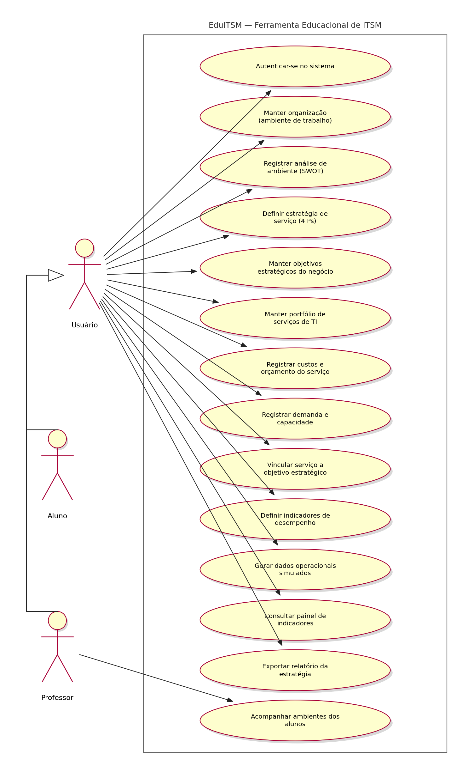
Fonte: Autoria própria
Os quatorze casos de uso identificados cobrem integralmente os requisitos funcionais do Quadro 11 e do Quadro 14. O agrupamento reflete as atividades da prática de Gerenciamento da Estratégia apresentadas na Seção 2.1.3: os casos de uso UC03 e UC04 correspondem à avaliação do ambiente e à definição da direção estratégica; os casos de uso UC05 a UC09 correspondem ao desenho do serviço e ao seu alinhamento com os objetivos do negócio; e os casos de uso UC10 a UC13 correspondem à etapa de medição e avaliação da estratégia. A Seção 4.4.6 apresenta a descrição detalhada dos casos de uso mais relevantes, e o Quadro 25 apresenta a rastreabilidade completa entre requisitos, casos de uso, entidades e telas.

4.4.6 Descrição dos Casos de Uso
Esta seção apresenta a descrição detalhada dos seis casos de uso centrais da ferramenta, aqueles que materializam os requisitos funcionais diretamente relacionados à prática de Gerenciamento da Estratégia. Para cada caso de uso são especificados o ator principal, os requisitos atendidos, as pré-condições, o fluxo principal, os fluxos alternativos, as pós-condições e as regras de negócio aplicáveis. Os demais casos de uso identificados no diagrama seguem a mesma estrutura e serão detalhados na documentação técnica do sistema.
Quadro 17 - Descrição do caso de uso UC04 — Definir estratégia de serviço (4 Ps)
Campo | Descrição
Identificador | UC04
Nome | Definir estratégia de serviço (4 Ps)
Ator principal | Usuário (Aluno ou Professor)
Requisitos atendidos | RF05
Pré-condições | O usuário está autenticado e possui uma organização ativa.
Fluxo principal | 1. O usuário acessa a tela de estratégia de serviço. 2. O sistema exibe os quatro campos da estratégia com o conteúdo da versão vigente, se houver. 3. O usuário informa a Perspectiva, a Posição, o Plano e o Padrão. 4. O usuário confirma a operação. 5. O sistema valida o preenchimento, grava uma nova versão da estratégia e exibe mensagem de confirmação com o número da versão gerada.
Fluxos alternativos | 4a. Se algum dos quatro campos estiver vazio, o sistema grava a estratégia mas a sinaliza como incompleta, impedindo a exportação do relatório. 2a. Caso o usuário solicite o histórico, o sistema apresenta as versões anteriores com data e hora de alteração.
Pós-condições | A estratégia de serviço da organização é registrada em uma nova versão e passa a ser exibida nas telas de vínculo estratégico e de relatório.
Regras de negócio | RN01, RN02, RN03

Fonte: Autoria própria
Quadro 18 - Descrição do caso de uso UC06 — Manter portfólio de serviços de TI
Campo | Descrição
Identificador | UC06
Nome | Manter portfólio de serviços de TI
Ator principal | Usuário (Aluno ou Professor)
Requisitos atendidos | RF01, RF02, RF03
Pré-condições | O usuário está autenticado e possui uma organização ativa.
Fluxo principal | 1. O usuário acessa a tela de portfólio de serviços. 2. O sistema lista os serviços cadastrados com status, custo, demanda prevista e situação de alinhamento estratégico. 3. O usuário solicita a inclusão de um novo serviço. 4. O usuário informa nome, descrição, público-alvo e status no ciclo de vida. 5. O usuário registra o investimento inicial (CAPEX) e o custo operacional mensal (OPEX). 6. O usuário registra a demanda prevista e a capacidade instalada para o período. 7. O sistema grava o serviço e o apresenta na listagem do portfólio.
Fluxos alternativos | 3a. O usuário pode selecionar um serviço existente para alteração ou exclusão. 7a. Se o serviço não possuir vínculo estratégico, o sistema o sinaliza como pendência na listagem.
Pós-condições | O serviço passa a integrar o portfólio da organização e torna-se elegível para vínculo estratégico, definição de indicadores e geração de dados operacionais.
Regras de negócio | RN04, RN07, RN10

Fonte: Autoria própria
Quadro 19 - Descrição do caso de uso UC09 — Vincular serviço a objetivo estratégico
Campo | Descrição
Identificador | UC09
Nome | Vincular serviço a objetivo estratégico
Ator principal | Usuário (Aluno ou Professor)
Requisitos atendidos | RF04
Pré-condições | Existe ao menos um serviço no portfólio e ao menos um objetivo estratégico cadastrado.
Fluxo principal | 1. O usuário acessa a tela de vínculo estratégico. 2. O sistema apresenta a lista de serviços e a lista de objetivos estratégicos da organização. 3. O usuário seleciona um serviço e um objetivo. 4. O usuário descreve a justificativa de valor, explicando como o serviço contribui para o objetivo. 5. O usuário informa a contribuição estimada em percentual e o indicador que comprovará essa contribuição. 6. O sistema valida a contribuição acumulada do objetivo, grava o vínculo e atualiza a situação de alinhamento do serviço.
Fluxos alternativos | 6a. Se a soma das contribuições do objetivo exceder 100%, o sistema recusa a gravação e informa a contribuição disponível. 4a. Se a justificativa de valor não for informada, o sistema impede a gravação.
Pós-condições | O serviço passa a constar como alinhado à estratégia do negócio e o grau de cobertura do objetivo é atualizado.
Regras de negócio | RN05, RN06, RN10

Fonte: Autoria própria
Quadro 20 - Descrição do caso de uso UC10 — Definir indicadores de desempenho
Campo | Descrição
Identificador | UC10
Nome | Definir indicadores de desempenho
Ator principal | Usuário (Aluno ou Professor)
Requisitos atendidos | RF06
Pré-condições | O serviço está cadastrado no portfólio da organização.
Fluxo principal | 1. O usuário acessa a tela de indicadores a partir de um serviço do portfólio. 2. O sistema lista os indicadores já definidos para o serviço. 3. O usuário informa o nome, o tipo do indicador, a unidade de medida, a meta e o sentido de comparação. 4. O usuário associa opcionalmente o indicador a um objetivo estratégico. 5. O sistema grava o indicador e o disponibiliza para cômputo.
Fluxos alternativos | 3a. Se a meta ou o sentido de comparação não forem informados, o sistema impede a gravação. 2a. O usuário pode alterar a meta de um indicador existente, e o sistema recalcula o atingimento sobre as medições já registradas.
Pós-condições | O indicador passa a ser calculado automaticamente sobre os registros operacionais do serviço e a ser exibido no painel de indicadores.
Regras de negócio | RN04, RN08

Fonte: Autoria própria
Quadro 21 - Descrição do caso de uso UC11 — Gerar dados operacionais simulados
Campo | Descrição
Identificador | UC11
Nome | Gerar dados operacionais simulados
Ator principal | Usuário (Aluno ou Professor)
Requisitos atendidos | RF11
Pré-condições | Existe ao menos um serviço em operação no portfólio e ao menos um indicador definido.
Fluxo principal | 1. O usuário acessa a tela de cenário de simulação. 2. O usuário define o período de referência, o volume de registros e o perfil de comportamento desejado, entre otimista, realista e crítico. 3. O usuário confirma a geração. 4. O sistema gera os registros operacionais fictícios para os serviços em operação, contemplando data de abertura e fechamento, tempo de atendimento, cumprimento do acordo de nível de serviço e nota de satisfação. 5. O sistema calcula as medições de todos os indicadores definidos sobre os registros gerados. 6. O sistema apresenta o resumo da geração e direciona o usuário ao painel de indicadores.
Fluxos alternativos | 4a. Serviços com status Descontinuado são ignorados na geração. 3a. Se o cenário for gerado novamente com a mesma semente, o sistema reproduz exatamente o mesmo conjunto de registros.
Pós-condições | Os registros operacionais e as medições dos indicadores passam a existir, tornando o painel de indicadores apto a apoiar a etapa de avaliação da estratégia.
Regras de negócio | RN07, RN09

Fonte: Autoria própria
Quadro 22 - Descrição do caso de uso UC12 — Consultar painel de indicadores
Campo | Descrição
Identificador | UC12
Nome | Consultar painel de indicadores
Ator principal | Usuário (Aluno ou Professor)
Requisitos atendidos | RF07
Pré-condições | Existem medições calculadas para ao menos um indicador da organização.
Fluxo principal | 1. O usuário acessa o painel de indicadores. 2. O sistema apresenta os indicadores com o valor apurado, a meta e a situação de atingimento. 3. O sistema apresenta a evolução dos indicadores ao longo dos períodos do cenário. 4. O sistema destaca os indicadores que não atingiram a meta. 5. O usuário analisa os resultados e decide se mantém ou revisa a direção estratégica.
Fluxos alternativos | 2a. Se não houver medições, o sistema orienta o usuário a gerar um cenário de simulação. 5a. Se o usuário optar por revisar a estratégia, o sistema o direciona à tela de estratégia de serviço, reiniciando o ciclo apresentado na Imagem 3.
Pós-condições | O usuário dispõe da informação necessária para decidir sobre a manutenção ou a revisão da estratégia, fechando o ciclo contínuo da ITIL 4.
Regras de negócio | RN08

Fonte: Autoria própria

4.4.7 Diagrama de Atividade do Ciclo Contínuo da Estratégia
Na ITIL V3, a estratégia era compreendida como uma fase inicial e isolada do ciclo de vida do serviço. Na ITIL 4, essa lógica mudou: a estratégia permeia de forma contínua e integrada todas as atividades por meio do Sistema de Valor do Serviço (SARAIVA; RIBEIRO, 2025). Para refletir essa mudança conceitual no fluxo de uso da ferramenta, o diagrama de atividade da Imagem 3 não possui um encerramento linear, mas sim um ciclo de melhoria contínua, conforme detalhado a seguir.
Imagem 3 - Diagrama de atividade do ciclo contínuo da estratégia de serviço
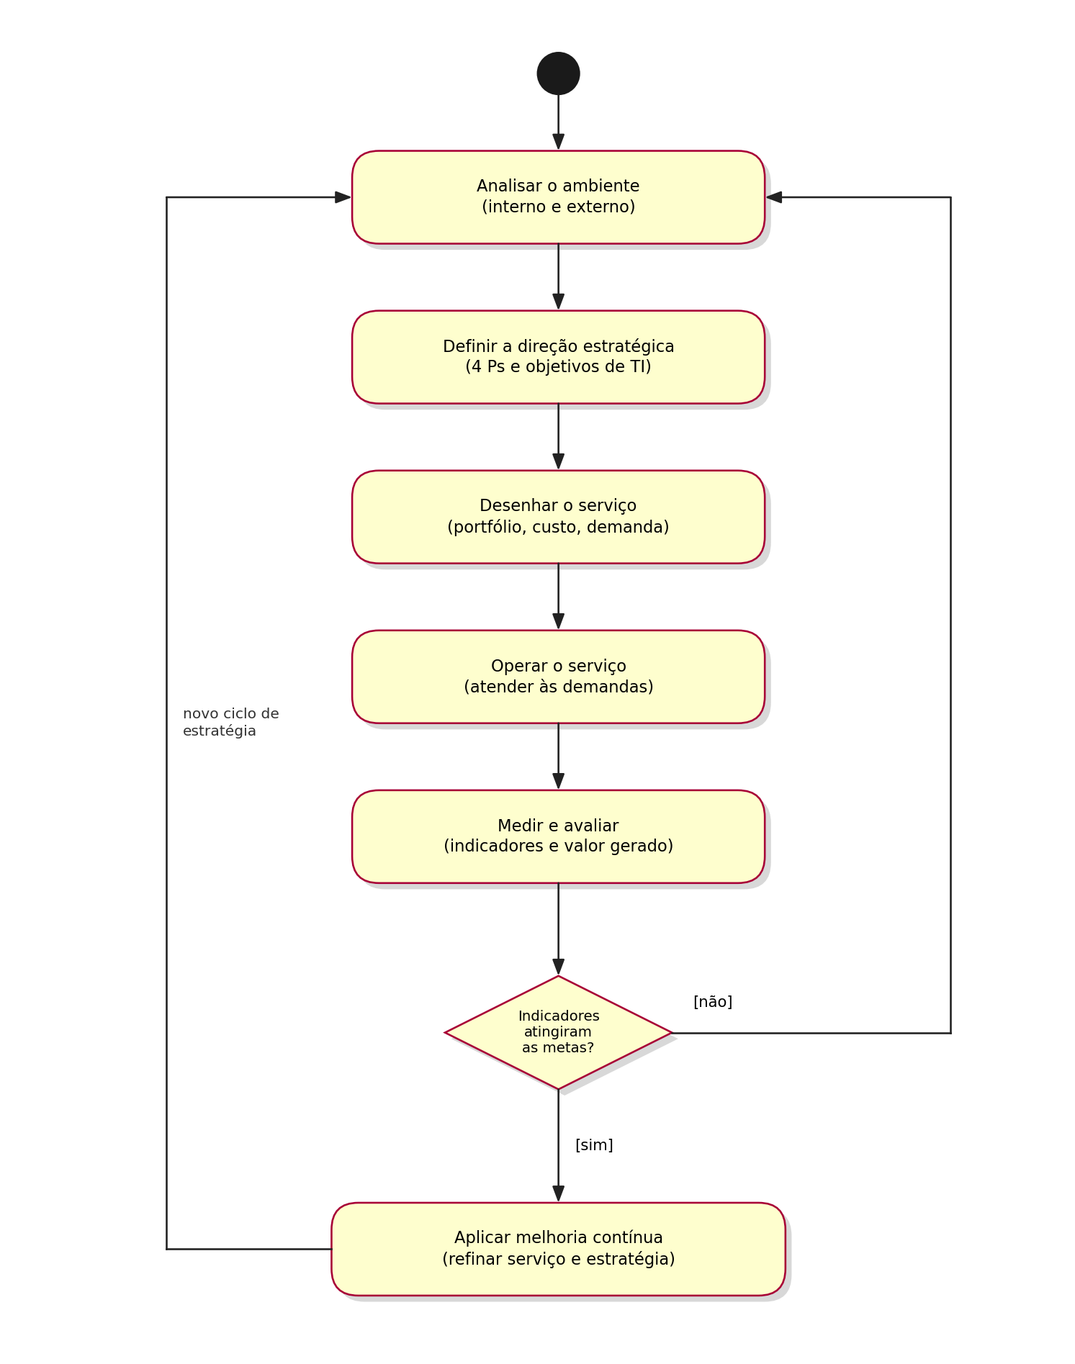
Fonte: Autoria própria
O fluxo de atividades proposto para a utilização da ferramenta é o seguinte:
Analisar o ambiente: avaliar o ambiente interno e externo da organização, identificando forças, fraquezas, oportunidades e ameaças (UC03).
Definir a direção estratégica: com base na análise, registrar os 4 Ps da estratégia e cadastrar os objetivos estratégicos de TI (UC04 e UC05).
Desenhar o serviço: criar o serviço de TI e inseri-lo no portfólio da ferramenta, associando custos, demanda e público-alvo (UC06, UC07 e UC08).
Operar o serviço: colocar o serviço em funcionamento, etapa representada na ferramenta pela geração dos registros operacionais do cenário de simulação (UC11).
Medir e avaliar: apurar os indicadores definidos sobre os registros operacionais e analisar o valor gerado pelo serviço (UC10 e UC12).
Decisão de melhoria: se os indicadores atenderem às metas, o fluxo segue para a prática de melhoria contínua e retorna à análise de ambiente para o próximo ciclo. Se os indicadores não atenderem às metas, o fluxo retorna imediatamente à análise de ambiente para redefinir a rota estratégica e ajustar o serviço.

Esse ciclo demonstra aos alunos que a estratégia de serviço na ITIL 4 não é algo que se faz uma única vez, mas uma atividade que se repete e se refina continuamente ao longo do tempo. É também o fluxo que orienta a sequência de telas do protótipo apresentado na Seção 4.4.12: o aluno percorre a ferramenta na mesma ordem em que percorre o ciclo estratégico.

4.4.8 Diagrama de Classes
A Imagem 4 apresenta o diagrama de classes do EduITSM, com as treze classes de domínio identificadas a partir dos requisitos funcionais, seus atributos e as operações mais relevantes. O diagrama evidencia a organização em torno da classe Organizacao, que representa o ambiente de trabalho de cada usuário e agrega os demais elementos da estratégia.
Três decisões de modelagem merecem destaque. A primeira é a existência da classe EstrategiaServico como entidade própria, com os quatro atributos correspondentes aos 4 Ps e um atributo de versão: é essa classe que materializa o RF05, o requisito que nenhuma das ferramentas comerciais avaliadas atende nativamente. A segunda é a classe VinculoEstrategico, uma classe associativa entre Servico e ObjetivoEstrategico que carrega a justificativa de valor e o percentual de contribuição; sem ela, o relacionamento entre serviço e objetivo seria apenas uma referência, e o RF04 perderia justamente a informação que demonstra como a tecnologia gera valor para o negócio. A terceira é a separação entre RegistroOperacional e Medicao: o registro operacional guarda o dado bruto de operação gerado pela simulação, enquanto a medição guarda o valor já calculado de um indicador em um período, o que permite distinguir com clareza o que é dado de origem e o que é resultado do cômputo previsto no RF07.
Imagem 4 - Diagrama de classes da ferramenta EduITSM
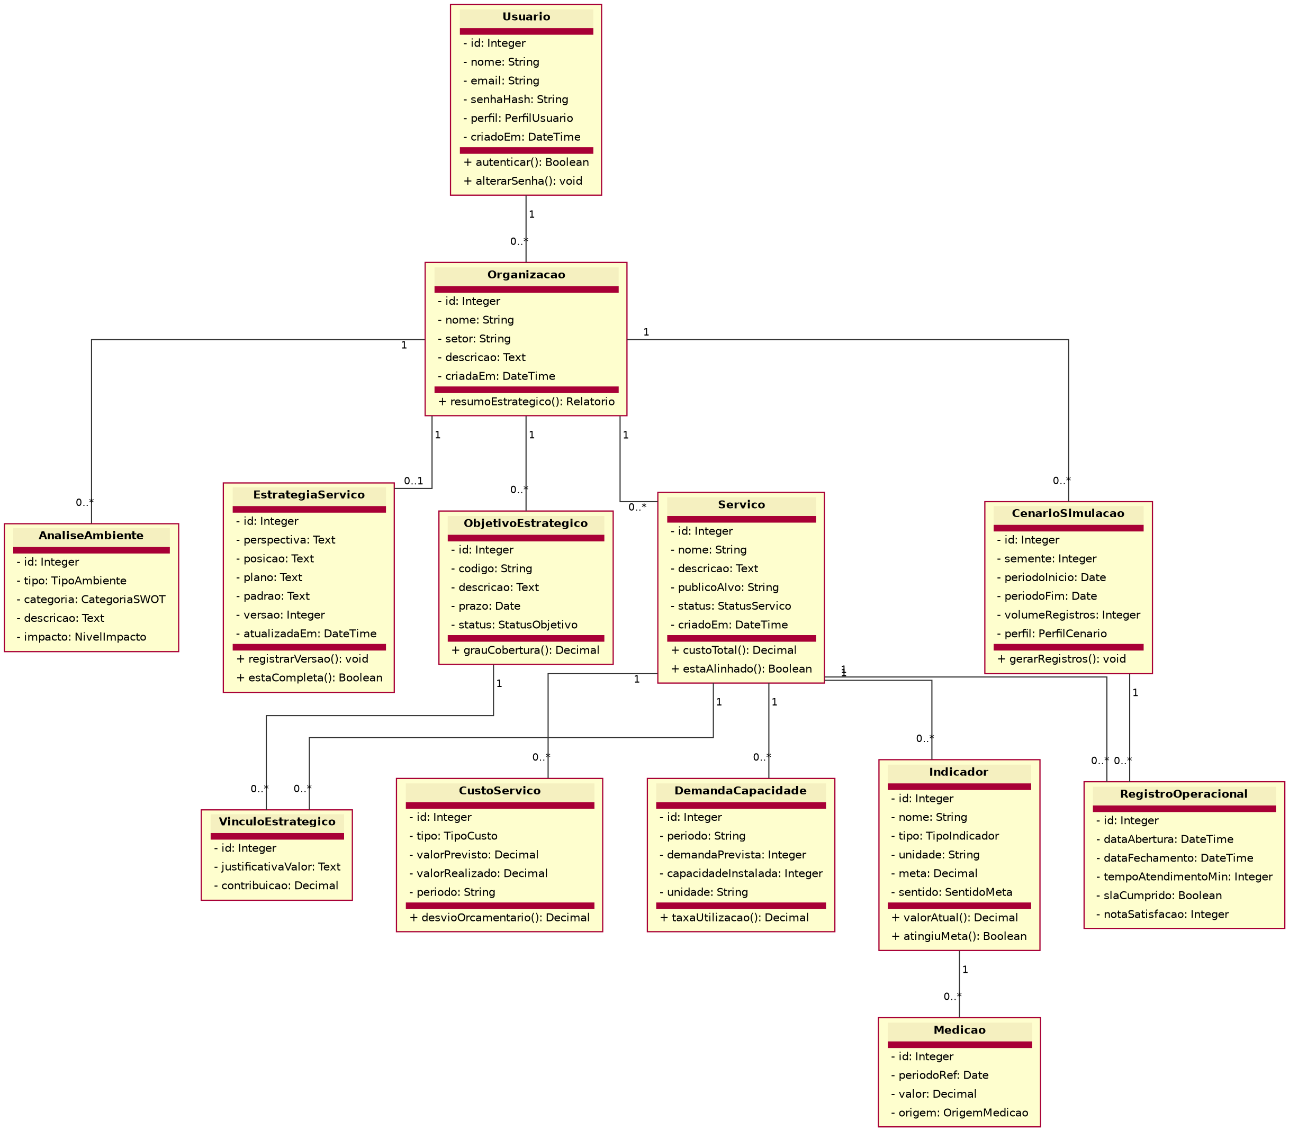
Fonte: Autoria própria

4.4.9 Diagramas de Sequência
Para detalhar o comportamento interno da ferramenta, foram elaborados os diagramas de sequência dos dois casos de uso mais críticos. Eles mostram a troca de mensagens entre o usuário, a interface, a interface de programação de aplicações, os componentes de domínio e o banco de dados, evidenciando em que ponto do fluxo cada regra de negócio é aplicada.
A Imagem 5 apresenta o diagrama de sequência do caso de uso UC09, que realiza o RF04. O fluxo se divide em dois momentos. No primeiro, ao selecionar o objetivo estratégico, a interface consulta a contribuição já acumulada e informa ao aluno quanto ainda está disponível, o que evita que ele descubra o limite apenas ao tentar gravar. No segundo, a gravação do vínculo passa pela validação da RN06, representada no diagrama por um fragmento alt: se a soma das contribuições permanecer dentro de 100%, o vínculo é gravado; caso contrário, a requisição é recusada e a interface informa a contribuição disponível.
Imagem 5 - Diagrama de sequência do caso de uso UC09 — Vincular serviço a objetivo estratégico
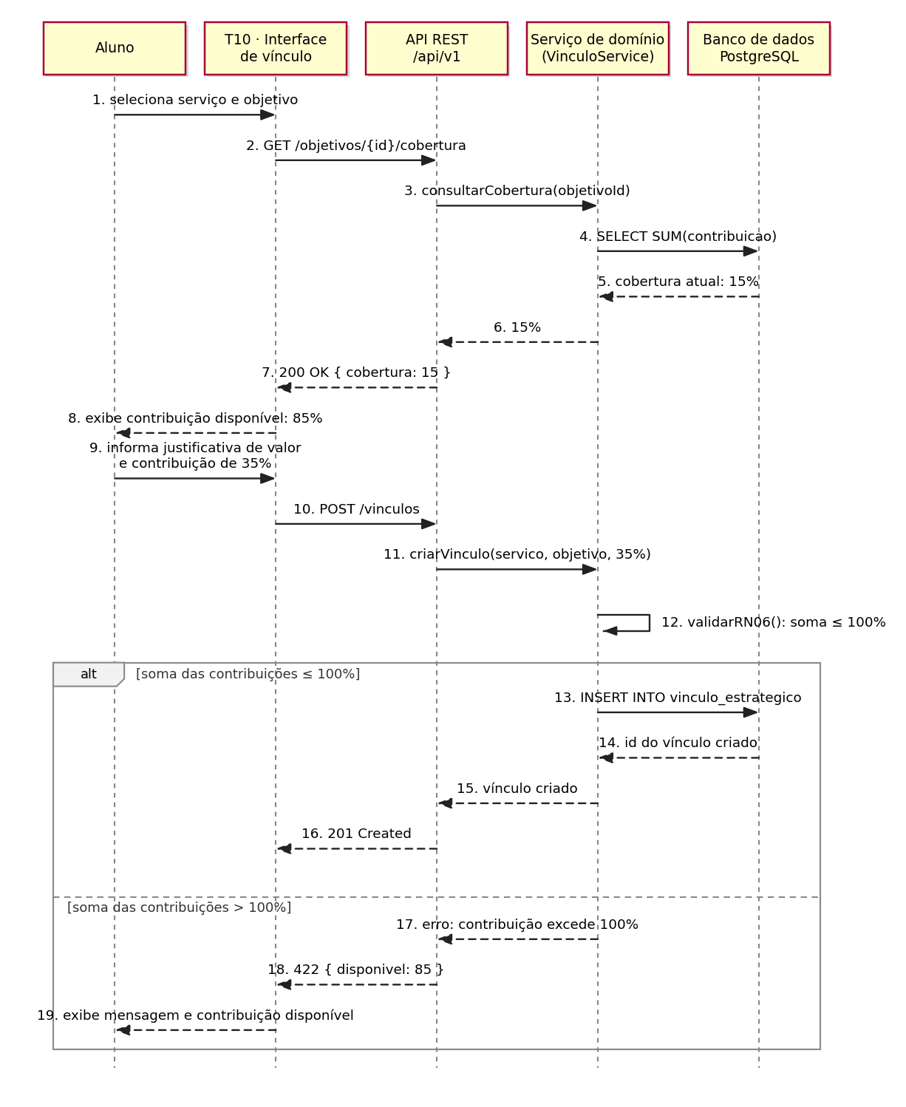
Fonte: Autoria própria
A Imagem 6 apresenta o diagrama de sequência do caso de uso UC11, que realiza o RF11 e viabiliza o RF07. Os dois fragmentos loop deixam explícito que a geração percorre todos os serviços em operação e que o cálculo percorre todos os indicadores definidos. O diagrama também evidencia, no nível do comportamento, a separação entre o motor de simulação e o módulo de cálculo de indicadores discutida na Seção 4.4.11: o primeiro apenas produz registros operacionais, e o segundo os consome para apurar as medições, sem que um dependa da implementação interna do outro.
Imagem 6 - Diagrama de sequência do caso de uso UC11 — Gerar dados operacionais simulados
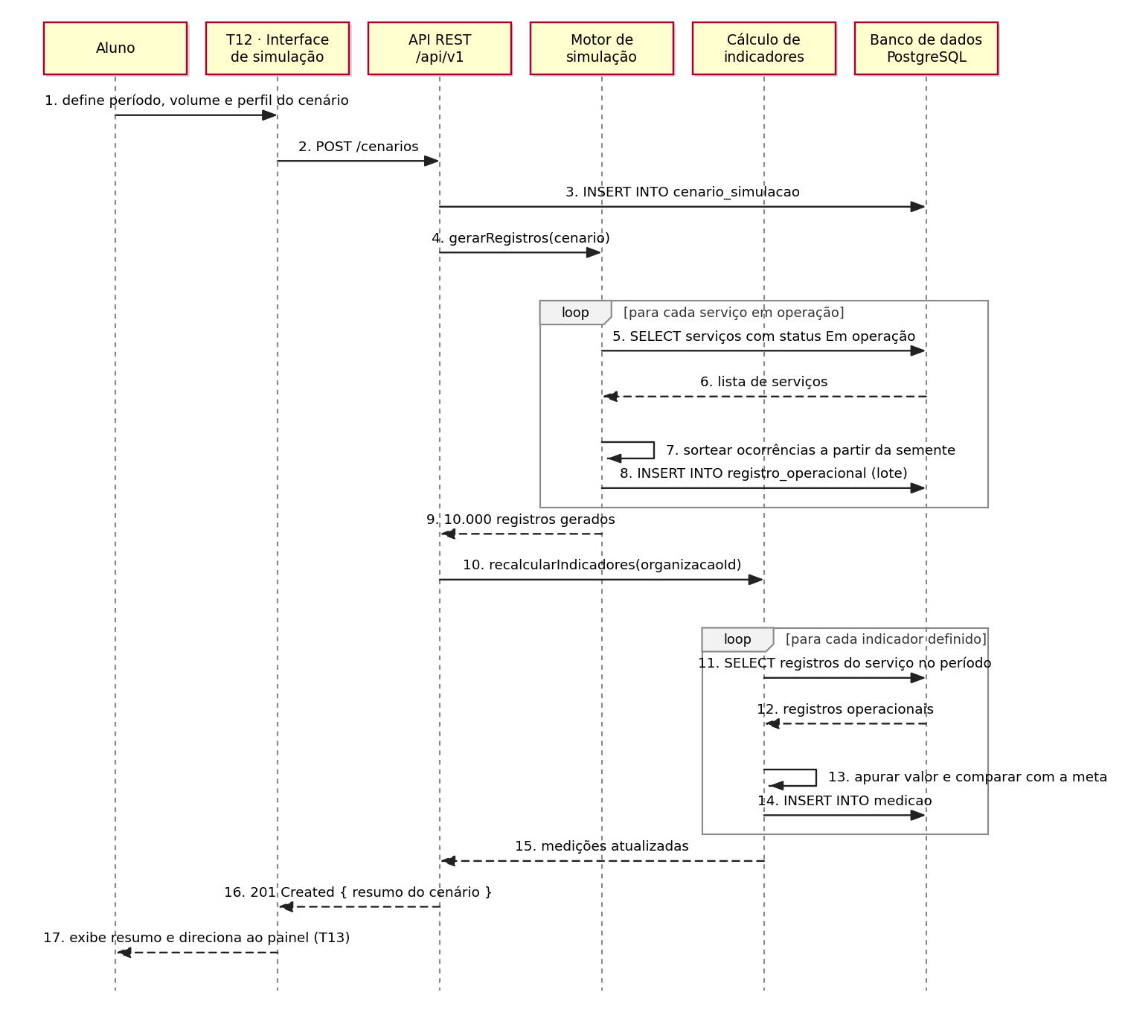
Fonte: Autoria própria

4.4.10 Modelo de Dados
A Imagem 7 apresenta o modelo de entidade e relacionamento do banco de dados, derivado do diagrama de classes. Na implementação, esse modelo foi traduzido para o esquema Prisma sobre PostgreSQL e manteve as treze entidades previstas. As chaves primárias e estrangeiras utilizam UUID, em substituição aos identificadores inteiros do roteiro SQL preliminar do TCC2, e as enumerações de domínio são materializadas como tipos nativos do PostgreSQL.
A classe associativa VinculoEstrategico foi convertida na tabela vinculo_estrategico, que resolve o relacionamento muitos-para-muitos entre serviço e objetivo_estrategico e abriga os atributos próprios da associação. O isolamento exigido pelo RNF06 é apoiado pela relação um-para-um entre usuário e organização, pela restrição única sobre organização.usuario_id e pela derivação do contexto de acesso a partir do usuário autenticado. Relações dependentes usam exclusão em cascata quando não possuem existência autônoma; a referência opcional de indicador para objetivo usa SetNull. O Quadro 23 apresenta a finalidade das tabelas, e o Apêndice B reproduz o esquema Prisma implementado.
Imagem 7 - Modelo de entidade e relacionamento do banco de dados
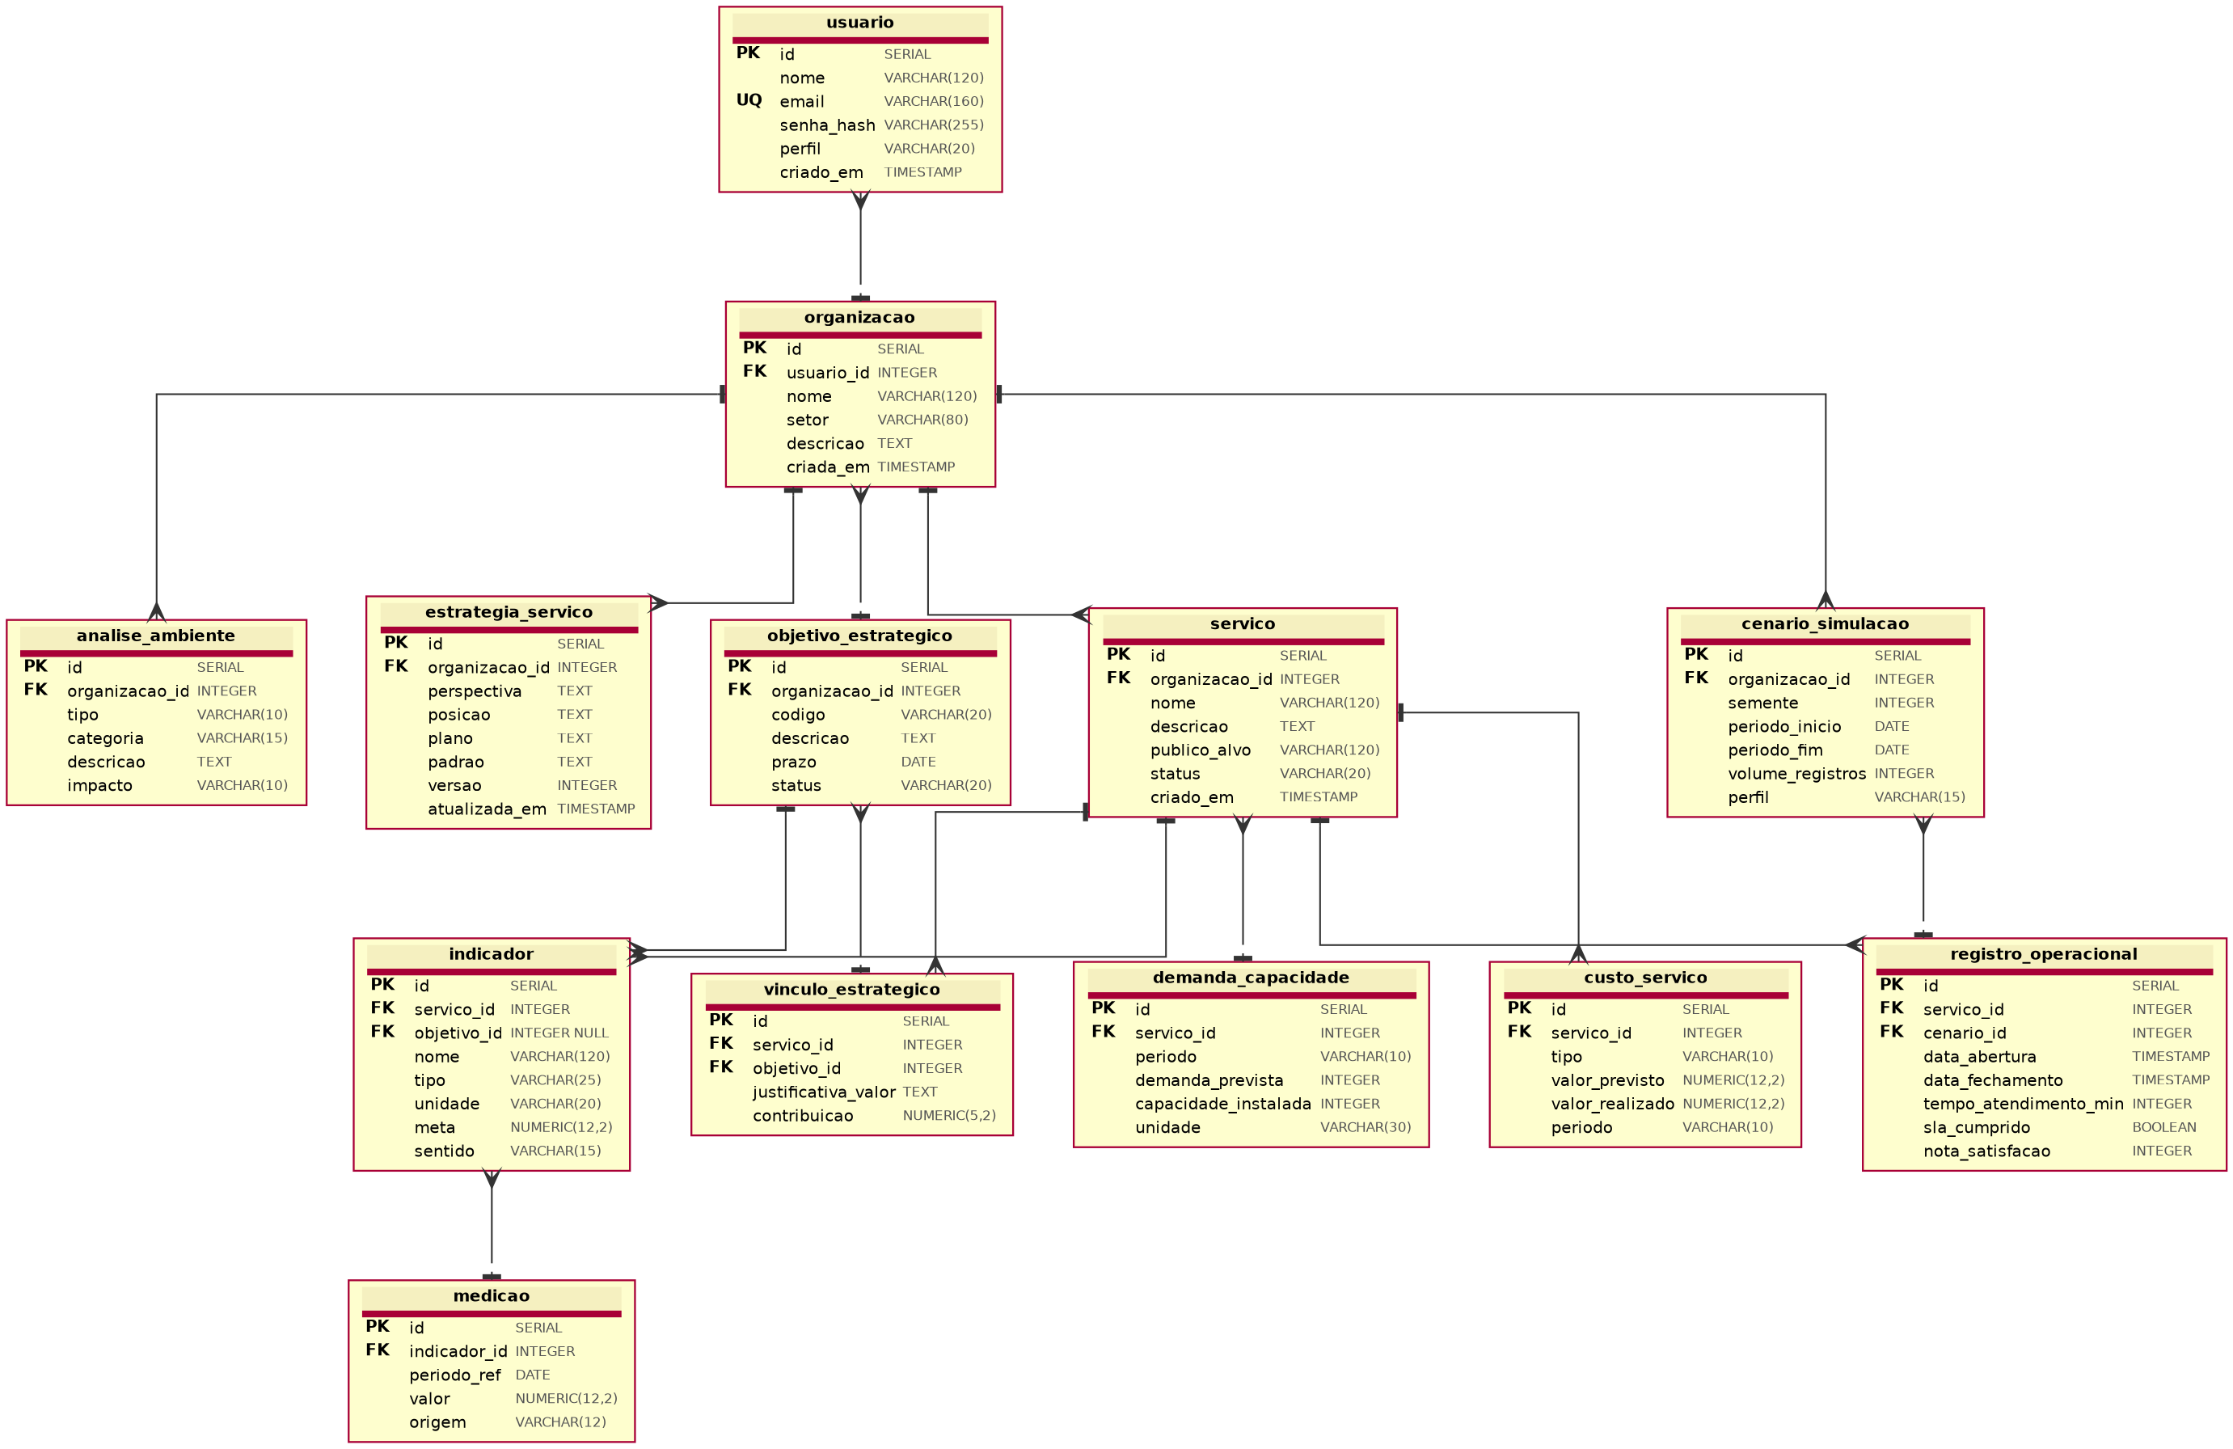
Fonte: Autoria própria
Quadro 23 - Dicionário de dados da ferramenta EduITSM
Tabela | Finalidade | Principais atributos
usuario | Armazena os usuários da ferramenta e seu perfil de acesso. | id, nome, email, senha_hash, perfil, criado_em
organizacao | Representa o ambiente de trabalho fictício de cada usuário. | id, usuario_id, nome, setor, descricao, criada_em
analise_ambiente | Registra os itens da avaliação do ambiente interno e externo. | id, organizacao_id, tipo, categoria, descricao, impacto
estrategia_servico | Guarda os 4 Ps da estratégia formulada e o controle de versões. | id, organizacao_id, perspectiva, posicao, plano, padrao, versao, atualizada_em
objetivo_estrategico | Armazena os objetivos estratégicos do negócio. | id, organizacao_id, codigo, descricao, prazo, status
servico | Compõe o portfólio de serviços de TI da organização. | id, organizacao_id, nome, descricao, publico_alvo, status, criado_em
custo_servico | Registra o investimento inicial e o custo operacional do serviço. | id, servico_id, tipo, valor_previsto, valor_realizado, periodo
demanda_capacidade | Registra a demanda prevista e a capacidade instalada do serviço. | id, servico_id, periodo, demanda_prevista, capacidade_instalada, unidade
vinculo_estrategico | Entidade associativa que liga serviço e objetivo, com a justificativa de valor. | id, servico_id, objetivo_id, justificativa_valor, contribuicao
indicador | Define os indicadores de desempenho de cada serviço e sua meta. | id, servico_id, objetivo_id, nome, tipo, unidade, meta, sentido
medicao | Armazena o valor apurado de cada indicador por período de referência. | id, indicador_id, periodo_ref, valor, origem
cenario_simulacao | Parametriza a geração de dados operacionais fictícios. | id, organizacao_id, semente, periodo_inicio, periodo_fim, volume_registros, perfil
registro_operacional | Guarda os registros de operação gerados pelo motor de simulação. | id, servico_id, cenario_id, data_abertura, data_fechamento, tempo_atendimento_min, sla_cumprido, nota_satisfacao

Fonte: Autoria própria

4.4.11 Arquitetura da Solução
A Imagem 8 apresenta a arquitetura lógica da solução, organizada em três camadas. A camada de apresentação é uma aplicação de página única executada no navegador do aluno ou do professor. A camada de aplicação é um servidor Node.js que expõe uma interface de programação de aplicações REST e foi projetado para concentrar as regras de negócio, a autenticação, o motor de simulação e o cálculo dos indicadores. A camada de dados é o banco relacional PostgreSQL. No incremento atual, estão implementados os componentes de autenticação e organização; os módulos de simulação e cálculo permanecem nas fases seguintes.
A separação prevista entre o motor de simulação e o módulo de cálculo de indicadores é intencional: o primeiro produzirá os registros operacionais fictícios, e o segundo apurará os indicadores sobre esses registros. Essa divisão permitirá testar o cálculo independentemente da geração dos dados, atendendo ao RNF08, e reproduzirá na arquitetura a distinção conceitual entre dado de operação e indicador estratégico. O Quadro 24 apresenta as tecnologias adotadas e planejadas para cada finalidade.
Imagem 8 - Arquitetura da solução
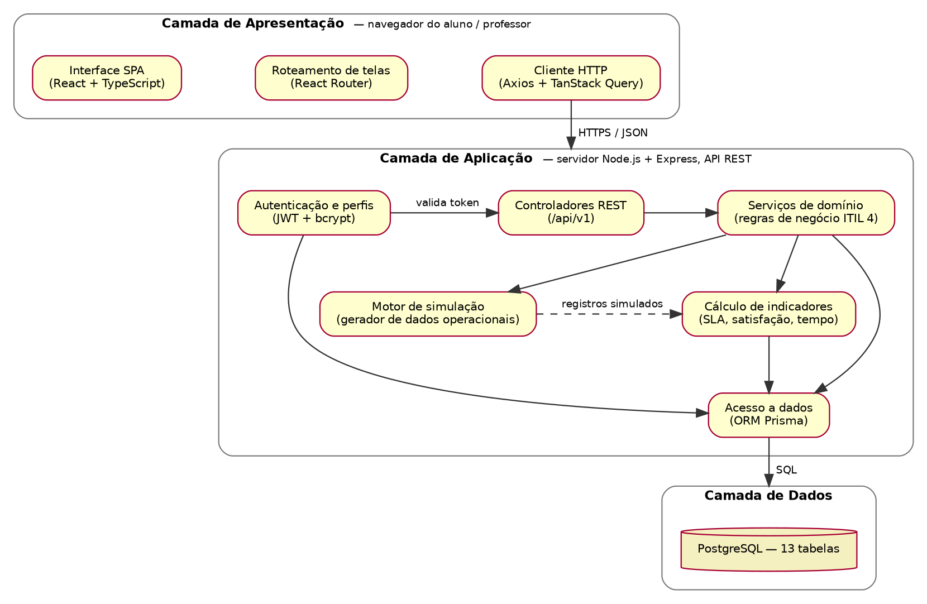
Fonte: Autoria própria
Enquanto a Imagem 8 descreve a organização lógica da solução, a Imagem 9 apresenta a implantação prevista. No ambiente de produção, a ferramenta será distribuída entre o navegador do aluno ou do professor, o servidor de aplicação em nuvem e o servidor PostgreSQL. A comunicação externa ocorrerá por HTTPS na porta 443, e a conexão entre aplicação e banco usará a porta 5432 com transporte cifrado. Na Fase 1, a execução e a persistência são locais, apoiadas pelo Docker Compose.
A distribuição proposta atende ao RNF03 e ao RNF04 porque exige do usuário apenas um navegador atual. O RNF07 será validado na Fase 6, após a hospedagem em nuvem e a verificação de disponibilidade durante a janela de aplicação da unidade de aprendizagem.
Imagem 9 - Diagrama de implantação da solução
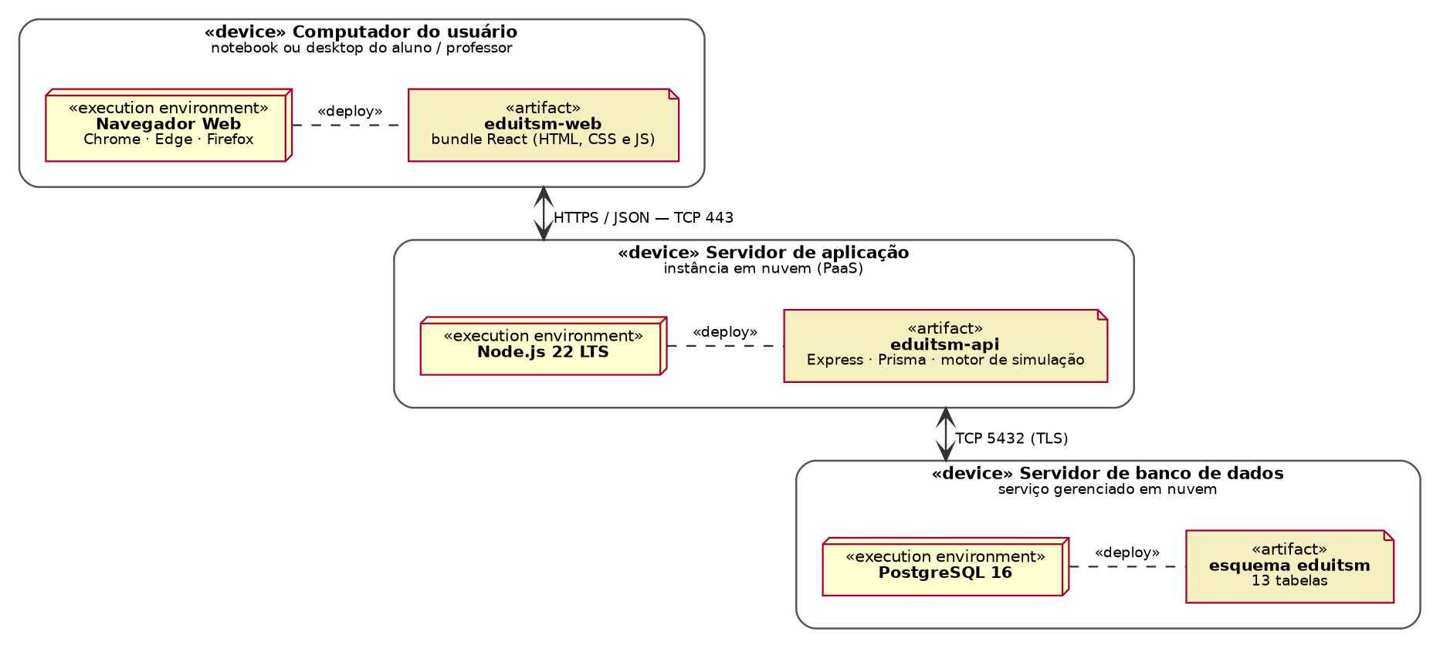
Fonte: Autoria própria
Quadro 24 - Tecnologias empregadas no desenvolvimento da ferramenta
Camada / Finalidade | Tecnologia | Justificativa da escolha
Interface | React 19.1.1 com TypeScript 5.9.2 | Biblioteca amplamente adotada no mercado e documentada, com tipagem estática que reduz erros em tempo de desenvolvimento.
Navegação | React Router 7.18.3 | Permite organizar as telas do fluxo estratégico em rotas independentes, atendendo ao RNF01.
Comunicação | Axios 1.20.0 com TanStack Query 5.87.1 | Padroniza as chamadas à API e o controle de estado das requisições, simplificando o tratamento de carregamento e erro.
Servidor de aplicação | Node.js 22 com Express 5.1.0 | Mesma linguagem da interface, reduzindo o custo de aprendizado e permitindo o compartilhamento de tipos entre cliente e servidor.
Autenticação | JSON Web Token 9.0.2 e bcryptjs 3.0.2 | Atende ao RNF05, com autenticação sem estado no servidor e armazenamento seguro de senhas.
Acesso a dados | Prisma ORM 6.12.0 | Gera tipos a partir do esquema do banco e controla as migrações, favorecendo a manutenibilidade prevista no RNF08.
Banco de dados | PostgreSQL 16 | Banco relacional gratuito e consolidado, adequado ao modelo de dados normalizado apresentado na Imagem 7.
Testes | Vitest 3.2.4, Supertest 7.1.4 e Testing Library | Cobre as rotinas de cálculo de indicadores e de geração de dados simulados, conforme o RNF08.
Versionamento e hospedagem | Git, Docker Compose e hospedagem em nuvem | O versionamento Git e o ambiente local com Docker Compose já integram o repositório; a hospedagem em nuvem permanece prevista para a fase de robustez e implantação, quando será validado o RNF07.

A estrutura executável foi organizada como monorepositório npm, com os módulos apps/api, apps/web e packages/shared. Este último concentra os contratos Zod e os tipos compartilhados entre cliente e servidor. A API segue a separação entre rotas, serviços de domínio e repositórios Prisma; a aplicação de página única consome a API REST e mantém a sessão somente no sessionStorage do navegador.
Fonte: Autoria própria

4.4.12 Protótipo de Interface
Esta seção apresenta o protótipo de interface da ferramenta. A Imagem 10 apresenta o mapa de navegação, com as quinze telas identificadas e os caminhos entre elas. A organização do menu reproduz o ciclo estratégico do diagrama de atividade, agrupando as telas em três blocos: Estratégia, Portfólio e Avaliação.
As quatro telas apresentadas a seguir são as que materializam os requisitos centrais do trabalho. Para manter a continuidade com o restante do capítulo, todas utilizam o mesmo cenário fictício do Quadro 13, a empresa TechNova Retail e seu Portal de Vendas Corporativas, que é também o cenário do estudo de caso do Bloco 4.
Imagem 10 - Mapa de navegação das telas
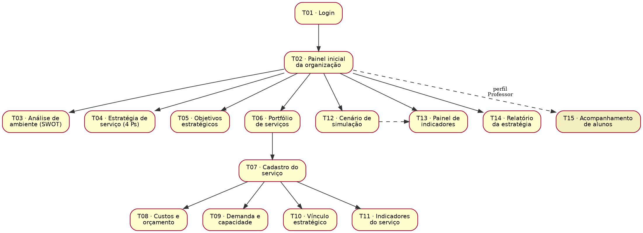
Fonte: Autoria própria
A Imagem 11 apresenta a tela de definição da estratégia de serviço, que implementa o RF05. Os quatro campos correspondem aos 4 Ps e cada um traz, ao lado do rótulo, uma indicação do seu significado conceitual, de modo que a própria interface reforce o conteúdo ensinado em aula. O rodapé informa a versão vigente e a quantidade de objetivos estratégicos alinhados, dando ao aluno a noção de que a estratégia evolui em ciclos.
Imagem 11 - Tela de definição da estratégia de serviço (4 Ps)
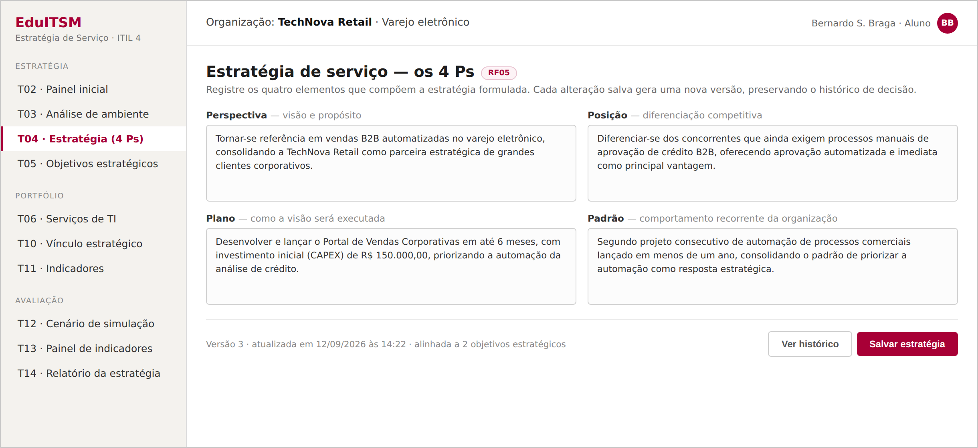
Fonte: Autoria própria
A Imagem 12 apresenta a tela do portfólio de serviços, que implementa os requisitos RF01, RF02 e RF03 em uma única visão. A coluna de alinhamento é o elemento pedagógico da tela: serviços sem vínculo estratégico aparecem sinalizados como pendência, tornando visível ao aluno a exigência da ITIL 4 de que todo serviço demonstre o valor que gera para o negócio.
Imagem 12 - Tela do portfólio de serviços de TI
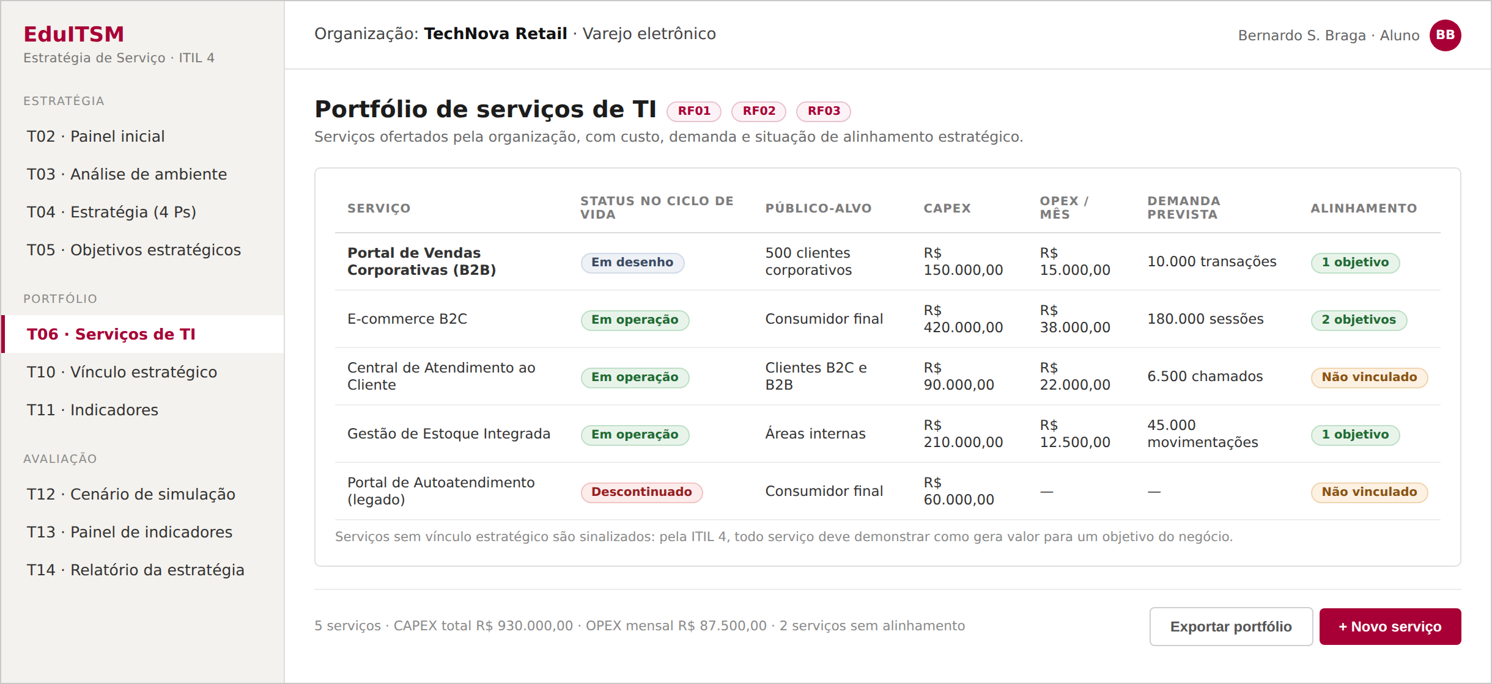
Fonte: Autoria própria
A Imagem 13 apresenta a tela de vínculo entre serviço e objetivo estratégico, que implementa o RF04, o requisito central deste trabalho. Além da seleção do serviço e do objetivo, a tela exige a justificativa de valor e o percentual de contribuição, e informa como a cobertura do objetivo será alterada pelo novo vínculo. É nesta tela que o aluno é obrigado a formular explicitamente por que um serviço de TI existe do ponto de vista do negócio.
Imagem 13 - Tela de vínculo entre serviço e objetivo estratégico
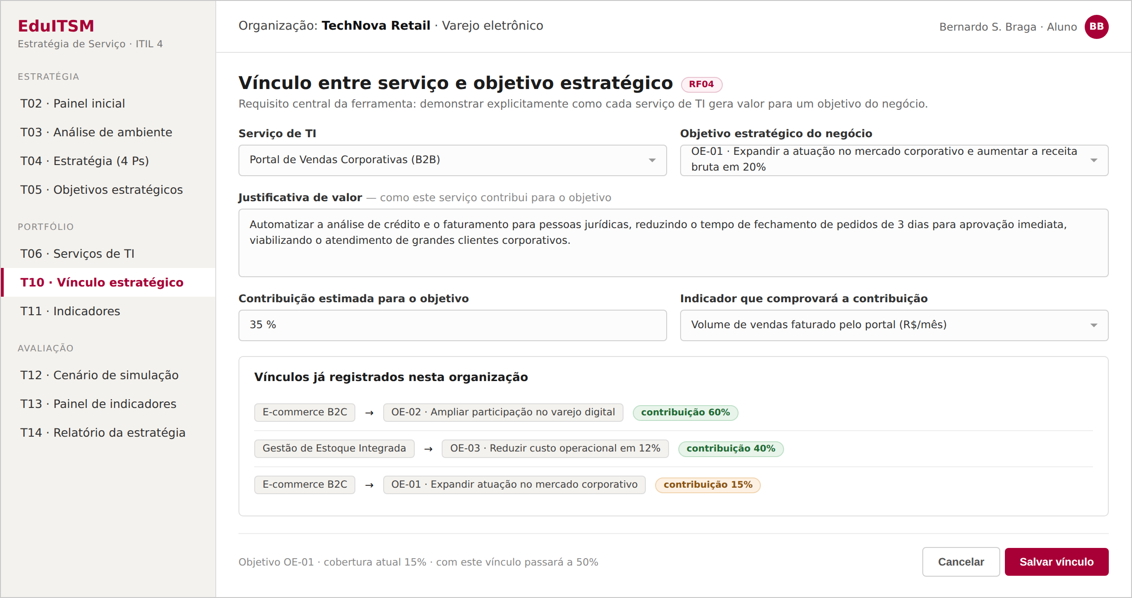
Fonte: Autoria própria
A Imagem 14 apresenta o painel de indicadores, que implementa os requisitos RF06 e RF07. Os indicadores são apurados automaticamente sobre os registros operacionais gerados pelo cenário de simulação, e os que não atingiram a meta são destacados. O botão que conduz à revisão da estratégia fecha o ciclo contínuo apresentado na Imagem 3: ao constatar que dois indicadores estão abaixo da meta, o aluno é levado de volta à formulação da estratégia, vivenciando na ferramenta a lógica iterativa da ITIL 4.
Imagem 14 - Painel de indicadores de desempenho
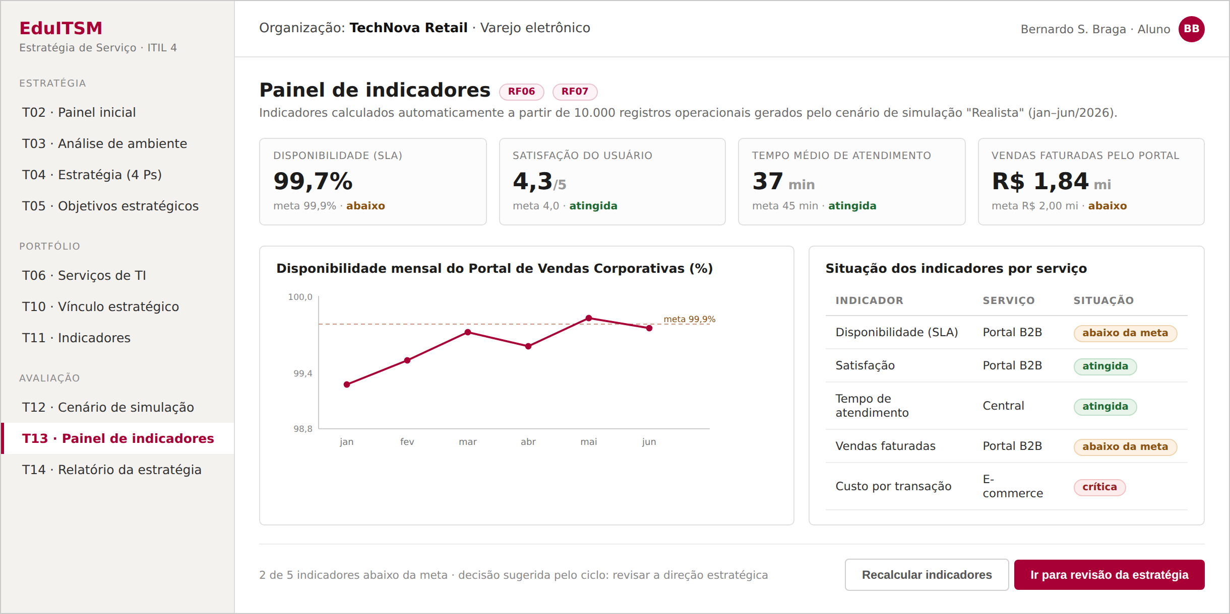
Fonte: Autoria própria

4.4.13 Rastreabilidade dos Requisitos
Para encerrar a especificação, o Quadro 25 apresenta a matriz de rastreabilidade, relacionando cada requisito funcional ao caso de uso que o realiza, à entidade principal que o sustenta no banco de dados e à tela em que é exercido. A matriz demonstra que os treze requisitos funcionais estão integralmente cobertos pelos artefatos de modelagem apresentados nesta seção, e serve como referência para o controle do desenvolvimento durante a fase de Desenvolvimento do modelo ADDIE.
Quadro 25 - Matriz de rastreabilidade dos requisitos funcionais
Requisito | Caso de uso | Entidade principal | Tela
RF01 | UC06 — Manter portfólio de serviços de TI | servico | T06 — Portfólio de serviços
RF02 | UC07 — Registrar custos e orçamento | custo_servico | T08 — Custos e orçamento
RF03 | UC08 — Registrar demanda e capacidade | demanda_capacidade | T09 — Demanda e capacidade
RF04 | UC09 — Vincular serviço a objetivo estratégico | vinculo_estrategico | T10 — Vínculo estratégico
RF05 | UC04 — Definir estratégia de serviço (4 Ps) | estrategia_servico | T04 — Estratégia (4 Ps)
RF06 | UC10 — Definir indicadores de desempenho | indicador | T11 — Indicadores do serviço
RF07 | UC12 — Consultar painel de indicadores | medicao | T13 — Painel de indicadores
RF08 | UC01 — Autenticar-se no sistema | usuario | T01 — Login
RF09 | UC02 — Manter organização | organizacao | T02 — Painel inicial
RF10 | UC03 — Registrar análise de ambiente | analise_ambiente | T03 — Análise de ambiente
RF11 | UC11 — Gerar dados operacionais simulados | registro_operacional, cenario_simulacao | T12 — Cenário de simulação
RF12 | UC14 — Acompanhar ambientes dos alunos | organizacao | T15 — Acompanhamento de alunos
RF13 | UC13 — Exportar relatório da estratégia | estrategia_servico | T14 — Relatório da estratégia

Fonte: Autoria própria

4.4.14 Plano de Testes
O RNF08 estabelece que as rotinas de cálculo de indicadores devem estar cobertas por testes automatizados. Esta seção apresenta o plano de testes da ferramenta, organizado em quatro níveis: testes unitários, que verificam isoladamente as rotinas de cálculo e as regras de negócio; testes de integração, que verificam o comportamento da interface de programação de aplicações e o isolamento de dados entre usuários; testes de desempenho, que verificam os limites estabelecidos no RNF02; e um teste de aceitação, que consiste em percorrer integralmente o estudo de caso do Bloco 4.
A prioridade dos testes unitários recai sobre o cálculo dos indicadores e sobre a reprodutibilidade do motor de simulação. O motivo é pedagógico antes de ser técnico: se dois grupos de alunos gerarem cenários com a mesma semente e obtiverem resultados diferentes, a discussão em sala sobre a decisão estratégica perde o referencial comum e a atividade do Bloco 4 fica comprometida. Por isso a RN09 é objeto de um caso de teste próprio.
O teste de aceitação será executado como um ensaio da aula, na véspera da aplicação, percorrendo o mesmo roteiro que os alunos seguirão. Ele integra o plano de contingência do risco de indisponibilidade da ferramenta apresentado no Quadro 2. O Quadro 26 apresenta os casos de teste previstos, com o respectivo critério de aceitação.
Quadro 26 - Plano de testes da ferramenta EduITSM
Identificador | Nível | Item testado | Critério de aceitação
TS01 | Unitário | Cálculo do indicador de disponibilidade (SLA) sobre os registros operacionais. | Para um conjunto de registros conhecido, o valor apurado corresponde ao percentual esperado, com tolerância de 0,01 ponto percentual.
TS02 | Unitário | Cálculo do tempo médio de atendimento. | A média apurada corresponde à média aritmética dos tempos dos registros do período.
TS03 | Unitário | Avaliação de atingimento de meta conforme o sentido de comparação. | Indicadores maior-melhor e menor-melhor são avaliados corretamente nos casos de valor acima, igual e abaixo da meta.
TS04 | Unitário | Reprodutibilidade do motor de simulação (RN09). | Duas execuções com a mesma semente e o mesmo cenário produzem conjuntos de registros idênticos.
TS05 | Unitário | Validação da soma das contribuições por objetivo (RN06). | Tentativa de gravar vínculo que eleve a soma acima de 100% é recusada; soma igual a 100% é aceita.
TS06 | Unitário | Verificação de estratégia completa (RN02). | Estratégia com qualquer um dos 4 Ps vazio é marcada como incompleta e bloqueia a exportação do relatório.
TS07 | Unitário | Exclusão de serviços descontinuados do cálculo (RN07). | Registros e medições de serviços descontinuados não afetam os indicadores apurados.
TS08 | Integração | Requisição POST de vínculo com contribuição excedente. | A interface de programação de aplicações responde com código 422 e informa a contribuição disponível.
TS09 | Integração | Isolamento de dados entre usuários (RNF06). | Usuário autenticado que solicita recurso de outra organização recebe código 403 e nenhum dado é retornado.
TS10 | Integração | Autenticação e expiração do token (RNF05). | Requisição sem token, com token inválido ou com token expirado recebe código 401.
TS11 | Integração | Perfil Professor em modo somente leitura (RN11). | Tentativa de alteração em ambiente de aluno pelo perfil Professor é recusada com código 403.
TS12 | Desempenho | Geração de 10.000 registros operacionais simulados (RNF02). | A operação é concluída em até dez segundos.
TS13 | Desempenho | Operações de cadastro e consulta (RNF02). | O tempo de resposta permanece em até dois segundos.
TS14 | Compatibilidade | Execução da interface nos navegadores previstos (RNF03). | O fluxo completo do estudo de caso é executado sem erro no Chrome, no Edge e no Firefox.
TS15 | Aceitação | Percurso completo do estudo de caso do Bloco 4. | O roteiro é executado de ponta a ponta, do login à consulta do painel de indicadores, sem intervenção técnica.

Na Fase 1 foram implementadas suítes automatizadas com Vitest, Supertest e Testing Library. Elas cobrem serviços de autenticação e organização, respostas HTTP, integração com PostgreSQL em esquema exclusivo de teste e os estados das telas T01 e T02. Entre os cenários verificados estão o hash de senha, o cadastro atômico do aluno e de sua organização, credenciais inválidas, token ausente, inválido ou expirado, bloqueio de acesso a outra organização, carregamento e erro no painel e edição dos dados da organização. Os casos TS01 a TS08 e TS11 a TS15 dependem das funcionalidades das fases seguintes e continuam no plano de testes.
Fonte: Autoria própria

4.4.15 Estado Atual da Implementação
Em 8 de setembro de 2026, a Fase 1 do desenvolvimento do EduITSM estava concluída no repositório. O incremento entrega uma fundação executável para os requisitos RF08 e RF09 e para a RN01: cadastro público de aluno, autenticação, criação de uma organização fictícia por usuário, consulta e edição da própria organização, tela T01 de login e tela T02 de painel inicial.
O cadastro normaliza o e-mail, aplica hash bcrypt a senha e cria o usuário e a organização na mesma operação de persistência. A autenticação emite JWT com o identificador do usuário e o perfil; as rotas protegidas derivam a organização desse identificador, sem aceitar um organizacaoId fornecido pelo cliente como autoridade. O segredo do token é obrigatório, o CORS é restrito à origem configurada e a interface armazena a sessão apenas durante a aba do navegador.
O painel inicial apresenta os dados reais da organização e resume as quantidades de serviços, objetivos, versão vigente da estratégia e registros operacionais. Como as rotas dos demais módulos ainda não foram implementadas, os respectivos itens de navegação permanecem desabilitados e identificados como próximas fases, evitando que a interface aparente funcionalidades inexistentes.
O banco de dados já materializa as treze entidades e suas relações por meio do Prisma, com migração versionada para PostgreSQL. Essa decisão prepara os módulos subsequentes sem contabilizá-los como entregues. Os endpoints ativos da Fase 1 são o health check, o registro, o login e a consulta e atualização da organização autenticada; os demais endpoints do Apêndice A permanecem como contrato-alvo.
As Fases 2 a 6 foram detalhadas em um roteiro de implementação. A Fase 2 cobre a direção estratégica e as telas T03 a T05; a Fase 3, o portfólio, custos, demanda, vínculos e indicadores; a Fase 4, a simulação determinística e o painel de avaliação; a Fase 5, o relatório e o acompanhamento pelo professor; e a Fase 6, a robustez, os testes de desempenho e compatibilidade, a implantação e a verificação integral do fluxo.

4.5 Resumo do Projeto
O Quadro 27 a seguir apresenta um resumo geral da unidade de aprendizagem projetada.
Quadro 27 - Resumo geral da unidade de aprendizagem
Característica | Descrição
Tema | Gestão da Estratégia de Serviço de TI segundo o ITIL 4
Carga horária | 4 horas
Público alvo | Alunos de cursos superiores em computação e TI
Pré-requisitos | Noções básicas de TI e organização empresarial
Práticas abordadas | Gerenciamento da Estratégia (Strategy Management)
Estratégias de ensino | Aulas expositivas, atividades em grupo, estudo de caso e demonstração de ferramenta de ITSM
Avaliação | Formativa (observação) e questionário final (objetivas e abertas)
Método de construção | Modelo ADDIE de design instrucional
Fonte: Autoria própria
A fase de Desenvolvimento do modelo ADDIE foi iniciada no TCC3 com a conclusão da Fase 1 do EduITSM e com o planejamento detalhado das Fases 2 a 6. O incremento atual torna executáveis a autenticação e o ambiente isolado por usuário, enquanto preserva no banco a estrutura das treze entidades previstas. A continuidade do desenvolvimento implementará o fluxo estratégico restante e os materiais didáticos; em seguida, a unidade será aplicada em uma turma real e seus resultados serão avaliados.

4.6 Plano de Ensino
Esta seção apresenta o plano de ensino da unidade de aprendizagem, detalhando o que será entregue como produto final deste trabalho. O plano foi elaborado com base nas fases de Análise e Design do modelo ADDIE apresentadas nas seções anteriores e serve como guia completo para que qualquer professor de um curso superior de computação possa aplicar a unidade em sua disciplina.

4.6.1 Dados Gerais
A unidade de aprendizagem foi projetada para ser uma experiência de ensino compacta e flexível, com carga horária total de quatro horas aula. Essa duração foi definida levando em consideração a realidade dos cursos superiores na área de TI, onde o espaço disponível para novos conteúdos dentro de disciplinas já existentes é limitado (YORDANOV, 2022). Uma carga horária curta aumenta a viabilidade de incorporação da unidade sem necessidade de reestruturação curricular.
O público alvo são alunos de graduação que ainda não tiveram contato formal com o tema de gerenciamento da estratégia de serviço de TI. Não é exigido conhecimento prévio em ITIL, apenas noções básicas de TI e organização empresarial, competências que normalmente são desenvolvidas nos primeiros semestres dos cursos superiores na área de TI. Isso permite que a unidade seja aplicada a partir da metade do curso, quando os alunos já possuem uma base mínima para compreender o contexto organizacional em que os serviços de TI operam.
A unidade pode ser aplicada tanto na modalidade presencial quanto remota, desde que os recursos necessários estejam disponíveis. No caso da modalidade remota, as atividades em grupo e o estudo de caso podem ser conduzidos por meio de ferramentas de videoconferência e colaboração online. O Quadro 28 apresenta um resumo dos dados gerais da unidade de aprendizagem.
Quadro 28 - Dados gerais da unidade de aprendizagem
Item | Descrição
Título da unidade | Gestão da Estratégia de Serviço de TI segundo o ITIL 4
Carga horária total | 4 horas aula
Público alvo | Alunos de cursos superiores em Computação, Sistemas de Informação, ADS, Gestão de TI ou Engenharia de Computação
Pré-requisitos | Noções básicas de TI e organização empresarial
Modalidade | Presencial ou Remoto
Disciplinas onde pode ser inserida | Gestão de TI, Governança de TI, Engenharia de Software, Administração de Sistemas de Informação
Fonte: Autoria própria
A escolha das disciplinas onde a unidade pode ser inserida foi feita com base na análise das ementas realizada na justificativa deste trabalho. Disciplinas como Gestão de TI e Governança de TI possuem ementas que naturalmente acomodam o tema de gerenciamento da estratégia de serviço, enquanto disciplinas como Engenharia de Software e Administração de Sistemas de Informação podem utilizar a unidade como conteúdo complementar para ampliar a visão estratégica dos alunos sobre os serviços de TI.

4.6.2 Objetivo Geral da Unidade
Capacitar o aluno a compreender e aplicar os conceitos da gestão da estratégia de serviço de TI conforme as diretrizes da ITIL 4, desenvolvendo competências para tomar decisões estratégicas sobre serviços de TI em contextos organizacionais.

4.6.3 Objetivos Específicos
Ao final da unidade, o aluno deverá ser capaz de:
- Explicar o que é o Service Value System do ITIL 4 e qual é o papel da estratégia de serviço dentro dele.
- Descrever o propósito das práticas de Gestão da Estratégia.
- Diferenciar as abordagens de estratégia de serviço do ITIL V3 e do ITIL 4.
- Analisar um cenário organizacional e identificar problemas relacionados à gestão da estratégia de serviço.
- Propor soluções estratégicas para serviços de TI utilizando os conceitos aprendidos.

4.6.4 Entregas do Projeto
O produto final deste trabalho consiste nos seguintes entregáveis, que juntos compõem a unidade de aprendizagem completa e pronta para aplicação:
Quadro 29 - Entregas do Projeto
Entregável | Descrição | Formato
Plano de ensino | Documento com todos os dados da unidade: objetivos, conteúdo, cronograma, métodos e avaliação (presente nesta seção). | Documento (PDF)
Slides da aula | Apresentação visual cobrindo os Blocos 1, 2A e 3A, com conceitos, exemplos e figuras ilustrativas. | Apresentação (PPTX/PDF)
Texto de apoio | Material de leitura complementar com o resumo dos conceitos de cada prática estratégica do ITIL 4, para consulta dos alunos antes ou depois da aula. | Documento (PDF)
Roteiro das atividades em grupo | Instruções das atividades dos Blocos 2B e 3B, incluindo a descrição da empresa fictícia e as tarefas a serem realizadas. | Documento (PDF)
Estudo de caso integrado | Descrição completa do cenário organizacional do Bloco 4, com os problemas estratégicos a serem analisados e as instruções para a apresentação. | Documento (PDF)
Questionário de avaliação | Formulário com questões objetivas sobre os conceitos abordados e perguntas abertas sobre a percepção dos alunos em relação à unidade. | Formulário (Forms)
Guia do professor | Documento com orientações para o professor que for aplicar a unidade, incluindo dicas de condução, respostas esperadas das atividades e critérios de avaliação. | Documento (PDF)
Ferramenta educacional EduITSM | Aplicação web implantada em ambiente de nuvem, com contas de acesso para a turma, contemplando os treze requisitos funcionais especificados na Seção 4.4. | Aplicação web (URL)
Código-fonte da ferramenta | Repositório com o código-fonte, o esquema do banco de dados, os testes automatizados e as instruções de instalação e execução. | Repositório Git
Manual de uso da ferramenta | Roteiro passo a passo do fluxo estratégico na ferramenta, para uso do professor na demonstração do Bloco 2 e dos alunos no estudo de caso do Bloco 4. | Documento (PDF)
Fonte: Autoria própria

4.6.5 Ementa da Unidade de Aprendizagem
Introdução ao Sistema de Valor do Serviço da ITIL 4 e o papel da estratégia de serviço. Comparação entre a abordagem de estratégia da ITIL V3 e da ITIL 4. Gerenciamento da Estratégia: propósito, conceitos e atividades. Avaliação do ambiente interno e externo da organização. Definição da direção estratégica de TI. Alinhamento entre a estratégia de TI e os objetivos do negócio. Avaliação e revisão contínua da estratégia de serviço. Utilização de ferramenta de ITSM como recurso de apoio ao gerenciamento da estratégia. Aplicação prática dos conceitos por meio de estudo de caso organizacional.

4.6.6 Bibliografia Recomendada
A bibliografia recomendada para o professor e para os alunos que desejarem se aprofundar no tema é composta pelas seguintes obras:
Quadro 30 - Bibliografia recomendada da unidade de aprendizagem
Tipo | Referência | Descrição
Livro oficial | AXELOS. ITIL Foundation: ITIL 4 Edition. London: TSO, 2019. | Livro oficial do ITIL 4 Foundation, cobre os conceitos fundamentais do framework, incluindo o Service Value System e as 34 práticas.
Livro oficial | CANNON, David. ITIL Service Strategy. London: TSO, 2011. | Livro oficial da fase de Estratégia de Serviço do ITIL V3, aborda os processos de gerenciamento de estratégia, portfólio, financeiro, demanda e relacionamento com o negócio.
Site oficial | PEOPLECERT. ITIL Framework. 2026. Disponível em: https://www.peoplecert.org/Frameworks-Professionals/ITIL-framework | Portal oficial da PeopleCert com informações atualizadas sobre o esquema de certificações e as práticas do ITIL.
Artigo acadêmico | AL MOURAD, M. B.; HUSSAIN, M. The impact of cloud computing on ITIL service strategy processes. IJCCE, v. 3, n. 5, p. 367-371, 2014. | Artigo que analisa os processos de estratégia de serviço do ITIL e como eles precisam ser adaptados a diferentes contextos tecnológicos.
Artigo acadêmico | CARDOSO, A. et al. An IT service management literature review. Information, v. 12, n. 3, p. 111, 2021. | Revisão sistemática sobre desafios, benefícios e práticas de implementação do ITSM, com destaque para a importância do alinhamento estratégico.
Fonte: Autoria própria

5 CONSIDERAÇÕES FINAIS
Este trabalho teve como objetivo promover o ensino do Gerenciamento de Serviços de TI no que tange ao processo de gestão da estratégia em cursos superiores na área de TI. Para isso, foi proposta a criação de uma unidade de aprendizagem baseada nas diretrizes da ITIL 4, utilizando o modelo ADDIE de design instrucional como método de construção.
Na fundamentação teórica, foram apresentados os conceitos de ITIL, o funcionamento da gestão da estratégia de serviço dentro do Service Value System e os processos do design instrucional. Essas bases teóricas permitiram compreender tanto o conteúdo a ser ensinado quanto o método mais adequado para organizá-lo pedagogicamente.
Na análise dos trabalhos correlatos, foram identificados nove estudos acadêmicos, além de uma atualização contextual sobre o lançamento da ITIL 5. A análise comparativa mostrou que, embora exista produção acadêmica sobre o tema, nenhum dos trabalhos encontrados reúne simultaneamente o foco na gestão da estratégia de serviço e a aplicação em cursos superiores de computação. Nesse sentido, este trabalho propõe uma unidade instrucional para o ensino da gestão da estratégia de serviços de TI baseada nas práticas da ITIL e aderente aos cursos superiores de computação em universidades brasileiras.
Na análise do estado da prática, foi realizada uma pesquisa nas grades curriculares e ementas de sete instituições de ensino superior brasileiras (UNIVALI, USP, UFSC, IME, ITA, Estácio e UNISUL). Os resultados mostraram que a gestão da estratégia de serviço segundo a ITIL não é ensinada como conteúdo dedicado em nenhum dos cursos investigados. Quando a temática aparece, é tratada de forma panorâmica ou compartilha espaço com outros frameworks em disciplinas mais amplas. Essa evidência reforçou a lacuna curricular que motivou a proposta.
No projeto da unidade de aprendizagem, foram concluídas as fases de Análise e Design do modelo ADDIE. Foi definido o público alvo (alunos de graduação em cursos superiores na área de TI), as competências a serem desenvolvidas, o conteúdo programático dividido em quatro blocos (Introdução à Estratégia de Serviço na ITIL 4, conceitos e atividades do Gerenciamento da Estratégia, aplicação prática com demonstração de ferramenta de ITSM e estudo de caso integrado), as estratégias de ensino (aulas expositivas, atividades em grupo, estudo de caso e demonstração de ferramenta de ITSM), os materiais necessários e as formas de avaliação. A unidade foi planejada para uma carga horária de 4 horas, tornando-a viável para ser incorporada a disciplinas já existentes nos cursos superiores na área de TI.
No TCC3, a fase de Desenvolvimento avançou com a primeira versão executável do EduITSM. Foram implementados o monorepositório, a API REST, a aplicação web, o esquema relacional completo, a autenticação, o isolamento da organização por usuário e as telas T01 e T02, acompanhados de testes automatizados. Esse resultado reduz o risco técnico do projeto e estabelece a base sobre a qual serão implementados o fluxo estratégico, o motor de simulação, os relatórios e o acompanhamento do professor.

5.1 PRÓXIMAS ETAPAS
As próximas etapas correspondem à continuidade da fase de Desenvolvimento e, na sequência, às fases de Implementação e Avaliação do ADDIE. No software, o trabalho está organizado nas Fases 2 a 6, que completam os requisitos RF01 a RF07 e RF10 a RF13 e as regras RN02 a RN11.
Na continuidade da fase de Desenvolvimento, serão implementadas a análise de ambiente, os quatro Ps e seu versionamento, os objetivos estratégicos, o portfólio, os custos, a demanda, os vínculos, os indicadores, o motor de simulação, os relatórios e o acompanhamento em modo somente leitura pelo professor. Em paralelo, serão produzidos e revisados os slides, o texto de apoio, o estudo de caso, os roteiros de atividades, o questionário e o manual de uso, mantendo o alinhamento com os objetivos de aprendizagem definidos no Design.
Na fase de Implementação, prevista para setembro e outubro de 2026, a unidade de aprendizagem será aplicada em uma turma real de um curso superior na área de TI. Para viabilizar essa aplicação, será feito contato com professores de disciplinas relacionadas à área de Engenharia de Software ou ao desenvolvimento de software. Antes do início da aula, será aplicado um pré-teste para medir o nível de conhecimento prévio dos alunos sobre gestão da estratégia de serviço. Durante a aplicação, serão coletados dados por meio da observação da participação dos alunos nas atividades em grupo e no estudo de caso. Ao final da unidade, será aplicado um pós-teste com o mesmo questionário do pré-teste, permitindo comparar os resultados e medir o ganho de aprendizagem. O pós-teste também incluirá perguntas abertas sobre a percepção dos alunos em relação à unidade.
Na fase de Avaliação, prevista para outubro e novembro de 2026, os dados coletados durante a implementação serão analisados. A comparação entre o pré-teste e o pós-teste permitirá verificar se houve avanço na compreensão dos conceitos da gestão da estratégia de serviço. As respostas abertas e as observações feitas durante a aula servirão para identificar pontos fortes e pontos de melhoria na unidade de aprendizagem. Com base nesses resultados, serão propostos ajustes para futuras aplicações.
Por fim, entre novembro e dezembro de 2026, será feita a redação dos capítulos finais do TCC (Resultados, Discussão e Conclusão) e a revisão geral do documento para entrega.

REFERÊNCIAS
AL MOURAD, Mohamed B.; HUSSAIN, Mohammed. The impact of cloud computing on ITIL service strategy processes. International Journal of Computer and Communication Engineering, v. 3, n. 5, p. 367-371, set. 2014. DOI: 10.7763/IJCCE.2014.V3.351.
BLOOM, Benjamin S. et al. Taxonomy of educational objectives: the classification of educational goals. Handbook I: cognitive domain. New York: David McKay Company, 1956.
BOMFIM DA SILVA, Rozilene Reis et al. Design instrucional: personalização, contextualização e tecnologia na educação. Revista Aproximação, v. 5, n. 10, 2023. Disponível em: https://revistas.unicentro.br/index.php/aproximacao/article/view/7470. Acesso em: 9 abr. 2026.
BRANCH, Robert Maribe. Instructional design: the ADDIE approach. New York: Springer, 2009.
CARDOSO, André et al. An IT service management literature review: challenges, benefits, opportunities and implementation practices. Information, v. 12, n. 3, p. 111, mar. 2021. DOI: 10.3390/info12030111.
PEOPLECERT. ITIL Framework. 2026. Disponível em: https://www.peoplecert.org/Frameworks-Professionals/ITIL-framework. Acesso em: 9 abr. 2026.
FILATRO, Andrea. Design instrucional na prática. São Paulo: Pearson, 2008.
SARAIVA, Mikael; RIBEIRO, Rui. Analysis of the ITIL V3 and 4, exploring the impacts on ITSM of implementing the new version. In: CAPSI 2025 PROCEEDINGS, 2025. Anais [...]. AIS Electronic Library (AISeL), 2025. Disponível em: https://aisel.aisnet.org/capsi2025/28/. Acesso em: 8 abr. 2026.
YORDANOV, Yordan. Analysis of methods for IT service management processes implementation in higher education institutions. In: FDIBA CONFERENCE PROCEEDINGS, v. 6, 2022. Anais [...]. Technical University of Sofia, 2022. p. 85-88.
BRASIL. Tribunal de Contas da União. Edital nº 1/2025 — TCU: concurso público para provimento de vagas no cargo de Auditor Federal de Controle Externo. Brasília, DF: TCU, 2025a.
BRASIL. Secretaria de Fazenda do Estado do Rio de Janeiro. Edital SEFAZ-RJ 2025: concurso público para o cargo de Auditor Fiscal da Receita Estadual. Rio de Janeiro: SEFAZ-RJ, 2025b.
VALENTE, José Armando. Blended learning e as mudanças no ensino superior: a proposta da sala de aula invertida. Educar em Revista, Curitiba, n. especial 4, p. 79-97, 2014.
WESTERN GOVERNORS UNIVERSITY. Bachelor of Science in Information Technology: course catalog. 2026. Disponível em: https://www.wgu.edu/online-it-degrees/information-technology-bachelors-program.html. Acesso em: 5 jun. 2026.
ADVISED SKILLS. ITIL (Version 5) in 2026: what is confirmed, what is available, and what comes next. 2026. Disponível em: https://www.advisedskills.com/blog/it-service-management/itil-version-5-in-2026-what-is-confirmed-what-is-available-and-what-comes-next. Acesso em: 25 jul. 2026.
ANDERSON, Lorin W.; KRATHWOHL, David R. (ed.). A taxonomy for learning, teaching, and assessing: a revision of Bloom's taxonomy of educational objectives. New York: Longman, 2001.
AYOFE, Azeez Nureni; AJETOLA, Azeez Raheem. Exploration of the gap between computer science curriculum and industrial I.T skills requirements. International Journal of Computer Science and Information Security, v. 4, n. 1-2, 2009. Disponível em: https://arxiv.org/abs/0908.4353. Acesso em: 25 jul. 2026.
DION TRAINING. ITIL 5 release date details, timeline and launch updates. 2026. Disponível em: https://www.diontraining.com/blogs/news/itil-5-release-date. Acesso em: 25 jul. 2026.
EASYVISTA. How to use the 4 P's of ITIL for ITSM success. 2026. Disponível em: https://www.easyvista.com/blog/four-ps-of-itil-for-itsm-success/. Acesso em: 25 jul. 2026.
KENSKI, Vani Moreira. Educação e tecnologias: o novo ritmo da informação. Campinas: Papirus, 2007.
KNOWLEDGEHUT. ITIL service strategy: 4Ps, goals, process & benefits. 2026. Disponível em: https://www.knowledgehut.com/blog/it-service-management/itil-strategy. Acesso em: 25 jul. 2026.
MERRILL, M. David. First principles of instruction. Educational Technology Research and Development, v. 50, n. 3, p. 43-59, 2002. DOI: 10.1007/BF02505024.
SARTO, Prisilla Amiel A.; BOBIS, Helaena Marie B.; VIDAL, Patrick Leus M.; INTAL, Grace Lorraine D. Information systems planning for IT service management of higher education institution. In: PROCEEDINGS OF THE 2025 10TH INTERNATIONAL CONFERENCE ON MULTIMEDIA SYSTEMS AND SIGNAL PROCESSING (ICMSSP 2025). Lecture Notes in Networks and Systems, v. 1637. Cham: Springer, 2025. p. 158-173. DOI: 10.1007/978-3-032-05994-9_14.
SLONKA, Kevin; BROMALL, Natalya; MISHRA, Sushma; DRAUS, Peter. IT skills gap: a survey of IT students' knowledge in 4 key domains. Issues in Information Systems, v. 22, n. 2, p. 168-176, 2021. DOI: 10.48009/2_iis_2021_175-184.
THE KNOWLEDGE ACADEMY. ITIL® Version 5: what's changed and why it matters in 2026. 2026. Disponível em: https://www.theknowledgeacademy.com/blog/a-complete-guide-to-itil-version-5/. Acesso em: 25 jul. 2026.
TRINIDAD, Manuel; ORTA, Elena; RUIZ, Mercedes. Gamification in IT service management: a systematic mapping study. Applied Sciences, v. 11, n. 8, p. 3384, 2021. DOI: 10.3390/app11083384.

APÊNDICE A — ENDPOINTS DA INTERFACE DE PROGRAMAÇÃO DE APLICAÇÕES
Este apêndice relaciona o contrato-alvo da interface de programação de aplicações REST do EduITSM.
Quadro 31 - Endpoints da interface de programação de aplicações
Método | Rota | Descrição | Requisito
POST | /api/v1/auth/registro | Cadastra um novo usuário informando nome, e-mail, senha e perfil. | RF08
POST | /api/v1/auth/login | Autentica o usuário e devolve o token de acesso. | RF08
GET | /api/v1/organizacoes/minha | Retorna a organização do usuário autenticado. | RF09
PUT | /api/v1/organizacoes/minha | Atualiza nome, setor e descrição da organização. | RF09
GET, POST | /api/v1/analises-ambiente | Lista e registra itens da análise de ambiente interno e externo. | RF10
PUT, DELETE | /api/v1/analises-ambiente/{id} | Altera e remove um item da análise de ambiente. | RF10
GET | /api/v1/estrategia | Retorna a versão vigente dos 4 Ps da estratégia. | RF05
POST | /api/v1/estrategia | Grava uma nova versão da estratégia de serviço. | RF05, RN03
GET | /api/v1/estrategia/versoes | Lista o histórico de versões da estratégia. | RNF11
GET, POST | /api/v1/objetivos | Lista e cadastra objetivos estratégicos do negócio. | RF04
GET | /api/v1/objetivos/{id}/cobertura | Retorna a contribuição acumulada e a disponível do objetivo. | RN06
GET, POST | /api/v1/servicos | Lista e cadastra serviços do portfólio. | RF01
PUT, DELETE | /api/v1/servicos/{id} | Altera e remove um serviço do portfólio. | RF01
GET, POST | /api/v1/servicos/{id}/custos | Consulta e registra custos e orçamento do serviço. | RF02
GET, POST | /api/v1/servicos/{id}/demanda | Consulta e registra demanda e capacidade do serviço. | RF03
GET, POST | /api/v1/vinculos | Lista e cria vínculos entre serviço e objetivo estratégico. | RF04
DELETE | /api/v1/vinculos/{id} | Remove um vínculo estratégico. | RF04
GET, POST | /api/v1/servicos/{id}/indicadores | Lista e define indicadores de desempenho do serviço. | RF06
PUT, DELETE | /api/v1/indicadores/{id} | Altera a meta e remove um indicador. | RF06, RN08
POST | /api/v1/cenarios | Cria o cenário de simulação e dispara a geração dos dados. | RF11
GET | /api/v1/indicadores/painel | Retorna os indicadores apurados e a série histórica das medições. | RF07
GET | /api/v1/relatorios/estrategia | Gera o relatório consolidado da estratégia da organização. | RF13
GET | /api/v1/professor/ambientes | Lista os ambientes dos alunos em modo somente leitura. | RF12, RN11

Fonte: Autoria própria

APÊNDICE B — SCRIPT DE CRIAÇÃO DO BANCO DE DADOS
Este apêndice apresenta o script de criação do banco de dados correspondente ao modelo apresentado na Imagem 7, na sintaxe do PostgreSQL. As restrições de domínio dos atributos enumerados são implementadas por meio de cláusulas CHECK, e as regras de negócio que dependem de agregação, como a RN06, são verificadas na camada de serviços de domínio.
CREATE TABLE usuario (
id SERIAL PRIMARY KEY,
nome VARCHAR(120) NOT NULL,
email VARCHAR(160) NOT NULL UNIQUE,
senha_hash VARCHAR(255) NOT NULL,
perfil VARCHAR(20) NOT NULL CHECK (perfil IN ('ALUNO','PROFESSOR')),
criado_em TIMESTAMP NOT NULL DEFAULT NOW()
);

CREATE TABLE organizacao (
id SERIAL PRIMARY KEY,
usuario_id INTEGER NOT NULL UNIQUE REFERENCES usuario(id) ON DELETE CASCADE,
nome VARCHAR(120) NOT NULL,
setor VARCHAR(80),
descricao TEXT,
criada_em TIMESTAMP NOT NULL DEFAULT NOW()
);

CREATE TABLE analise_ambiente (
id SERIAL PRIMARY KEY,
organizacao_id INTEGER NOT NULL REFERENCES organizacao(id) ON DELETE CASCADE,
tipo VARCHAR(10) NOT NULL CHECK (tipo IN ('INTERNO','EXTERNO')),
categoria VARCHAR(15) NOT NULL CHECK (categoria IN ('FORCA','FRAQUEZA','OPORTUNIDADE','AMEACA')),
descricao TEXT NOT NULL,
impacto VARCHAR(10) CHECK (impacto IN ('BAIXO','MEDIO','ALTO'))
);

CREATE TABLE estrategia_servico (
id SERIAL PRIMARY KEY,
organizacao_id INTEGER NOT NULL REFERENCES organizacao(id) ON DELETE CASCADE,
perspectiva TEXT,
posicao TEXT,
plano TEXT,
padrao TEXT,
versao INTEGER NOT NULL DEFAULT 1,
atualizada_em TIMESTAMP NOT NULL DEFAULT NOW(),
UNIQUE (organizacao_id, versao)
);

CREATE TABLE objetivo_estrategico (
id SERIAL PRIMARY KEY,
organizacao_id INTEGER NOT NULL REFERENCES organizacao(id) ON DELETE CASCADE,
codigo VARCHAR(20) NOT NULL,
descricao TEXT NOT NULL,
prazo DATE,
status VARCHAR(20) NOT NULL DEFAULT 'ATIVO'
CHECK (status IN ('ATIVO','ATINGIDO','CANCELADO')),
UNIQUE (organizacao_id, codigo)
);

CREATE TABLE servico (
id SERIAL PRIMARY KEY,
organizacao_id INTEGER NOT NULL REFERENCES organizacao(id) ON DELETE CASCADE,
nome VARCHAR(120) NOT NULL,
descricao TEXT,
publico_alvo VARCHAR(120),
status VARCHAR(20) NOT NULL DEFAULT 'PROPOSTO'
CHECK (status IN ('PROPOSTO','EM_DESENHO','EM_OPERACAO','DESCONTINUADO')),
criado_em TIMESTAMP NOT NULL DEFAULT NOW()
);

CREATE TABLE custo_servico (
id SERIAL PRIMARY KEY,
servico_id INTEGER NOT NULL REFERENCES servico(id) ON DELETE CASCADE,
tipo VARCHAR(10) NOT NULL CHECK (tipo IN ('CAPEX','OPEX')),
valor_previsto NUMERIC(12,2) NOT NULL CHECK (valor_previsto >= 0),
valor_realizado NUMERIC(12,2) CHECK (valor_realizado >= 0),
periodo VARCHAR(10) NOT NULL
);

CREATE TABLE demanda_capacidade (
id SERIAL PRIMARY KEY,
servico_id INTEGER NOT NULL REFERENCES servico(id) ON DELETE CASCADE,
periodo VARCHAR(10) NOT NULL,
demanda_prevista INTEGER NOT NULL CHECK (demanda_prevista >= 0),
capacidade_instalada INTEGER NOT NULL CHECK (capacidade_instalada >= 0),
unidade VARCHAR(30) NOT NULL
);

CREATE TABLE vinculo_estrategico (
id SERIAL PRIMARY KEY,
servico_id INTEGER NOT NULL REFERENCES servico(id) ON DELETE CASCADE,
objetivo_id INTEGER NOT NULL REFERENCES objetivo_estrategico(id) ON DELETE CASCADE,
justificativa_valor TEXT NOT NULL,
contribuicao NUMERIC(5,2) NOT NULL CHECK (contribuicao > 0 AND contribuicao <= 100),
UNIQUE (servico_id, objetivo_id)
);

CREATE TABLE indicador (
id SERIAL PRIMARY KEY,
servico_id INTEGER NOT NULL REFERENCES servico(id) ON DELETE CASCADE,
objetivo_id INTEGER REFERENCES objetivo_estrategico(id) ON DELETE SET NULL,
nome VARCHAR(120) NOT NULL,
tipo VARCHAR(25) NOT NULL CHECK (tipo IN ('SLA','SATISFACAO','TEMPO_ATENDIMENTO','CUSTO','RECEITA')),
unidade VARCHAR(20) NOT NULL,
meta NUMERIC(12,2) NOT NULL,
sentido VARCHAR(15) NOT NULL CHECK (sentido IN ('MAIOR_MELHOR','MENOR_MELHOR'))
);

CREATE TABLE cenario_simulacao (
id SERIAL PRIMARY KEY,
organizacao_id INTEGER NOT NULL REFERENCES organizacao(id) ON DELETE CASCADE,
semente INTEGER NOT NULL,
periodo_inicio DATE NOT NULL,
periodo_fim DATE NOT NULL,
volume_registros INTEGER NOT NULL CHECK (volume_registros BETWEEN 1 AND 50000),
perfil VARCHAR(15) NOT NULL CHECK (perfil IN ('OTIMISTA','REALISTA','CRITICO')),
CHECK (periodo_fim > periodo_inicio)
);

CREATE TABLE registro_operacional (
id SERIAL PRIMARY KEY,
servico_id INTEGER NOT NULL REFERENCES servico(id) ON DELETE CASCADE,
cenario_id INTEGER NOT NULL REFERENCES cenario_simulacao(id) ON DELETE CASCADE,
data_abertura TIMESTAMP NOT NULL,
data_fechamento TIMESTAMP,
tempo_atendimento_min INTEGER CHECK (tempo_atendimento_min >= 0),
sla_cumprido BOOLEAN NOT NULL,
nota_satisfacao INTEGER CHECK (nota_satisfacao BETWEEN 1 AND 5)
);

CREATE TABLE medicao (
id SERIAL PRIMARY KEY,
indicador_id INTEGER NOT NULL REFERENCES indicador(id) ON DELETE CASCADE,
periodo_ref DATE NOT NULL,
valor NUMERIC(12,2) NOT NULL,
origem VARCHAR(12) NOT NULL DEFAULT 'SIMULADO'
CHECK (origem IN ('SIMULADO','MANUAL')),
UNIQUE (indicador_id, periodo_ref)
);

CREATE INDEX idx_servico_organizacao ON servico (organizacao_id);
CREATE INDEX idx_registro_servico ON registro_operacional (servico_id, data_abertura);
CREATE INDEX idx_registro_cenario ON registro_operacional (cenario_id);
CREATE INDEX idx_medicao_indicador ON medicao (indicador_id, periodo_ref);
CREATE INDEX idx_vinculo_objetivo ON vinculo_estrategico (objetivo_id);
Fonte: Autoria própria

